BỘ CÔNG THƯƠNG

**TRƯỜNG ĐẠI HỌC CÔNG NGHIỆP HÀ NỘI**

------🙙🕮🙛-------



**ĐỒ ÁN TỐT NGHIỆP ĐẠI HỌC**

NGÀNH KỸ THUẬT PHẦN MỀM

**XÂY DỰNG WEBSITE BÁN NỘI THẤT CHO CỬA HÀNG BÍCH THUẬN BẰNG REACTJS VÀ NODEJS**

Giáo viên hướng dẫn: **ThS. Phạm Thế Anh**

Sinh viên thực hiện: Nguyễn Đức Khoa

Mã số sinh viên: 2021602931

Hà Nội - Năm 2025

BỘ CÔNG THƯƠNG

**TRƯỜNG ĐẠI HỌC CÔNG NGHIỆP HÀ NỘI**

------🙙🕮🙛-------



**ĐỒ ÁN TỐT NGHIỆP ĐẠI HỌC**

NGÀNH KỸ THUẬT PHẦN MỀM

**XÂY DỰNG WEBSITE BÁN NỘI THẤT CHO CỬA HÀNG BÍCH THUẬN BẰNG REACTJS VÀ NODEJS**

Giáo viên hướng dẫn: **ThS. Phạm Thế Anh**

Sinh viên thực hiện: Nguyễn Đức Khoa

Mã số sinh viên: 2021602931

Hà Nội - Năm 2025

**NHẬN XÉT CỦA GIẢNG VIÊN HƯỚNG DẪN**

**NHẬN XÉT CỦA GIẢNG VIÊN PHẢN BIỆN**

**LỜI CAM ĐOAN**

Em xin cam đoan đồ án “Xây dựng website bán nội thất cho cửa hàng Bích Thuận bằng ReactJS và NodeJS” là đề tài nghiên cứu độc lập dưới sự hướng dẫn của thầy ThS. Phạm Thế Anh. Các kết quả trong đồ án tốt nghiệp này là trung thực và không sao chép từ bất kỳ nguồn nào và dưới bất kỳ hình thức nào. Việc tham khảo các nguồn tài liệu (nếu có) đã được thực hiện trích dẫn và ghi nguồn tài liệu tham khảo đúng quy định.

**Sinh viên thực hiện**

Nguyễn Đức Khoa

**LỜI CÁM ƠN**

Em xin gửi lời cảm ơn chân thành và sâu sắc nhất đến Thầy Phạm Thế Anh, người đã tận tình hướng dẫn và giúp đỡ em trong suốt quá trình thực hiện đề tài “Xây dựng website bán nội thất cho cửa hàng Bích Thuận bằng ReactJS và NodeJS”. Nhờ những chỉ dẫn tận tình, những ý kiến đóng góp quý báu và sự hỗ trợ về chuyên môn từ thầy, em đã hoàn thành tốt đồ án tốt nghiệp này.

Em cũng xin cảm ơn đến tất cả các thầy cô giáo trong Trường Đại học Công nghệ thông tin và Truyền thông, những người đã trang bị cho em nền tảng kiến thức chuyên môn và kỹ năng cần thiết trong suốt quá trình học tập tại trường.

Bên cạnh đó, em muốn gửi lời cảm ơn đến gia đình và bạn bè, những người luôn đồng hành và cổ vũ em vượt qua những khó khăn trong quá trình thực hiện đề tài.

Mặc dù đã nỗ lực hoàn thành tốt nhất, nhưng do kiến thức và kinh nghiệm thực tiễn còn hạn chế, bài báo cáo chắc chắn không tránh khỏi những thiếu sót. Em rất mong nhận được sự góp ý từ thầy, cô và bạn bè để hoàn thiện hơn trong tương lai.

Em xin chân thành cảm ơn!

**Sinh viên thực hiện**

Nguyễn Đức Khoa

# DANH MỤC CÁC THUẬT NGỮ, KÝ HIỆU VÀ CÁC CHỮ VIẾT TẮT

|  |  |  |
| --- | --- | --- |
| **Từ viết tắt** | **Tên đầy đủ** | **Nghĩa tiếng Việt** |
| COD | Cash on delivery | Thanh toán khi nhận hàng |
| REST | Representational State Transfer | |  | | --- | |  |   Chuyển giao trạng thái có thể biểu diễn |
| HTTP | HyperText Transfer Protocol | Giao thức truyền tải siêu văn bản |
| API | Application Programming Interface | Giao diện lập trình ứng dụng |
| JSON | JavaScript Object Notation | Cú pháp định dạng dữ liệu dạng đối tượng của JavaScript |
| SQL | Structured Query Language | Ngôn ngữ truy vấn có cấu trúc |
| RAM | Random Access Memory | Bộ nhớ truy cập ngẫu nhiên |
| PK | Primary Key | Khoá chính |
| PFK | Primary Foreign Key | Khoá chính và khoá ngoại |
| FK | Foreign Key | Khoá ngoại |
| CSDL | Cơ Sở Dữ Liệu | Cơ Sở Dữ Liệu |

# DANH MỤC HÌNH ẢNH

Hình 1.1: Cấu trúc một bản ghi trong MongoDB 8

Hình 2.1: Biểu đồ use case tổng quát 14

Hình 2.2: Biểu đồ trình tự use case Đăng nhập 33

Hình 2.3: Biểu đồ lớp phân tích use case Đăng nhập 34

Hình 2.4: Biểu đồ trình tự use case Đăng ký 34

Hình 2.5: Biểu đồ lớp phân tích use case Đăng ký 35

Hình 2.6: Biểu đồ trình tự use case Quên mật khẩu 36

Hình 2.7: Biểu đồ lớp phân tích use case Quên mật khẩu 36

Hình 2.8: Biểu đồ trình tự use Case Quản lý thông tin cá nhân 37

Hình 2.9: Biểu đồ lớp phân tích use case Quản lý thông tin cá nhân 38

Hình 2.10: Biểu đồ trình tự use case Quản lý địa chỉ giao hàng 40

Hình 2.11: Biểu đồ lớp phân tích use case Quản lý địa chỉ giao hàng 41

Hình 2.12: Biểu đồ trình tự use case Duyệt và xem sản phẩm 42

Hình 2.13: Biểu đồ lớp phân tích tự use case Duyệt và xem sản phẩm 42

Hình 2.14: Biểu đồ trình tự use case Đánh giá sản phẩm 43

Hình 2.15: Biểu đồ lớp phân tích tự use case Đánh giá sản phẩm 43

Hình 2.16: Biểu đồ trình tự use case Quản lý danh sách yêu thích 44

Hình 2.17: Biểu đồ lớp phân tích tự use case Quản lý danh sách yêu thích 44

Hình 2.18: Biểu đồ trình tự use case Nhắn tin hỗ trợ 45

Hình 2.19: Biểu đồ lớp phân tích tự use case Nhắn tin hỗ trợ 45

Hình 2.20: Biểu đồ trình tự use case Quản lý giỏ hàng 46

Hình 2.21: Biểu đồ lớp phân tích use case Quản lý giỏ hàng 47

Hình 2.22: Biểu đồ trình từ use case Đặt hàng và thanh toán 48

Hình 2.23: Biểu đồ lớp phân tích use case Đặt hàng và thanh toán 48

Hình 2.24: Biểu đồ trình tự use case Quản lý đơn hàng 49

Hình 2.25: Biểu đồ lớp phân tích Quản lý đơn hàng 49

Hình 2.26: Biểu đồ trình tự use case Bảo trì sản phẩm 51

Hình 2.27: Biểu đồ lớp phân tích use case Bảo trì sản phẩm 51

Hình 2.28: Biểu đồ trình tự use case Bảo trì danh mục 53

Hình 2.29: Biểu đồ lớp phân tích use case Bảo trì danh mục 53

Hình 2.30: Biểu đồ trình tự use case Bảo trì đơn hàng 54

Hình 2.31: Biểu đồ lớp phân tích Bảo trì đơn hàng 55

Hình 2.32: Biểu đồ trình tự use case Bảo trì người dùng 56

Hình 2.33: Biểu đồ lớp phân tích bảo trì người dùng 56

Hình 2.34: Biểu đồ thực thể liên kết mức logic 57

Hình 2.35: Màn hình trang chủ 64

Hình 2.36: Màn hình đăng nhập 65

Hình 2.37: Màn hình Đăng ký 65

Hình 2.38: Màn hình Quên mật khẩu 66

Hình 2.39: Màn hình Quản lý thông tin cá nhân 66

Hình 2.40: Màn hình Danh sách yêu thích 67

Hình 2.41: Màn hình Xem sản phẩm theo danh mục 67

Hình 2.42: Màn hình Xem chi tiết sản phẩm 68

Hình 2.43: Màn hình Tìm kiếm 69

Hình 2.44: Màn hình quản lý địa chỉ giao hàng 69

Hình 2.45: Màn hình dialog thêm và cập nhật địa chỉ 70

Hình 2.46: Màn hình Giỏ hàng 70

Hình 2.47: Màn hình Đặt hàng 71

Hình 2.48: Màn hình thay đổi địa chỉ giao hàng 71

Hình 2.49: Màn hình quản lý đơn hàng 72

Hình 2.50: Màn hình chi tiết đơn hàng 72

Hình 2.51: Màn hình Nhắn tin hỗ trợ phía người dùng 73

Hình 2.52: Màn hình nhắn tin hỗ trợ phía Admin 73

Hình 2.53: Màn hình Thống kê 74

Hình 2.54: Màn hình Bảo trì sản phẩm 74

Hình 2.55: Màn hình dialog thêm hoặc sửa sản phẩm 75

Hình 2.56: Màn hình Bảo trì danh mục 75

Hình 2.57: Màn hình dialog thêm hoặc sửa danh mục 76

Hình 2.58: Màn hình bảo trì đơn hàng 76

Hình 2.59: Màn hình bảo trì người dùng 76

Hình 3.1: Giao diện trang chủ 77

Hình 3.2: Giao diện trang đăng nhập 78

Hình 3.3: Giao diện trang đăng ký 78

Hình 3.4: Giao diện trang quên mật khẩu 79

Hình 3.5: Giao diện trang quản lý thông tin cá nhân 79

Hình 3.6: Giao diện trang xem sản phẩm theo danh mục 80

Hình 3.7: Giao diện trang tìm kiếm 80

Hình 3.8: Giao diện trang xem chi tiết sản phẩm 81

Hình 3.9: Giao diện trang quản lý địa chỉ giao hàng 82

Hình 3.10: Giao diện dialog thêm và sửa địa chỉ 82

Hình 3.11: Giao diện trang giỏ hàng 83

Hình 3.12: Giao diện trang danh sách yêu thích 83

Hình 3.13: Giao diện trang đặt hàng 84

Hình 3.14: Giao diện dialog thay đổi địa chỉ khi đặt hàng 84

Hình 3.15: Giao diện trang quản lý đơn hàng 85

Hình 3.16: Giao diện dialog xem chi tiết đơn hàng 85

Hình 3.17: Giao diện popup nhắn tin hỗ trợ phía khách hàng 86

Hình 3.18: Giao diện trang nhắn tin phía admin 86

Hình 3.19: Giao diện trang thống kê 87

Hình 3.20: Giao diện trang bảo trì sản phẩm 87

Hình 3.21: Giao diện dialog thêm hoặc sửa sản phẩm 88

Hình 3.22: Giao diện trang bảo trì danh mục 88

Hình 3.23: Giao diện dialog thêm danh mục 89

Hình 3.24: Giao diện trang bảo trì đơn hàng 89

Hình 3.25: Giao diện trang bảo trì người dùng 89

Hình 3.26: Giao diện dialog chỉnh sửa vai trò người dùng 90

# DANH MỤC BẢNG BIỂU

Bảng 2.1: Bảng phiếu phỏng vấn 10

Bảng 2.2: Các yêu cầu phi chức năng 13

Bảng 2.3: Mô tả use case Đăng nhập 15

Bảng 2.4: Mô tả use case Đăng ký 16

Bảng 2.5: Mô tả use case Quên mật khẩu 17

Bảng 2.6: Mô tả use case Quản lý thông tin cá nhân 18

Bảng 2.7: Mô tả use case Quản lý địa chỉ giao hàng 19

Bảng 2.8: Mô tả use case Duyệt và xem sản phẩm 20

Bảng 2.9: Mô tả use case Đánh giá sản phẩm 21

Bảng 2.10: Mô tả use case Quản lý danh sách yêu thích 22

Bảng 2.11: Mô tả use case Nhắn tin hỗ trợ 23

Bảng 2.12: Mô tả use case Quản lý giỏ hàng 24

Bảng 2.13: Mô tả use case Đặt hàng và thanh toán 26

Bảng 2.14: Mô tả use case Quản lý đơn hàng 27

Bảng 2.15: Mô tả use case Bảo trì sản phẩm 28

Bảng 2.16: Mô tả use case Bảo trì danh mục 30

Bảng 2.17: Mô tả use case Bảo trì đơn hàng 31

Bảng 2.18: Mô tả use case Bảo trì khách hàng 32

Bảng 2.19: Chi tiết collection User 58

Bảng 2.20: Chi tiết collection Message 58

Bảng 2.21: Chi tiết collection Review 59

Bảng 2.22: Chi tiết collection Address 59

Bảng 2.23: Chi tiết collection Product 60

Bảng 2.24: Chi tiết collection Wishlist 60

Bảng 2.25: Chi tiết collection Room 60

Bảng 2.26: Chi tiết collection ProductRoom 61

Bảng 2.27: Chi tiết collection Variant 61

Bảng 2.28: Chi tiết collection VariantImage 61

Bảng 2.29: Chi tiết collection Category 61

Bảng 2.30: Chi tiết collection Cart 62

Bảng 2.31: Chi tiết collection Order 62

Bảng 2.32: Chi tiết collection CartItem 63

Bảng 2.33: Chi tiết collection OrderItem 63

Bảng 3.1: Kiểm thử chức năng Đăng nhập 90

Bảng 3.2: Kiểm thử chức năng Đăng ký 91

Bảng 3.3: Kiểm thử chức năng Đặt hàng và Thanh toán 92

Bảng 3.4: Kiểm thử chức năng Quản lý giỏ hàng 93

Bảng 3.5: Bảng kết quả kiểm thử 94

**MỤC LỤC**

LỜI CÁM ƠN iv

DANH MỤC CÁC THUẬT NGỮ, KÝ HIỆU VÀ CÁC CHỮ VIẾT TẮT v

DANH MỤC HÌNH ẢNH vi

DANH MỤC BẢNG BIỂU x

MỞ ĐẦU 1

CHƯƠNG 1: CƠ SỞ LÝ THUYẾT 4

1.1. Tổng quan về website bán nội thất 4

1.1.1. Khái niệm về website bán nội thất 4

1.1.2. Sự cần thiết của website bán nội thất 4

1.1.3. Các tính năng chính 4

1.1.4. Công nghệ sử dụng 5

1.1.5. Lợi ích của website 5

1.2. Các công nghệ sử dụng trong website 6

1.2.1. ReactJS 6

1.2.2. NodeJS 6

1.2.3. Express 7

1.2.4. MongoDB 7

CHƯƠNG 2: PHÂN TÍCH THIẾT KẾ HỆ THỐNG 10

2.1. Khảo sát sơ bộ 10

2.1.1. Mục tiêu 10

2.1.2. Phương pháp 10

2.1.3. Đối tượng khảo sát 12

2.1.4. Kết quả sơ bộ 12

2.2. Các yêu cầu phi chức năng 13

2.3. Biểu đồ use case 14

2.4. Mô tả chi tiết use case 15

2.4.1. Use case Đăng nhập 15

2.4.2. Use case Đăng ký 16

2.4.3. Use case Quên mật khẩu 17

2.4.4. Use case Quản lý thông tin cá nhân 18

2.4.5. Use case Quản lý địa chỉ giao hàng 19

2.4.6. Use case Duyệt và xem sản phẩm 20

2.4.7. Use case Đánh giá sản phẩm 21

2.4.8. Use case Quản lý danh sách yêu thích 22

2.4.9. Use case Nhắn tin hỗ trợ 23

2.4.10. Use case Quản lý giỏ hàng 24

2.4.11. Use case Đặt hàng và thanh toán 26

2.4.12. Use case Quản lý đơn hàng 27

2.4.13. Use case Bảo trì sản phẩm 28

2.4.14. Use case Bảo trì danh mục 30

2.4.15. Use case Bảo trì đơn hàng 31

2.4.16. Use case Bảo trì người dùng 32

2.5. Phân tích các use case 33

2.5.1. Use case Đăng nhập 33

2.5.2. Use case Đăng ký 34

2.5.3. Use case Quên mật khẩu 35

2.5.4. Use case Quản lý thông tin cá nhân 37

2.5.5. Use case Quản lý địa chỉ giao hàng 39

2.5.6. Use case Duyệt và xem sản phẩm 41

2.5.7. Use case Đánh giá sản phẩm 43

2.5.8. Use case Quản lý danh sách yêu thích 44

2.5.9. Use case Nhắn tin hỗ trợ 45

2.5.10. Use case Quản lý giỏ hàng 46

2.5.11. Use case Đặt hàng và thanh toán 47

2.5.12. Use case Quản lý đơn hàng 49

2.5.13. Use case Bảo trì sản phẩm 50

2.5.14. Use case Bảo trì danh mục 52

2.5.15. Use case Bảo trì đơn hàng 54

2.5.16. Use case Bảo trì người dùng 55

2.6. Thiết kế cơ sở dữ liệu 57

2.6.1. Biểu đồ Entity Relationship Diagram 57

2.6.2. Chi tiết các Collection 58

2.7. Thiết kế giao diện 64

2.7.1. Màn hình trang chủ 64

2.7.2. Màn hình Đăng ký 65

2.7.3. Màn hình Đăng ký 65

2.7.4. Màn hình Quên mật khẩu 66

2.7.5. Màn hình Quản lý thông tin cá nhân 66

2.7.6. Màn hình Danh sách yêu thích 67

2.7.7. Màn hình Xem sản phẩm theo danh mục 67

2.7.8. Màn hình Xem chi tiết sản phẩm 68

2.7.9. Màn hình Tìm kiếm 69

2.7.10. Màn hình Quản lý địa chỉ giao hàng 69

2.7.11. Màn hình Giỏ hàng 70

2.7.12. Màn hình Đặt hàng 71

2.7.13. Màn hình Quản lý đơn hàng 72

2.7.14. Màn hình Nhắn tin hỗ trợ 73

2.7.15. Màn hình Thống kê 74

2.7.16. Màn hình Bảo trì sản phẩm 74

2.7.17. Màn hình Bảo trì danh mục 75

2.7.18. Màn hình Bảo trì đơn hàng 76

2.7.19. Màn hình Bảo trì người dùng 76

CHƯƠNG 3: CHƯƠNG TRÌNH VÀ KIỂM THỬ 77

3.1. Giao diện chương trình 77

3.1.1. Giao diện trang chủ 77

3.1.2. Giao diện trang đăng nhập 78

3.1.3. Giao diện trang đăng ký 78

3.1.4. Giao diện trang quên mật khẩu 79

3.1.5. Giao diện trang quản lý thông tin cá nhân 79

3.1.6. Giao diện trang xem sản phẩm theo danh mục 80

3.1.7. Giao diện trang tìm kiếm 80

3.1.8. Giao diện trang xem chi tiết sản phẩm 81

3.1.9. Giao diện trang quản lý địa chỉ giao hàng 82

3.1.10. Giao diện trang giỏ hàng 83

3.1.11. Giao diện trang danh sách yêu thích 83

3.1.12. Giao diện trang đặt hàng 84

3.1.13. Giao diện trang quản lý đơn hàng 85

3.1.14. Giao diện trang nhắn tin hỗ trợ 86

3.1.15. Giao diện trang thống kê 87

3.1.16. Giao diện trang bảo trì sản phẩm 87

3.1.17. Giao diện trang bảo trì danh mục 88

3.1.18. Giao diện trang bảo trì đơn hàng 89

3.1.19. Giao diện trang bảo trì người dùng 89

3.2. Kiểm thử website 90

3.2.1. Kiểm thử sản phẩm 90

3.2.2. Kết quả kiểm thử 94

KẾT LUẬN 95

TÀI LIỆU THAM KHẢO 96

**MỞ ĐẦU**

**1. Lý do chọn đề tài**

Trong thời đại công nghệ số phát triển mạnh mẽ, việc mua sắm trực tuyến ngày càng trở nên phổ biến, đặc biệt trong lĩnh vực nội thất. Người tiêu dùng có xu hướng tìm kiếm và đặt mua sản phẩm trực tuyến thay vì đến trực tiếp cửa hàng. Tuy nhiên, nhiều trang web bán nội thất hiện nay vẫn chưa đáp ứng tốt trải nghiệm khách hàng, thiếu sự tương tác mượt mà và tối ưu hóa hiệu suất.

Chính vì vậy, nhóm chúng tôi quyết định thực hiện đề tài **" Xây dựng website bán nội thất cho cửa hàng Bích Thuận bằng ReactJS và NodeJS"** nhằm tạo ra một nền tảng thương mại điện tử hiện đại, giúp khách hàng dễ dàng tìm kiếm, lựa chọn và mua sắm nội thất trực tuyến. ReactJS giúp xây dựng giao diện khách hàng linh hoạt, mượt mà, trong khi NodeJS hỗ trợ xử lý dữ liệu nhanh chóng, giúp cải thiện hiệu suất và khả năng mở rộng của hệ thống.

Ngoài ra, việc thực hiện đề tài này giúp nâng cao kỹ năng lập trình web, hiểu rõ hơn về cách xây dựng một hệ thống thương mại điện tử hoàn chỉnh, từ thiết kế giao diện, xử lý dữ liệu, đến tối ưu trải nghiệm khách hàng. Đây cũng là cơ hội để ứng dụng các công nghệ hiện đại vào thực tế, phục vụ nhu cầu mua sắm nội thất một cách hiệu quả.

**2. Mục đích nghiên cứu**

Mục đích chính của đề tài là xây dựng một hệ thống website thương mại điện tử chuyên về bán nội thất, đáp ứng các yêu cầu cơ bản và cần thiết cho cửa hàng Bích Thuận. Cụ thể:

* Xây dựng một website có giao diện hiện đại, dễ sử dụng, thân thiện với người dùng và tương thích trên nhiều thiết bị (máy tính, điện thoại, máy tính bảng).
* Hỗ trợ khách hàng tìm kiếm sản phẩm, xem chi tiết, thêm vào giỏ hàng và đặt mua nhanh chóng.
* Hỗ trợ người quản trị website (admin) trong việc quản lý thông tin sản phẩm, đơn hàng, khách hàng và các nội dung liên quan.
* Ứng dụng các công nghệ web hiện đại như ReactJs, NodeJs, Express, MongoDB nhằm tạo ra một sản phẩm có tính thực tiễn cao và có khả năng mở rộng trong tương lai.

**3. Đối tượng nghiên cứu và phạm vi nghiên cứu**

* **Đối tượng nghiên cứu:** Các mô hình và công nghệ xây dựng hệ thống website thương mại điện tử, cụ thể là các giải pháp frontend bằng ReactJs và backend bằng NodeJs (sử dụng Express framework), cùng với cơ sở dữ liệu MongoDB.
* **Phạm vi nghiên cứu:** Do giới hạn về thời gian và nguồn lực, đề tài chỉ tập trung vào việc xây dựng một website với các chức năng chính gồm:
  + Trang chủ giới thiệu và hiển thị danh mục sản phẩm.
  + Trang chi tiết sản phẩm, giỏ hàng và đặt hàng.
  + Tài khoản người dùng: quản lý đơn hàng, đổi mật khẩu, thông tin cá nhân.
  + Trang quản trị: quản lý sản phẩm, đơn hàng và người dùng.
  + Các chức năng nâng cao như tìm kiếm, lọc sản phẩm, hiển thị sản phẩm tương tự, đánh giá sản phẩm.

Hệ thống chưa chưa triển khai trên domain thực tế và chưa kết nối với hệ thống kho vận chuyên nghiệp.

**4. Kết quả đạt được**

Sau thời gian nghiên cứu và triển khai, nhóm đã đạt được những kết quả cụ thể như sau:

* Xây dựng thành công một website bán nội thất với đầy đủ các chức năng cơ bản và một số tính năng nâng cao.
* Giao diện được thiết kế thân thiện, dễ sử dụng, hiển thị tốt trên cả desktop và thiết bị di động.
* Chức năng quản lý sản phẩm, đơn hàng và khách hàng được tổ chức rõ ràng, giúp admin dễ dàng thao tác.
* Ứng dụng các công nghệ ReactJs (Frontend), NodeJs + Express (Backend), MongoDB (Database) một cách hiệu quả.
* Áp dụng thành công mô hình phân lớp trong lập trình web để đảm bảo khả năng mở rộng và bảo trì.
* Tăng cường kỹ năng sử dụng công cụ quản lý phiên bản Git.

**5. Phương pháp thực hiện**

* Nghiên cứu lý thuyết kết hợp cùng khảo sát thực tế một số website bán nội thất, từ đó phân tích và thiết kế hệ thống website hệ thống bán nội thất.
* Nghiên cứu về ngôn ngữ ReactJS, NodeJS và JavaScript.
* Phát triển ứng dụng web trong phạm vi thử nghiệm.

**6. Bố cục chính**

* Chương 1: Cơ sở lý thuyết.
  + Nội dung: Khái niệm, ưu điểm, nhược điểm của các công nghệ được sử dụng phát triển sản phẩm.
* Chương 2: Phân tích thiết kế hệ thống.
  + Nội dung: Phân tích yêu cầu hệ thống, mô tả chi tiết use case và biểu đồ trình tự, biểu đồ lớp phân tích.
* Chương 3: Chương trình và kiểm thử.
  + Nội dung: Giao diện chương trình và kiểm thử.

# CƠ SỞ LÝ THUYẾT

## Tổng quan về website bán nội thất

### Khái niệm về website bán nội thất

Website bán nội thất là một nền tảng thương mại điện tử giúp khách hàng tìm kiếm, lựa chọn và mua sắm các sản phẩm nội thất trực tuyến. Thông qua website, khách hàng có thể xem thông tin chi tiết về sản phẩm, xem sản phẩm theo danh mục và thực hiện các giao dịch mua bán một cách thuận tiện mà không cần đến trực tiếp cửa hàng.

### Sự cần thiết của website bán nội thất

Trong thời đại công nghệ số, nhu cầu mua sắm trực tuyến ngày càng tăng cao do sự tiện lợi và tiết kiệm thời gian mà nó mang lại. Đối với ngành nội thất, việc mua hàng online giúp khách hàng dễ dàng tham khảo các mẫu thiết kế, kích thước, chất liệu và giá cả trước khi đưa ra quyết định. Một website bán nội thất chuyên nghiệp không chỉ giúp doanh nghiệp mở rộng thị trường, tiếp cận nhiều khách hàng hơn mà còn cải thiện trải nghiệm mua sắm, nâng cao tính cạnh tranh trên thị trường.

### Các tính năng chính

Một website bán nội thất thường bao gồm các tính năng quan trọng sau:

* **Quản lý danh mục sản phẩm**: Phân loại nội thất theo các nhóm như bàn ghế, tủ kệ, giường ngủ, sofa, trang trí,… giúp khách hàng dễ dàng tìm kiếm.
* **Tìm kiếm và lọc sản phẩm**: Hỗ trợ tìm kiếm theo tên, giá, chất liệu, màu sắc và thương hiệu để khách hàng nhanh chóng tìm được sản phẩm mong muốn.
* **Trang chi tiết sản phẩm**: Hiển thị đầy đủ thông tin sản phẩm, hình ảnh, giá bán, mô tả chi tiết và đánh giá từ khách hàng.
* **Giỏ hàng và đặt hàng**: Cho phép khách hàng thêm sản phẩm vào giỏ hàng, điều chỉnh số lượng và tiến hành thanh toán trực tuyến.
* **Hỗ trợ thanh toán**: Tích hợp các phương thức thanh toán như chuyển khoản ngân hàng, ví điện tử hoặc thanh toán khi nhận hàng (COD).
* **Quản lý đơn hàng**: Cung cấp thông tin về tình trạng đơn hàng, cho phép khách hàng theo dõi quá trình vận chuyển.

### Công nghệ sử dụng

* **Frontend**: Sử dụng **ReactJS** để xây dựng giao diện khách hàng với hiệu suất cao, khả năng tương tác tốt và tối ưu hóa trải nghiệm khách hàng.
* **Backend**: Dùng **NodeJS** và **ExpressJS** để xử lý dữ liệu, quản lý khách hàng, sản phẩm và đơn hàng một cách hiệu quả.
* **Cơ sở dữ liệu**: Sử dụng **MongoDB** để lưu trữ thông tin sản phẩm, khách hàng và đơn hàng.
* **Bảo mật**: Tích hợp các phương thức bảo vệ dữ liệu như mã hóa, xác thực khách hàng và bảo vệ API.

### Lợi ích của website

* **Đối với khách hàng**:
  + Giúp mua sắm tiện lợi, không cần đến trực tiếp cửa hàng.
  + Dễ dàng so sánh giá cả và chất lượng sản phẩm.
  + Tiết kiệm thời gian và công sức.
* **Đối với doanh nghiệp**:
  + Mở rộng phạm vi kinh doanh, tiếp cận nhiều khách hàng hơn.
  + Giảm chi phí vận hành so với cửa hàng truyền thống.
  + Nâng cao doanh thu thông qua các chiến dịch marketing online.

## Các công nghệ sử dụng trong website

### ReactJS

ReactJS là một thư viện trong đó có chứa nhiều JavaScript mã nguồn mở và cha đẻ của ReactJS đó chính là một ông lớn với cái tên ai cũng biết đó chính là Facebook. Mục đích của việc tạo ra ReactJS là để tạo ra những ứng dụng website hấp dẫn với tốc độ nhanh và hiệu quả cao với những mã hóa tối thiểu. Và mục đích chủ chốt của ReactJS đó chính là mỗi website khi đã sử dụng ReactJS thì phải chạy thật mượt thật nhanh và có khả năng mở rộng cao và đơn giản thực hiện.

Thay vì làm việc trên toàn bộ ứng dụng web, ReactJS cho phép Developer chia nhỏ cấu trúc UI thành những component đơn giản hơn.

ReactJS thường dùng để chạy tại phía Client. Nhưng nó cũng có thể chạy được trên Server nếu Server đó hiểu được Javascript, chẳng hạn như NodeJS Server.

### NodeJS

Một nền tảng phát triển độc lập được xây dựng ở trên Javascript Runtime của Chrome mà chúng ta có thể xây dựng được các ứng dụng mạng một cách nhanh chóng và dễ dàng mở rộng là công cụ NodeJS.

NodeJS có thể được dùng để xây dựng các loại ứng dụng khác nhau như các ứng dụng dòng lệnh, ứng dụng web, ứng dụng trò chuyện theo thời gian thực, máy chủ REST API,... Tuy nhiên, NodeJS thường được dùng chủ yếu để xây dựng các chương trình mạng như máy chủ web, tương tự như PHP, Java hoặc ASP.NET.

Phần Core bên dưới của Nodejs được viết hầu hết bằng C++ nên cho tốc độ xử lý và hiệu năng khá cao.

NodeJS tạo ra được các ứng dụng có tốc độ xử lý nhanh, realtime thời gian thực.

NodeJS áp dụng cho các sản phẩm có lượng truy cập lớn, cần mở rộng nhanh, cần đổi mới công nghệ, hoặc tạo ra các dự án Startup nhanh nhất có thể.

NodeJS có thể tạo, mở, đọc, ghi, xóa và đóng các tệp ngay khi đang truy cập trên máy chủ.

Xây dựng nội dung cho các trang Web động.

Thực hiện thu thập dữ liệu theo yêu cầu cụ thể.

Thực hiện truy vấn, sửa, xóa, thêm các dữ liệu trong các hệ quản trị cơ sở như: Microsoft SQL Server, MongoDB, MongoDB, PostgreSQL.

### Express

Express là một framework web mạnh mẽ cho NodeJS, cung cấp một cách tiếp cận linh hoạt và hiệu quả để xây dựng các ứng dụng web và API. Điều này làm cho Express trở thành một công cụ ưa thích của các nhà phát triển khi họ cần xây dựng các ứng dụng web linh hoạt và hiệu suất cao.

Một trong những điểm mạnh của Express là khả năng xử lý middleware. Middleware cho phép bạn thêm các chức năng xử lý yêu cầu HTTP vào ứng dụng của mình một cách linh hoạt và dễ dàng. Bằng cách sử dụng middleware, bạn có thể thực hiện các nhiệm vụ như xác thực khách hàng, ghi nhật ký, kiểm tra quyền truy cập, và nhiều hơn nữa.

Express cũng là một công cụ hiệu quả để xây dựng các API RESTful. Với các phương thức HTTP như GET, POST, PUT và DELETE, bạn có thể dễ dàng tạo ra các điểm cuối API mạnh mẽ để tương tác với dữ liệu từ các ứng dụng khác.

Với hiệu suất cao và khả năng mở rộng tốt, Express là một lựa chọn lý tưởng cho việc xây dựng các ứng dụng web có lượng truy cập lớn. Sử dụng cơ chế bất đồng bộ của Node.js, Express giúp tối ưu hóa việc xử lý các yêu cầu và phản hồi mà không làm chậm quá trình xử lý của ứng dụng.

### MongoDB

MongoDB là một mã nguồn mở và là một tập tài liệu dùng cơ chế NoSQL để truy vấn, nó được viết bởi ngôn ngữ C++. Chính vì được viết bởi C++ nên nó có khả năng tính toán với tốc độ cao chứ không giống như các hệ quản trị CSDL hiện nay. Mỗi một table (bảng dữ liệu) trong SQL sử dụng thì trong MongoDB gọi là collection (tập hợp). Mỗi một record (bản ghi) trong MongoDB được gọi là document (tài liệu). Một bản ghi của MongoDB được lưu trữ dưới dạng document (tài liệu), nó được ghi xuống với cấu trúc field (trường) và value (giá trị).

Nó giống như là một đối tượng JSON có dạng như sau: 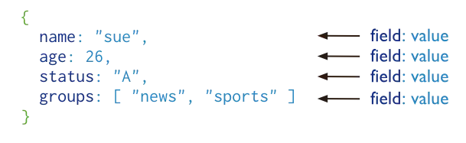

Hình 1.1: Cấu trúc một bản ghi trong MongoDB

Điều đó giúp bạn có thể dễ dàng ép kiểu sang array (mảng) để lập trình các ứng dụng một cách dễ dàng hơn. Nói một cách dễ hiểu thì mỗi một bản ghi của MongoDB là một mảng dữ liệu riêng biệt bao gồm các cặp key, value khác nhau do đó cách lưu trữ của MongoDB là phi cấu trúc dữ liệu.

MongoDB hoạt động dưới một tiến trình ngầm service luôn mở một cổng (Cổng mặc định là 27017) để lắng nghe các yêu cầu truy vấn, thao tác từ các ứng dụng gửi vào sau đó mới tiến hành xử lý.

Mỗi một bản ghi của MongoDB được tự động gắn thêm một field có tên “_id” thuộc kiểu dữ liệu ObjectId mà nó quy định để xác định được tính duy nhất của bản ghi này so với bản ghi khác, cũng như phục vụ các thao tác tìm kiếm và truy vấn thông tin về sau. Trường dữ liệu “_id” luôn được tự động đánh index (chỉ mục) để tốc độ truy vấn thông tin đạt hiệu suất cao nhất.

Mỗi khi có một truy vấn dữ liệu, bản ghi được cache (ghi đệm) lên bộ nhớ Ram, để phục vụ lượt truy vấn sau diễn ra nhanh hơn mà không cần phải đọc từ ổ cứng. Khi có yêu cầu thêm/sửa/xóa bản ghi, để đảm bảo hiệu suất của ứng dụng mặc định MongoDB sẽ chưa cập nhật xuống ổ cứng ngay, mà sau 60 giây MongoDB mới thực hiện ghi toàn bộ dữ liệu thay đổi từ RAM xuống ổ cứng.

Ưu và nhược điểm của MongoDB.

* Ưu điểm:
  + Dữ liệu lưu trữ phi cấu trúc, không có tính ràng buộc, toàn vẹn nên tính sẵn sàng cao, hiệu suất lớn và dễ dàng mở rộng lưu trữ.
  + Dữ liệu được caching (ghi đệm) lên RAM, hạn chế truy cập vào ổ cứng nên tốc độ đọc và ghi cao.
* Nhược điểm:
  + Không ràng buộc, toàn vẹn nên không ứng dụng được cho các mô hình giao dịch yêu cầu độ chính xác cao.
  + Không có cơ chế transaction (giao dịch) để phục vụ các ứng dụng ngân hàng.
  + Dữ liệu được caching, lấy RAM làm trọng tâm hoạt động vì vậy khi hoạt động yêu cầu một bộ nhớ RAM lớn.
  + Như đã giới thiệu ở trên, mọi thay đổi về dữ liệu mặc định đều chưa được ghi xuống ổ cứng ngay lập tức vì vậy khả năng bị mất dữ liệu từ nguyên nhân mất điện đột xuất là rất cao.

# PHÂN TÍCH THIẾT KẾ HỆ THỐNG

## Khảo sát sơ bộ

### Mục tiêu

* Tìm kiếm thông tin về nhu cầu và xu hướng mua sắm nội thất trực tuyến.
* Xác định các tính năng cần thiết cho website bán nội thất.
* Nghiên cứu hành vi mua hàng và các yếu tố ảnh hưởng đến quyết định mua nội thất.
* Tìm hiểu mô hình hoạt động của các website thương mại điện tử trong lĩnh vực nội thất.

### Phương pháp

* Phỏng vấn:

Bảng 2.1: Bảng phiếu phỏng vấn

|  |  |
| --- | --- |
| Phiếu phỏng vấn | |
| Dự án: Thiết kế website | Tiểu dự án: Website bán nội thất |
| Người được hỏi: Nguyễn Bích Thuận | Người hỏi: Nguyễn Đức Khoa |
| Câu hỏi | Ghi chú |
| Câu 1: Anh (chị) muốn website có những loại sản phẩm nội thất nào? | Trả lời |
| Câu 2: Đối tượng khách hàng mà cửa hàng muốn hướng đến là ai? | Trả lời |
| Câu 3: Cửa hàng mình có những chi nhánh nào? | Trả lời |
| Câu 4: Những sản phẩm nào thường được khách hàng ưa chuộng nhất? | Trả lời |
| Câu 5: Giá trung bình của các sản phẩm nội thất phổ biến là bao nhiêu? | Trả lời |
| Câu 6: Cửa hàng có các chương trình khuyến mãi và chính sách thu hút khách hàng nào không? | Trả lời |
| Câu 7: Website có những hình thức thanh toán nào? | Trả lời |
| Câu 8: Anh (chị) muốn website được liên kết với những mạng xã hội nào? | Trả lời |
| Câu 9: Cửa hàng có kế hoạch mở rộng thương hiệu ra thị trường quốc tế hay không? | Trả lời |
| Câu 10: Điều anh hy vọng nhất từ website của mình là gì? | Trả lời |

* Quan sát
  + Quan sát hoạt động mua nội thất tại cửa hàng: Theo dõi cách khách hàng tìm kiếm sản phẩm, nhận tư vấn, đặt hàng và thanh toán.
  + Quan sát quy trình đặt hàng trên các sàn thương mại điện tử: Phân tích cách khách hàng chọn sản phẩm, thêm vào giỏ hàng, thanh toán và nhận hàng trên các sàn thương mại điện tử để rút kinh nghiệm cho website mới.

### Đối tượng khảo sát

* Chủ cửa hàng nội thất: Cung cấp thông tin về mô hình kinh doanh, quản lý sản phẩm và đơn hàng.
* Khách hàng tiềm năng: Chia sẻ nhu cầu, sở thích và các yếu tố ảnh hưởng đến quyết định mua hàng.
* Khách hàng từng mua nội thất trên các sàn thương mại điện tử: Chia sẻ trải nghiệm và đánh giá về quy trình mua hàng, ưu điểm và nhược điểm khi mua nội thất online.

### Kết quả sơ bộ

Sau khi thực hiện khảo sát và phân tích dữ liệu thu thập được, một số kết quả sơ bộ được rút ra như sau:

* Nhu cầu của khách hàng: Đa số khách hàng mong muốn có một website bán nội thất với giao diện dễ sử dụng, tích hợp các chức năng tìm kiếm, lọc sản phẩm và thanh toán thuận tiện.
* Thói quen mua hàng: Nhiều khách hàng đã từng mua nội thất trên các sàn thương mại điện tử nhưng gặp phải một số hạn chế như khó kiểm tra chất lượng sản phẩm thực tế, chi phí vận chuyển cao và thời gian giao hàng không ổn định.
* Định hướng phát triển website:
  + Cung cấp thông tin sản phẩm rõ ràng, hình ảnh chân thực.
  + Hỗ trợ đặt hàng trực tuyến và thanh toán bằng nhiều hình thức.
  + Tối ưu quy trình giao hàng và chính sách đổi trả nhằm nâng cao trải nghiệm mua sắm.
  + Xây dựng hệ thống quản lý đơn hàng, khách hàng và sản phẩm hiệu quả cho chủ cửa hàng.

## Các yêu cầu phi chức năng

Bảng 2.2: Các yêu cầu phi chức năng

|  |  |  |  |
| --- | --- | --- | --- |
| STT | Nội dung | Mô tả chi tiết | Ghi chú |
| 1 | Giao diện | - Giao diện tiếng Việt  - Cung cấp một giao diện đơn giản, gần gũi, trực quan và dễ sử dụng đối với khách hàng |  |
| 2 | Bảo mật | -Vẫn tồn tại các lỗ hổng bảo mật cần được vá trong tương lai |  |
| 3 | Tốc độ xử lý | - Tốc độ xử lý nhanh trong hầu hết các trường hợp và sẽ xử lý chậm hơn đối với vài tác vụ cần xử lý nhiều dữ liệu |  |
| 4 | Thời gian hoạt động | - Có thể hoạt động hiệu quả 24/24 |  |
| 5 | Yêu cầu thực thi | - Khách hàng có thể hoạt động đồng thời với nhiều vai trò khác nhau |  |

## Biểu đồ use case

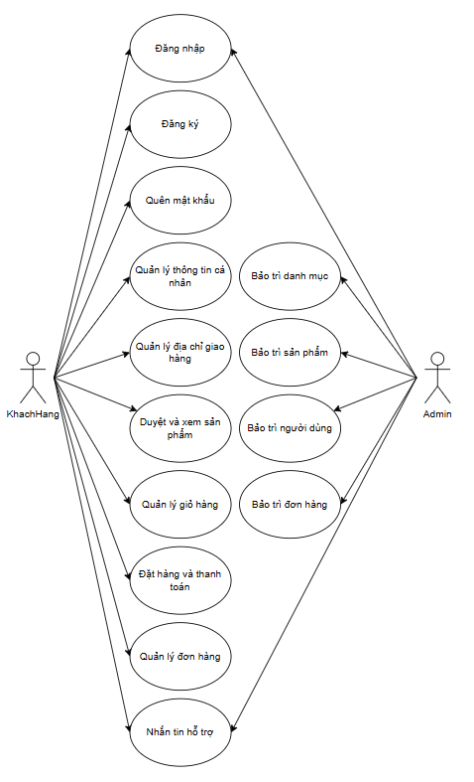

Hình 2.1: Biểu đồ use case tổng quát

## Mô tả chi tiết use case

### Use case Đăng nhập

Bảng 2.3: Mô tả use case Đăng nhập

|  |  |
| --- | --- |
| **Use case** | **Nội dung** |
| Tên use case | Đăng nhập tài khoản |
| Mô tả | Use case này cho phép khách hàng đăng nhập bằng tài khoản đã đăng ký để sử dụng các chức năng của hệ thống. |
| Actor | Khách hàng |
| Điều kiện kích hoạt | Khách hàng kích vào “Đăng nhập” trên thanh menu. |
| Tiền điều kiện | Không có |
| Hậu điều kiện | Không có |
| Luồng cơ bản | 1. Hệ thống hiển thị màn hình đăng nhập và yêu cầu nhập email, mật khẩu.  2. Khách hàng nhập email và mật khẩu rồi nhấn nút “Đăng nhập”.  3. Hệ thống kiểm tra thông tin đăng nhập trong collection USER.  4. Nếu đúng, hiển thị trang chủ của hệ thống với tài khoản đã đăng nhập. Use case kết thúc. |
| Luồng rẽ nhánh | 1. Tại bước 2, nếu thông tin sai, hệ thống hiển thị “Email không tồn tại hoặc mật khẩu sai”. Khách hàng có thể nhập lại. Use case kết thúc.  2. Nếu không kết nối được với CSDL → hiển thị thông báo lỗi “Lỗi kết nối tới CSDL” và kết thúc use case. |

### Use case Đăng ký

Bảng 2.4: Mô tả use case Đăng ký

|  |  |
| --- | --- |
| **Use case** | **Nội dung** |
| Tên use case | Đăng ký tài khoản |
| Mô tả | Use case này cho phép khách hàng đăng ký tài khoản mới để có thể sử dụng các chức năng của hệ thống. |
| Actor | Khách hàng |
| Điều kiện kích hoạt | Khách hàng kích vào “Đăng ký” trên thanh menu hoặc chọn “Tạo tài khoản” từ màn hình đăng nhập. |
| Tiền điều kiện | Không có |
| Hậu điều kiện | Không có |
| Luồng cơ bản | |  | | --- | |  |   1. Khách hàng kích vào “Đăng ký” trên thanh menu.  2. Hệ thống hiển thị màn hình đăng nhập. Khách hàng chọn “Đăng ký” hoặc “Tạo tài khoản”.  3. Hệ thống hiển thị form đăng ký và yêu cầu khách hàng nhập thông tin.  4. Khách hàng nhập: Họ, tên, giới tính, ngày sinh, email, mật khẩu và nhập lại mật khẩu.  5. Hệ thống xử lý và lưu thông tin tài khoản vào CSDL.  6. Sau khi tạo tài khoản thành công, hệ thống chuyển về màn hình đăng nhập. Use case kết thúc. |
| Luồng rẽ nhánh | 1. Tại bước 4, nếu khách hàng nhập sai định dạng (ví dụ: email không hợp lệ, mật khẩu không khớp…), hệ thống hiển thị thông báo lỗi và yêu cầu nhập lại.  2. Nếu không kết nối được với CSDL → hiển thị thông báo lỗi “Lỗi kết nối tới CSDL” và kết thúc use case. |

### Use case Quên mật khẩu

Bảng 2.5: Mô tả use case Quên mật khẩu

|  |  |
| --- | --- |
| **Use case** | **Nội dung** |
| Tên use case | Quên mật khẩu |
| Mô tả | Use case này cho phép khách hàng đặt lại mật khẩu trong trường hợp quên mật khẩu đăng nhập. |
| Actor | Khách hàng |
| Điều kiện kích hoạt | Khách hàng chọn “Quên mật khẩu” tại màn hình đăng nhập. |
| Tiền điều kiện | Không có |
| Hậu điều kiện | Không có |
| Luồng cơ bản | 1. Khách hàng nhấn vào “Quên mật khẩu” tại màn hình đăng nhập.  2. Hệ thống hiển thị form yêu cầu nhập email. Khách hàng nhập email và nhấn “Gửi email”.  3. Hệ thống kiểm tra email trong collection USER và gửi đường dẫn đặt lại mật khẩu đến email đó.  4. Khách hàng mở email, nhấn vào đường dẫn. Hệ thống chuyển đến trang thiết lập mật khẩu mới.  5. Khách hàng nhập mật khẩu mới và xác nhận. Hệ thống cập nhật mật khẩu mới trong collection USER và chuyển về màn hình đăng nhập. Use case kết thúc. |
| Luồng rẽ nhánh | |  | | --- | |  |  |  | | --- | | 1. Nếu không kết nối được với CSDL → hiển thị thông báo lỗi “Lỗi kết nối tới CSDL” và kết thúc use case. 2. Tại bước 2, nếu email không tồn tại hoặc sai định dạng, hệ thống sẽ thông báo lỗi. | |

### Use case Quản lý thông tin cá nhân

Bảng 2.6: Mô tả use case Quản lý thông tin cá nhân

|  |  |
| --- | --- |
| **Use case** | **Nội dung** |
| Tên use case | Quản lý thông tin cá nhân |
| Mô tả | Cho phép khách hàng xem, sửa thông tin cá nhân và đổi mật khẩu. |
| Actor | Khách hàng |
| Điều kiện kích hoạt | Khách hàng nhấn vào mục “Tài khoản của tôi” trên thanh header, chọn “Thông tin tài khoản”. |
| Tiền điều kiện | Khách hàng đã đăng nhập vào hệ thống. |
| Hậu điều kiện | Không có |
| Luồng cơ bản | 1. Khách hàng nhấn “Tài khoản của tôi” → chọn “Thông tin tài khoản”. 2. Hệ thống lấy thông tin khách hàng từ USER và hiển thị. 3. Sửa thông tin cá nhân: Khách hàng nhập thông tin mới và nhấn “Lưu”. Hệ thống lưu vào USER. 4. Đổi mật khẩu: Khách hàng nhập mật khẩu hiện tại và mật khẩu mới, nhấn “Đổi mật khẩu”. Hệ thống cập nhật vào USER. 5. Use case kết thúc. |
| Luồng rẽ nhánh | |  | | --- | |  |  |  | | --- | | 1. Nếu không kết nối được với CSDL → hiển thị thông báo lỗi “Lỗi kết nối tới CSDL” và kết thúc use case. | |

### Use case Quản lý địa chỉ giao hàng

Bảng 2.7: Mô tả use case Quản lý địa chỉ giao hàng

|  |  |
| --- | --- |
| **Use case** | **Nội dung** |
| Tên use case | Quản lý địa chỉ giao hàng |
| Mô tả | Cho phép khách hàng xem, thêm, sửa, xóa và thiết lập địa chỉ mặc định. |
| Actor | Khách hàng |
| Điều kiện kích hoạt | Khách hàng nhấn vào mục “Tài khoản của tôi” trên thanh header, chọn “Danh sách địa chỉ”. |
| Tiền điều kiện | Khách hàng đã đăng nhập vào hệ thống. |
| Hậu điều kiện | Không có |
| Luồng cơ bản | 1. Khách hàng nhấn “Tài khoản của tôi” → chọn “Danh sách địa chỉ”. 2. Hệ thống lấy thông tin địa chỉ từ ADDRESS và hiển thị. 3. Thêm địa chỉ: Khách hàng nhấn “Thêm địa chỉ” → nhập thông tin địa chỉ → nhấn “Lưu”. Hệ thống lưu vào ADDRESS. 4. Chỉnh sửa địa chỉ: Khách hàng nhấn “Cập nhật” → chỉnh sửa thông tin → nhấn “Lưu”. 5. Xóa địa chỉ**:** Khách hàng nhấn “Xóa” → xác nhận xóa → hệ thống xóa địa chỉ khỏi ADDRESS. 6. Chọn địa chỉ mặc định: Khách hàng nhấn “Thiết lập mặc định” → hệ thống cập nhật địa chỉ mặc định. 7. Use case kết thúc. |
| Luồng rẽ nhánh | 1. Nếu không kết nối được với CSDL → hiển thị thông báo lỗi “Lỗi kết nối tới CSDL” và kết thúc use case. 2. Nếu nhập địa chỉ không hợp lệ → hệ thống yêu cầu nhập lại. 3. Nếu xóa địa chỉ mặc định → hệ thống yêu cầu chọn địa chỉ khác làm mặc định trước khi xóa. |

### Use case Duyệt và xem sản phẩm

Bảng 2.8: Mô tả use case Duyệt và xem sản phẩm

|  |  |
| --- | --- |
| **Use case** | **Nội dung** |
| Tên use case | Duyệt và xem sản phẩm |
| Mô tả | Khác hàng có thể duyệt qua danh mục sản phẩm, tìm kiếm sản phẩm theo từ khóa và xem thông tin chi tiết sản phẩm khi chọn một sản phẩm cụ thể. |
| Actor | Khách hàng |
| Điều kiện kích hoạt | Khách hàng truy cập vào trang chủ, chọn danh mục từ thanh header hoặc nhập từ khóa tìm kiếm vào ô tìm kiếm. |
| Tiền điều kiện | Không có |
| Hậu điều kiện | Không có |
| Luồng cơ bản | 1. Khách hàng chọn một danh mục từ thanh header hoặc nhập từ khóa tìm kiếm vào ô tìm kiếm. 2. Hệ thống hiển thị danh sách sản phẩm thuộc danh mục hoặc từ khóa tìm kiếm. 3. Khách hàng có thể lọc sản phẩm theo giá, thương hiệu,.. 4. Khách hàng chọn một sản phẩm để xem chi tiết. 5. Hệ thống chuyển hướng đến trang chi tiết sản phẩm và hiển thị thông tin đầy đủ về sản phẩm như tên, giá, mô tả, hình ảnh,… lấy từ collection PRODUCT 6. Use case kết thúc khi khách hàng thoát trang hoặc chọn một danh mục khác. |
| Luồng rẽ nhánh | 1. Nếu không kết nối được với CSDL → hiển thị thông báo lỗi “Lỗi kết nối tới CSDL” và kết thúc use case. 2. Nếu không có sản phẩm trong danh mục hoặc không tìm thấy sản phẩm theo từ khóa tìm kiếm, hệ thống hiển thị thông báo "Không tìm thấy kết quả. Vui lòng thử lại!" |

### Use case Đánh giá sản phẩm

Bảng 2.9: Mô tả use case Đánh giá sản phẩm

|  |  |
| --- | --- |
| **Use case** | **Nội dung** |
| Tên use case | Đánh giá sản phẩm |
| Mô tả | Cho phép khách hàng đánh sản phẩm đang xem |
| Actor | Khách hàng |
| Điều kiện kích hoạt | Khi khách hàng nhấp vào phần đánh giá sản phẩm trên trang chi tiết sản phẩm. |
| Tiền điều kiện | Khách hàng đã đăng nhập vào hệ thống. |
| Hậu điều kiện | Không có |
| Luồng cơ bản | 1. Khách hàng vào trang chi tiết sản phẩm  2. Khách hàng chọn mức độ đánh giá và nhập nhận xét về sản phẩm  3. Khách hàng nhấn nút “Gửi đánh giá”  4. Hệ thống lưu đánh giá và hiển thị thông báo “Đánh giá của bạn đã được gửi”. Use case kết thúc |
| Luồng rẽ nhánh | 1. Nếu không kết nối được với CSDL → hiển thị thông báo lỗi “Lỗi kết nối tới CSDL” và kết thúc use case.  2. Ở bước 2 nếu khách hàng không nhập đủ thông tin, hệ thống sẽ yêu cầu nhập đầy đủ thông tin trước khi đánh giá |

### Use case Quản lý danh sách yêu thích

Bảng 2.10: Mô tả use case Quản lý danh sách yêu thích

|  |  |
| --- | --- |
| **Use case** | **Nội dung** |
| Tên use case | Quản lý danh sách yêu thích |
| Mô tả | Cho phép khách hàng thêm hoặc xóa sản phẩm khỏi danh sách yêu thích, và xem danh sách sản phẩm yêu thích. |
| Actor | Khách hàng |
| Điều kiện kích hoạt | Khách hàng nhấn vào biểu tượng trái tim ở trang danh sách sản phẩm hoặc trang chi tiết sản phẩm, hoặc vào mục "Tài khoản của tôi" → chọn "Danh sách yêu thích". |
| Tiền điều kiện | Khách hàng đã đăng nhập vào hệ thống. |
| Hậu điều kiện | Không có |
| Luồng cơ bản | |  | | --- | |  |  |  | | --- | | 1. Khách hàng nhấn biểu tượng trái tim trên sản phẩm ở trang danh sách hoặc trang chi tiết. 2. Hệ thống gửi yêu cầu cập nhật trạng thái yêu thích cho sản phẩm. 3. Hệ thống kiểm tra và thực hiện thêm hoặc xóa sản phẩm khỏi danh sách yêu thích. 4. Khách hàng có thể vào "Tài khoản của tôi" rồi chọn "Danh sách yêu thích" để xem danh sách sản phẩm yêu thích. 5. Use case kết thúc. | |
| Luồng rẽ nhánh | 1. Nếu không kết nối được với CSDL → hiển thị thông báo lỗi “Lỗi kết nối tới CSDL” và kết thúc use case. |

### Use case Nhắn tin hỗ trợ

Bảng 2.11: Mô tả use case Nhắn tin hỗ trợ

|  |  |
| --- | --- |
| **Use case** | **Nội dung** |
| Tên use case | Nhắn tin hỗ trợ |
| Mô tả | Cho phép khách hàng gửi tin nhắn cho admin để nhận hỗ trợ, và admin có thể phản hồi lại trong trang quản trị. |
| Actor | Khách hàng, Admin |
| Điều kiện kích hoạt | 1. Khách hàng nhấn vào biểu tượng chat ở góc dưới phải của giao diện khách hàng.  2. Quản trị viên truy cập mục “Nhắn tin” trong sidebar của trang quản trị để xem và phản hồi các tin nhắn đến. |
| Tiền điều kiện | Khách hàng cần đăng nhập vào hệ thống |
| Hậu điều kiện | Tin nhắn được lưu lại, hiển thị đúng theo luồng hội thoại. |
| Luồng cơ bản | 1. Khách hàng nhấn vào biểu tượng chat ở góc dưới phải.  2. Nhập nội dung và gửi tin nhắn hỗ trợ.  3. Hệ thống lưu tin nhắn vào CSDL và gửi đến admin.  4. Admin mở trang quản lý, chọn mục "Nhắn tin" ở sidebar.  5. Admin xem danh sách cuộc hội thoại và trả lời tin nhắn của khách hàng.  6. Tin nhắn phản hồi được gửi lại cho khách hàng và hiển thị trong cửa sổ chat.  7. Use case kết thúc khi khách hàng hoặc admin thoát khỏi đoạn chat. |
| Luồng rẽ nhánh | 1. Nếu không kết nối được với CSDL → hiển thị thông báo lỗi “Lỗi kết nối tới CSDL” và kết thúc use case. 2. Nếu khách hàng thoát khỏi trang web trước khi gửi tin nhắn, use case kết thúc. |

### Use case Quản lý giỏ hàng

Bảng 2.12: Mô tả use case Quản lý giỏ hàng

|  |  |
| --- | --- |
| **Use case** | **Nội dung** |
| Tên use case | Quản lý giỏ hàng |
| Mô tả | Cho phép khách hàng thêm, xem, tăng/giảm số lượng, và xóa sản phẩm trong giỏ hàng. |
| Actor | Khách hàng |
| Điều kiện kích hoạt | Khách hàng nhấn vào nút "Thêm vào giỏ hàng" hoặc truy cập trang "Giỏ hàng". |
| Tiền điều kiện | Khách hàng đã đăng nhập vào hệ thống. |
| Hậu điều kiện | Danh sách sản phẩm trong giỏ hàng được cập nhật. |
| Luồng cơ bản | |  | | --- | |  |  |  | | --- | | 1. Khách hàng nhấn “Thêm vào giỏ hàng” cho một sản phẩm bất kỳ. → Hệ thống lưu sản phẩm vào CARTITEM và cập nhật danh sách trong CART.  2. Khách hàng truy cập trang giỏ hàng qua thanh menu. → Hệ thống hiển thị tên sách, hình ảnh, giá, số lượng, và tổng tiền từ CART.  3. Khách hàng thay đổi số lượng sản phẩm bằng nút tăng/giảm. → Hệ thống cập nhật số lượng và hiển thị danh sách mới.  4. Khách hàng nhấn icon “X” hoặc nút “Xóa” để xóa sản phẩm. → Hệ thống hiển thị hộp thoại xác nhận. → Sau khi xác nhận, hệ thống xóa sản phẩm khỏi CART và cập nhật giao diện.  5. Use case kết thúc. | |
| Luồng rẽ nhánh | 1. Nếu không kết nối được với CSDL → hiển thị thông báo lỗi “Lỗi kết nối tới CSDL” và kết thúc use case. |

### Use case Đặt hàng và thanh toán

Bảng 2.13: Mô tả use case Đặt hàng và thanh toán

|  |  |
| --- | --- |
| **Use case** | **Nội dung** |
| Tên use case | |  | | --- | |  |   Đặt hàng và thanh toán |
| Mô tả | Cho phép khách hàng đặt hàng những sản phẩm có trong giỏ hàng và thanh toán đơn hàng thông qua quét mã QR ngân hàng. |
| Actor | Khách hàng |
| Điều kiện kích hoạt | Khách hàng nhấn nút "Tiến hành thanh toán" từ trang giỏ hàng. |
| Tiền điều kiện | Khách hàng phải đăng nhập vào hệ thống và có sản phẩm trong giỏ hàng. |
| Hậu điều kiện | Sau khi thanh toán thành công, đơn hàng được xác nhận, hệ thống tự động xử lý đơn hàng và chuẩn bị giao hàng. |
| Luồng cơ bản | 1. Khách hàng nhấn “Tiến hành thanh toán” từ trang giỏ hàng → Hệ thống lấy thông tin giỏ hàng từ CART và hiển thị lên màn hình.  2. Khách hàng có thể thay đổi địa chỉ nhận hàng hoặc để địa chỉ mặc định.  3. Khách hàng chọn phương thức thanh toán và nhấn “Tiến hành đặt hàng”. 4. Hệ thống lưu thông tin đơn hàng vào ORDER.  5. Nếu khách hàng chọn “Chuyển khoản ngân hàng (Quét mã QR)” thì hệ thống lấy tổng giá tiền từ ORDER và chuyển cho hệ thống thanh toán.  6. Hệ thống tạo đường dẫn thanh toán, gán vào link_payment trong ORDER và chuyển khách hàng sang trang thanh toán.  7. Khách hàng thực hiện thanh toán và hệ thống nhận thông báo chuyển khoản thành công, đơn hàng được duyệt.  8. Use case kết thúc. |
| Luồng rẽ nhánh | 1. Nếu không kết nối được với CSDL → hiển thị thông báo lỗi “Lỗi kết nối tới CSDL” và kết thúc use case. 2. Nếu khách hàng không thanh toán trong 1 giờ 40 phút, hệ thống tự động hủy đơn hàng. |

### Use case Quản lý đơn hàng

Bảng 2.14: Mô tả use case Quản lý đơn hàng

|  |  |
| --- | --- |
| **Use case** | **Nội dung** |
| Tên use case | Quản lý đơn hàng |
| Mô tả | Xem danh sách đơn hàng và hủy đơn hàng khi chưa vận chuyển |
| Actor | Khách hàng |
| Điều kiện kích hoạt | Khách hàng truy cập "Đơn mua" trong mục dropdown khi nhấn vào “Tài khoản của tôi”. |
| Tiền điều kiện | Khách hàng cần đăng nhập vào hệ thống |
| Hậu điều kiện | Không có |
| Luồng cơ bản | 1. Hệ thống sẽ hiển thị danh sách đơn hàng của khách hàng lấy từ collection ORDER.  2. Khách hàng chọn một đơn hàng muốn xem chi tiết, hệ thống sẽ hiển thị thông tin của đơn hàng lên màn hình. 3. Khách hàng nhấn "Hủy đơn hàng", hệ thống sẽ hiển thị dialog cho khách hàng xác nhận và bấm “Xác nhận” để hủy đơn hàng.  4. Hệ thống cập nhật trạng thái đơn hàng thành "Đã hủy" trong collection ORDER. Use case kết thúc. |
| Luồng rẽ nhánh | 1. Nếu không kết nối được với CSDL → hiển thị thông báo lỗi “Lỗi kết nối tới CSDL” và kết thúc use case.  2. Nếu không có đơn hàng nào, hệ thống hiển thị thông báo “Bạn chưa có đơn hàng nào”.  3. Nếu đơn hàng thanh toán chuyển khoản mà chưa được thanh toán sẽ hiển thị nút “Thanh toán ngay”. Người dùng nhấn “Thanh toán ngay” để chuyển đến màn hình thanh toán. |

### Use case Bảo trì sản phẩm

Bảng 2.15: Mô tả use case Bảo trì sản phẩm

|  |  |
| --- | --- |
| **Use case** | **Nội dung** |
| Tên use case | Bảo trì sản phẩm |
| Mô tả | Cho phép admin thêm, sửa, xóa sản phẩm. |
| Actor | Admin |
| Điều kiện kích hoạt | Use case này bắt đầu khi người quản trị kích vào mục “Sản phẩm” trên thanh menu quản trị |
| Tiền điều kiện | Khách hàng cần đăng nhập với vai trò quản trị |
| Hậu điều kiện | Không có |
| Luồng cơ bản | 1. Hệ thống hiển thị danh sách sản phẩm từ collection PRODUCT.  2. **Thêm sản phẩm:**  - Người quản trị nhấn “Thêm sản phẩm”, hệ thống hiển thị form nhập thông tin.  - Sau khi nhập, người quản trị nhấn “Lưu” để thêm sản phẩm vào collection PRODUCT.  3. **Sửa sản phẩm:**  - Người quản trị chọn sản phẩm và nhấn “Sửa”, hệ thống hiển thị thông tin cũ của sản phẩm.  - Người quản trị chỉnh sửa và nhấn “Lưu” để cập nhật sản phẩm.  4. **Xóa sản phẩm:**  - Người quản trị chọn sản phẩm và nhấn “Xóa”.  - Hệ thống yêu cầu xác nhận xóa, người quản trị nhấn “Xóa” để xóa sản phẩm khỏi collection PRODUCT. |
| Luồng rẽ nhánh | 1. Nếu không kết nối được với CSDL → hiển thị thông báo lỗi “Lỗi kết nối tới CSDL” và kết thúc use case.  2. Nếu thiếu thông tin khi thêm sản phẩm, hệ thống yêu cầu nhập đầy đủ thông tin. |

### Use case Bảo trì danh mục

Bảng 2.16: Mô tả use case Bảo trì danh mục

|  |  |
| --- | --- |
| **Use case** | **Nội dung** |
| Tên use case | Bảo trì danh mục |
| Mô tả | Cho phép người quản trị thêm, sửa, xóa danh mục. |
| Actor | Admin |
| Điều kiện kích hoạt | Use case này bắt đầu khi người quản trị kích vào mục “Danh mục” trên thanh menu quản trị. |
| Tiền điều kiện | Khách hàng cần đăng nhập với vai trò quản trị |
| Hậu điều kiện | Không có |
| Luồng cơ bản | 1. Hệ thống lấy danh sách danh mục (_id, tên danh mục, tên hiển thị, slug) từ collection CATEGORY và hiển thị.  2. **Thêm danh mục:**  - Người quản trị nhấn “Thêm danh mục”, điền thông tin vào dialog và nhấn “Lưu”.  - Hệ thống lưu danh mục vào collection CATEGORY và cập nhật danh sách.  3. **Sửa danh mục:**  - Người quản trị chọn danh mục, nhấn “Sửa”, chỉnh sửa thông tin và nhấn “Lưu”.  - Hệ thống cập nhật danh mục trong collection CATEGORY và hiển thị danh sách.  4. **Xóa danh mục:**  - Người quản trị chọn danh mục và nhấn “Xóa”.  - Xác nhận xóa → hệ thống xóa danh mục khỏi collection CATEGORY và hiển thị lại danh sách. |
| Luồng rẽ nhánh | 1. Nếu không kết nối được với CSDL → hiển thị thông báo lỗi “Lỗi kết nối tới CSDL” và kết thúc use case.  2. Nếu thiếu thông tin khi thêm danh mục, hệ thống yêu cầu nhập đầy đủ thông tin. |

### Use case Bảo trì đơn hàng

Bảng 2.17: Mô tả use case Bảo trì đơn hàng

|  |  |
| --- | --- |
| **Use case** | **Nội dung** |
| Tên use case | Bảo trì đơn hàng |
| Mô tả | Cho phép người quản trị xem, sửa trạng thái và hủy đơn hàng. |
| Actor | Admin |
| Điều kiện kích hoạt | Use case này bắt đầu khi người quản trị kích vào mục “Đơn hàng” trên thanh menu quản trị. |
| Tiền điều kiện | Khách hàng cần đăng nhập với vai trò quản trị |
| Hậu điều kiện | Không có |
| Luồng cơ bản | 1. Hệ thống lấy danh sách đơn hàng (mã đơn, tên khách hàng, tên người nhận, số điện thoại, tổng tiền, trạng thái) từ collection ORDER và hiển thị. 2. **Xem chi tiết:** - Người quản trị chọn một đơn và nhấn icon con mắt để xem thông tin chi tiết. 3. **Sửa trạng thái:** - Nhấn nút trạng thái tiếp theo để cập nhật trạng thái đơn hàng. 4. **Hủy đơn hàng:** - Nhấn nút “Hủy” → Xác nhận → Hệ thống cập nhật đơn hàng thành trạng thái "Đã hủy". |
| Luồng rẽ nhánh | 1. Nếu không kết nối được với CSDL → hiển thị thông báo lỗi “Lỗi kết nối tới CSDL” và kết thúc use case.  2. Nếu thiếu thông tin khi thêm danh mục, hệ thống yêu cầu nhập đầy đủ thông tin. |

### Use case Bảo trì người dùng

Bảng 2.18: Mô tả use case Bảo trì khách hàng

|  |  |
| --- | --- |
| **Use case** | **Nội dung** |
| Tên use case | Bảo trì người dùng |
| Mô tả | Cho phép người quản trị xem danh sách người dùng và cập nhật vai trò người dùng. |
| Actor | Admin |
| Điều kiện kích hoạt | Người quản trị nhấn vào mục “Người dùng” trên thanh menu quản trị. |
| Tiền điều kiện | Khách hàng cần đăng nhập với vai trò quản trị |
| Hậu điều kiện | Không có |
| Luồng cơ bản | 1. Hệ thống lấy danh sách người dùng (_id, email, tên hiển thị, vai trò) từ collection USER và hiển thị. 2. **Chỉnh sửa vai trò:** - Người quản trị nhấn icon sửa của một người dùng. - Hệ thống hiển thị dialog chỉnh vai trò. - Người quản trị chọn vai trò mới và nhấn “Cập nhật”. - Hệ thống lưu thay đổi vào collection USER và hiển thị lại danh sách. |
| Luồng rẽ nhánh | 1. Nếu không kết nối được với CSDL → hiển thị thông báo lỗi “Lỗi kết nối tới CSDL” và kết thúc use case.  2. Nếu thiếu thông tin khi thêm danh mục, hệ thống yêu cầu nhập đầy đủ thông tin. |

## Phân tích các use case

### Use case Đăng nhập

#### Biểu đồ trình tự

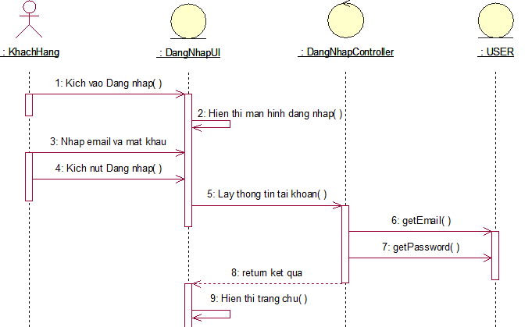

Hình 2.2: Biểu đồ trình tự use case Đăng nhập

#### Biểu đồ lớp phân tích

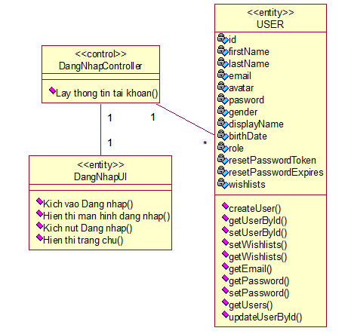

Hình 2.3: Biểu đồ lớp phân tích use case Đăng nhập

### Use case Đăng ký

#### Biểu đồ trình tự

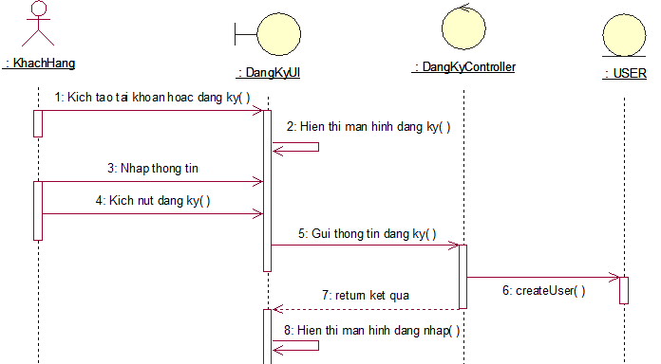

Hình 2.4: Biểu đồ trình tự use case Đăng ký

#### Biểu đồ lớp phân tích

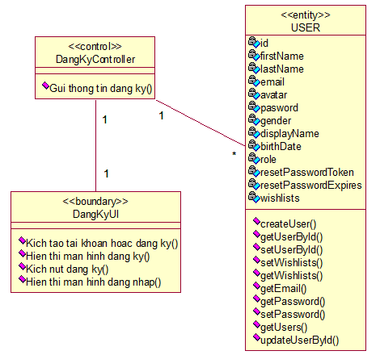

Hình 2.5: Biểu đồ lớp phân tích use case Đăng ký

### Use case Quên mật khẩu

#### Biểu đồ lớp trình tự

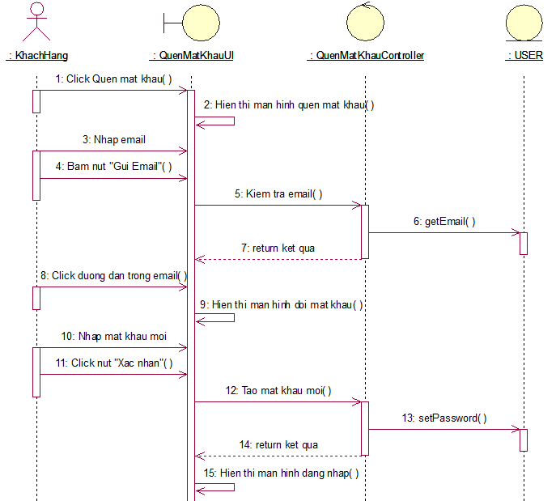

Hình 2.6: Biểu đồ trình tự use case Quên mật khẩu

#### Biểu đồ lớp phân tích

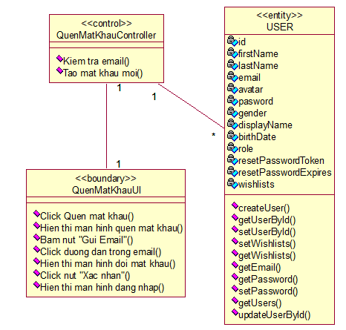

Hình 2.7: Biểu đồ lớp phân tích use case Quên mật khẩu

### Use case Quản lý thông tin cá nhân

#### Biểu đồ lớp trình tự

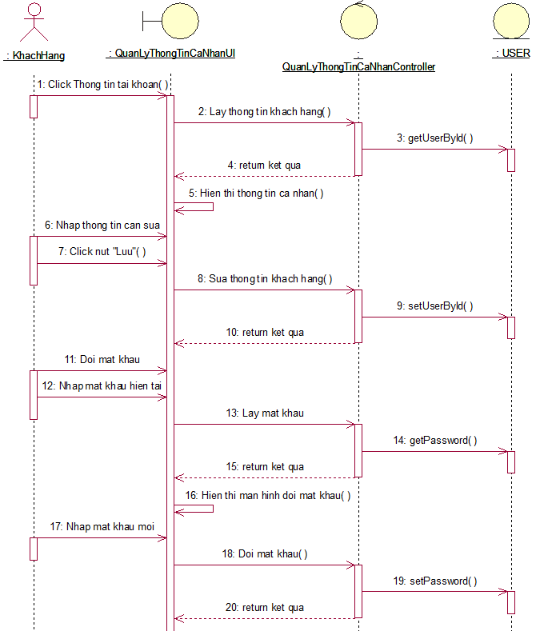

Hình 2.8: Biểu đồ trình tự use Case Quản lý thông tin cá nhân

#### Biểu đồ lớp phân tích

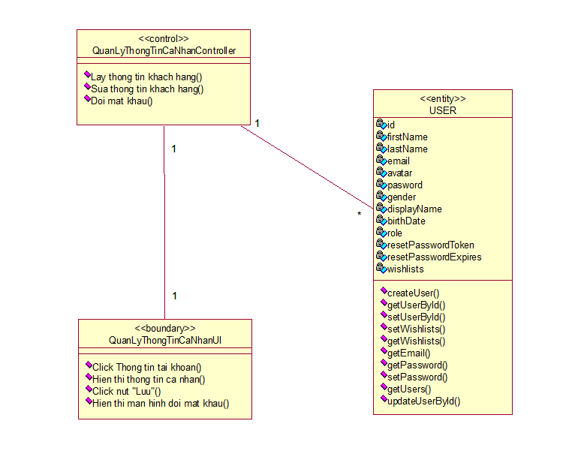

Hình 2.9: Biểu đồ lớp phân tích use case Quản lý thông tin cá nhân

### Use case Quản lý địa chỉ giao hàng

#### Biểu đồ lớp trình tự

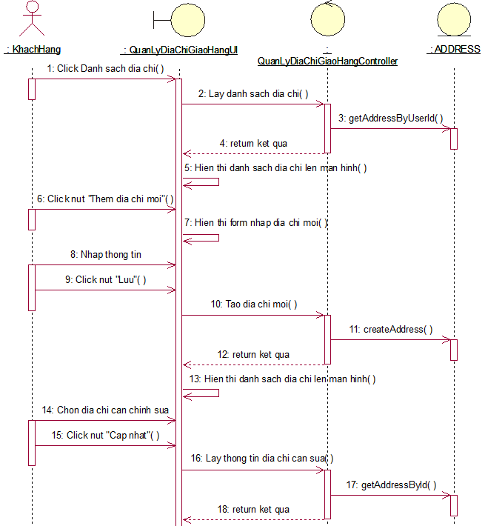

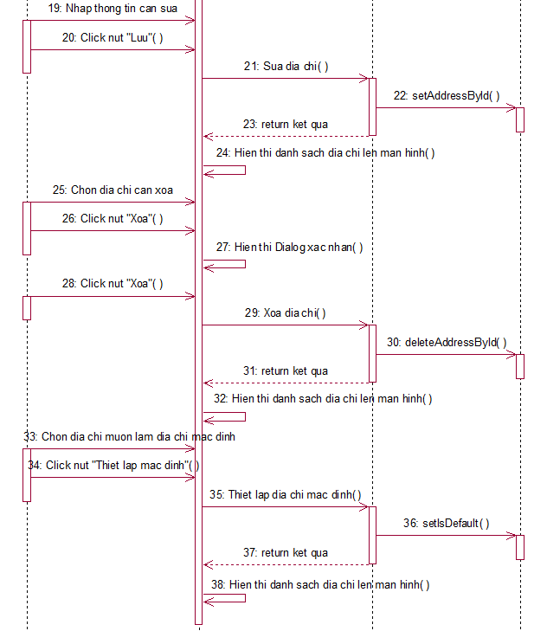

Hình 2.10: Biểu đồ trình tự use case Quản lý địa chỉ giao hàng

#### Biểu đồ lớp phân tích

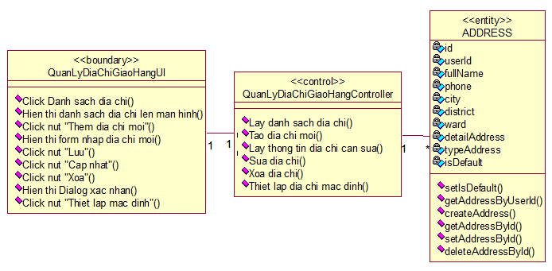

Hình 2.11: Biểu đồ lớp phân tích use case Quản lý địa chỉ giao hàng

### Use case Duyệt và xem sản phẩm

#### Biểu đồ trình tự

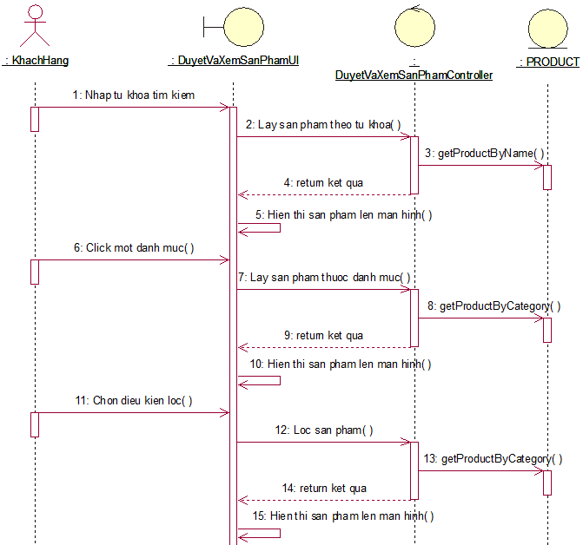

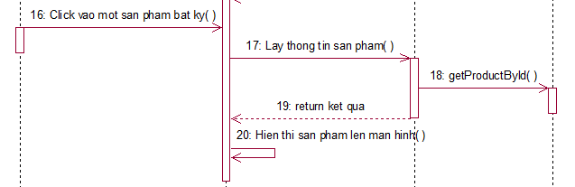Hình 2.12: Biểu đồ trình tự use case Duyệt và xem sản phẩm

#### Biểu đồ lớp phân tích

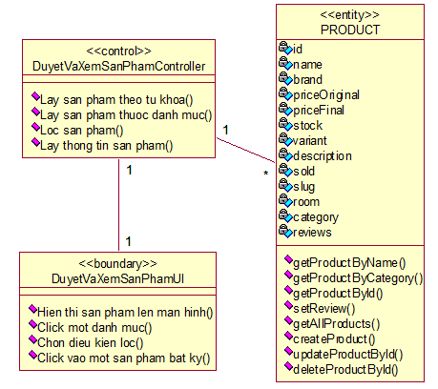

Hình 2.13: Biểu đồ lớp phân tích tự use case Duyệt và xem sản phẩm

### Use case Đánh giá sản phẩm

#### Biểu đồ trình tự

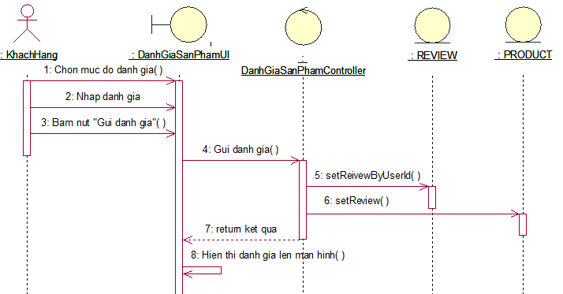

Hình 2.14: Biểu đồ trình tự use case Đánh giá sản phẩm

#### Biểu đồ lớp phân tích

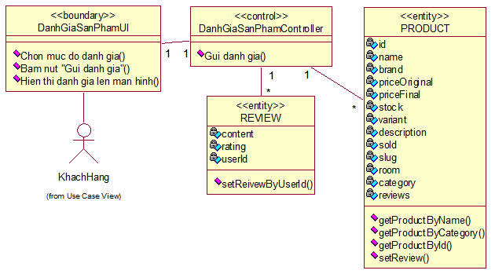

Hình 2.15: Biểu đồ lớp phân tích tự use case Đánh giá sản phẩm

### Use case Quản lý danh sách yêu thích

#### Biểu đồ trình tự

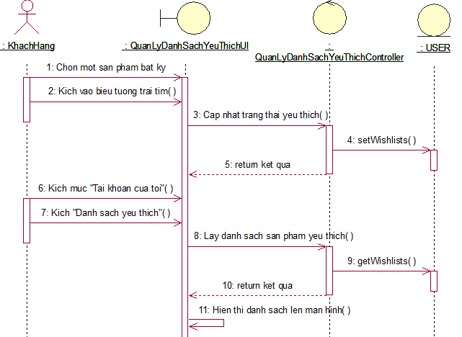

Hình 2.16: Biểu đồ trình tự use case Quản lý danh sách yêu thích

#### Biểu đồ lớp phân tích

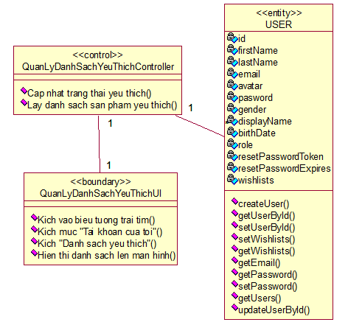

Hình 2.17: Biểu đồ lớp phân tích tự use case Quản lý danh sách yêu thích

### Use case Nhắn tin hỗ trợ

#### Biểu đồ trình tự

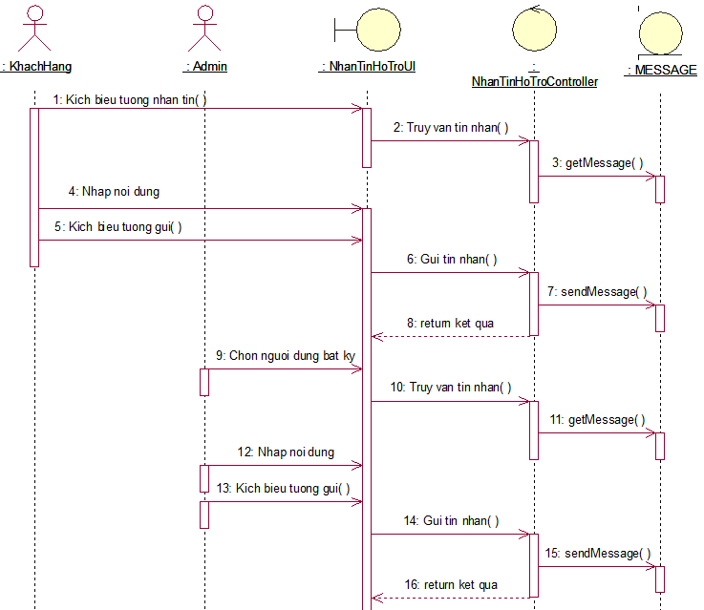

Hình 2.18: Biểu đồ trình tự use case Nhắn tin hỗ trợ

#### Biểu đồ lớp phân tích

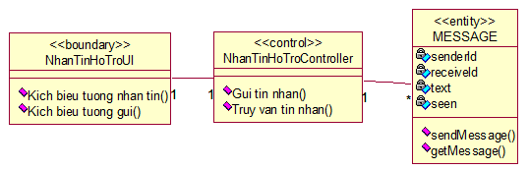

Hình 2.19: Biểu đồ lớp phân tích tự use case Nhắn tin hỗ trợ

### Use case Quản lý giỏ hàng

#### Biểu đồ trình tự

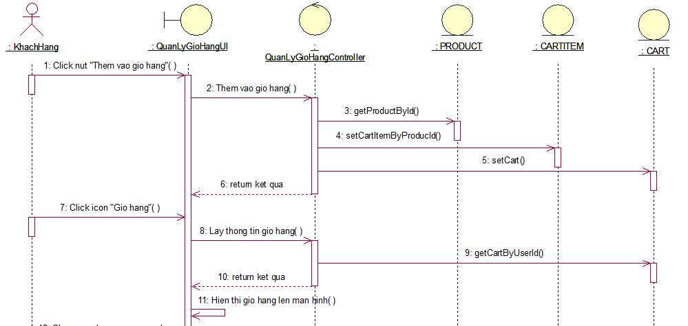 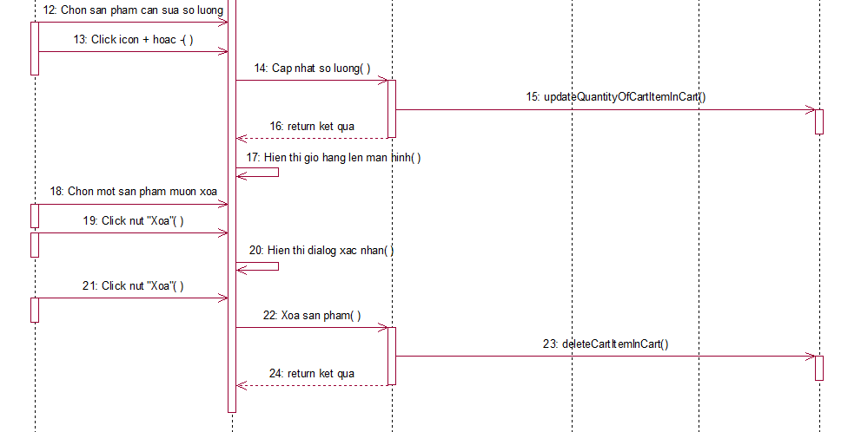

Hình 2.20: Biểu đồ trình tự use case Quản lý giỏ hàng

#### Biểu đồ lớp phân tích

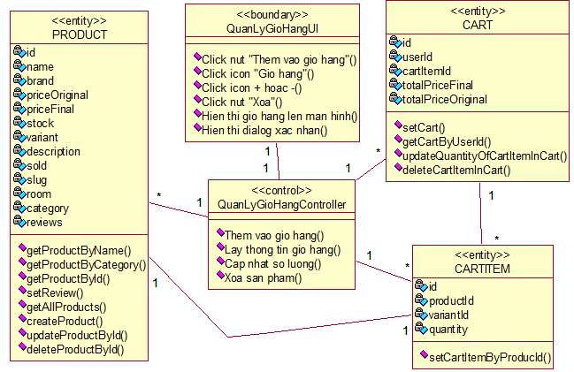

Hình 2.21: Biểu đồ lớp phân tích use case Quản lý giỏ hàng

### Use case Đặt hàng và thanh toán

#### Biểu đồ lớp trình tự

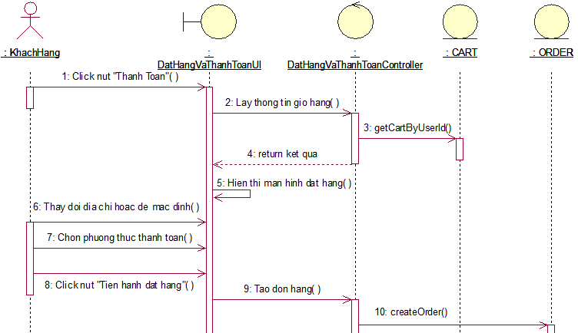

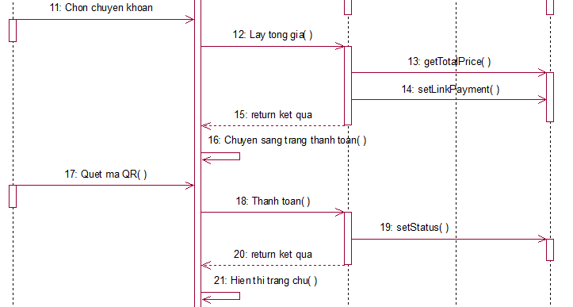Hình 2.22: Biểu đồ trình từ use case Đặt hàng và thanh toán

#### Biểu đồ lớp phân tích

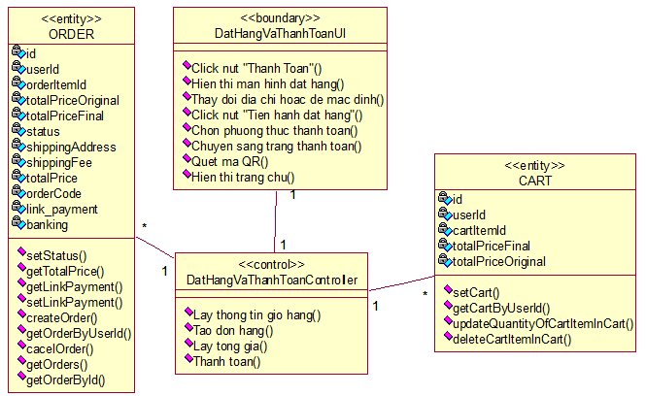

Hình 2.23: Biểu đồ lớp phân tích use case Đặt hàng và thanh toán

### Use case Quản lý đơn hàng

#### Biểu đồ trình tự

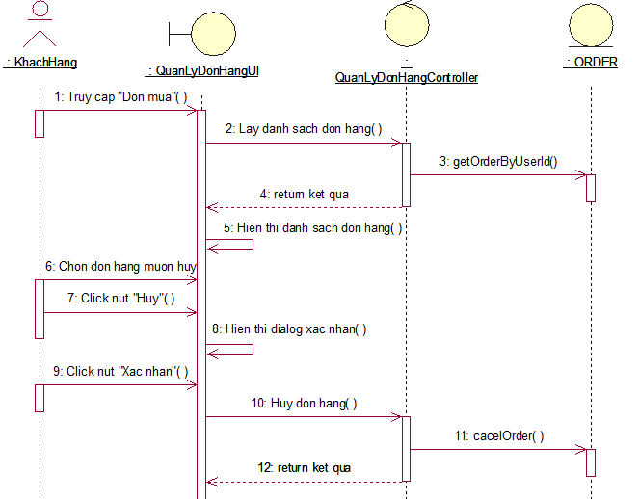

Hình 2.24: Biểu đồ trình tự use case Quản lý đơn hàng

#### Biểu đồ lớp phân tích

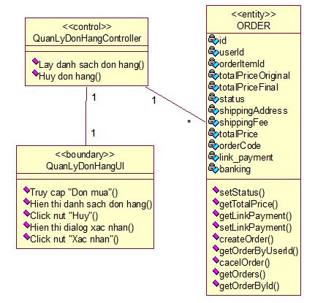

Hình 2.25: Biểu đồ lớp phân tích Quản lý đơn hàng

### Use case Bảo trì sản phẩm

#### Biểu đồ lớp trình tự

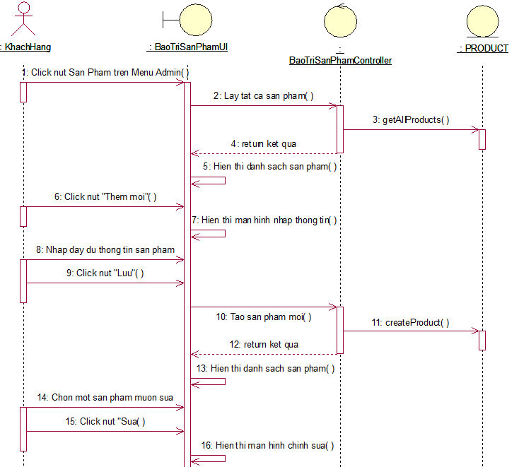 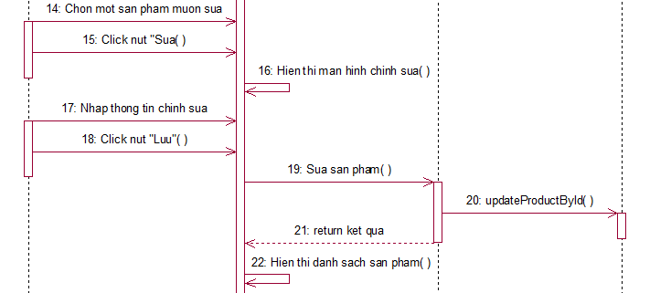

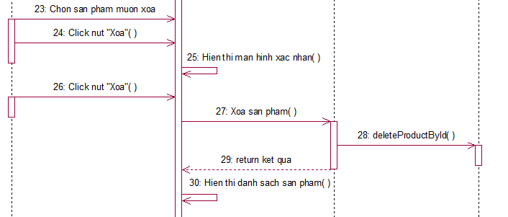

Hình 2.26: Biểu đồ trình tự use case Bảo trì sản phẩm

#### Biểu đồ lớp phân tích

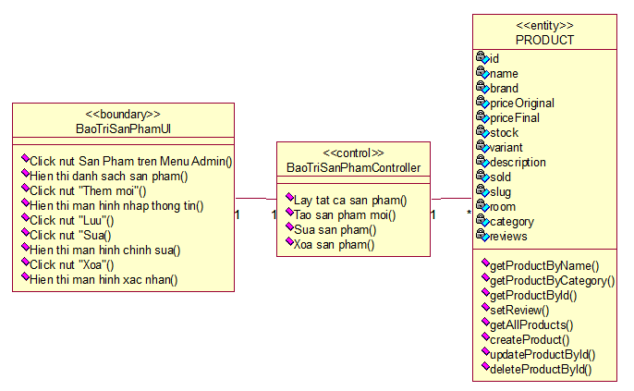

Hình 2.27: Biểu đồ lớp phân tích use case Bảo trì sản phẩm

### Use case Bảo trì danh mục

#### Biểu đồ trình tự

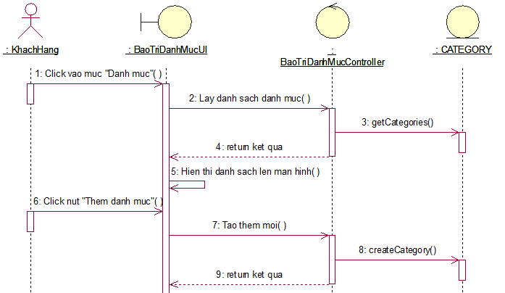 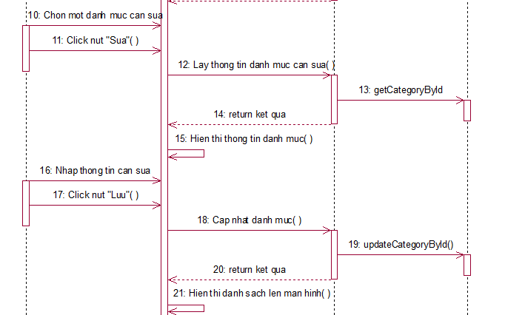

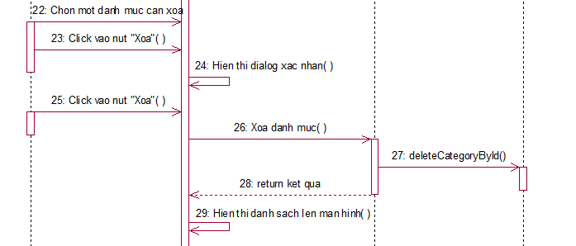

Hình 2.28: Biểu đồ trình tự use case Bảo trì danh mục

#### Biểu đồ lớp phân tích

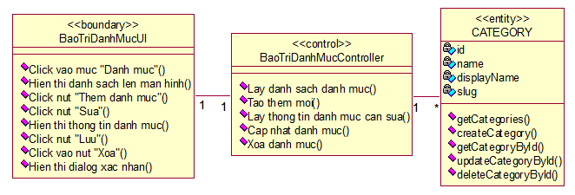

Hình 2.29: Biểu đồ lớp phân tích use case Bảo trì danh mục

### Use case Bảo trì đơn hàng

#### Biểu đồ trình tự

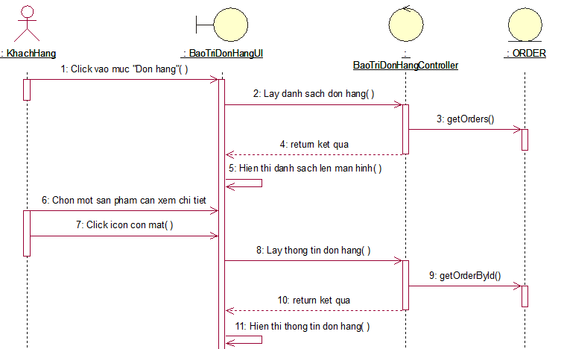 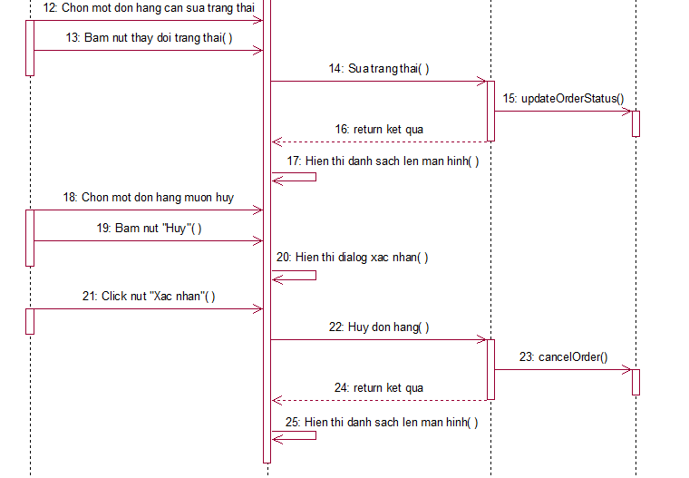

Hình 2.30: Biểu đồ trình tự use case Bảo trì đơn hàng

#### Biểu đồ lớp phân tích

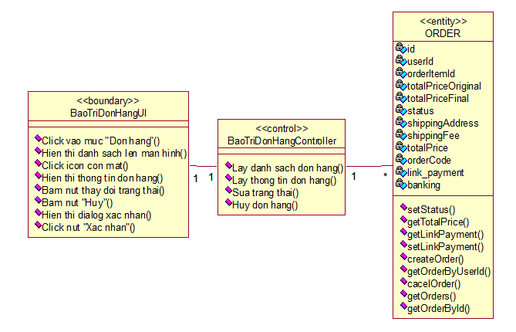

Hình 2.31: Biểu đồ lớp phân tích Bảo trì đơn hàng

### Use case Bảo trì người dùng

#### Biểu đồ trình tự

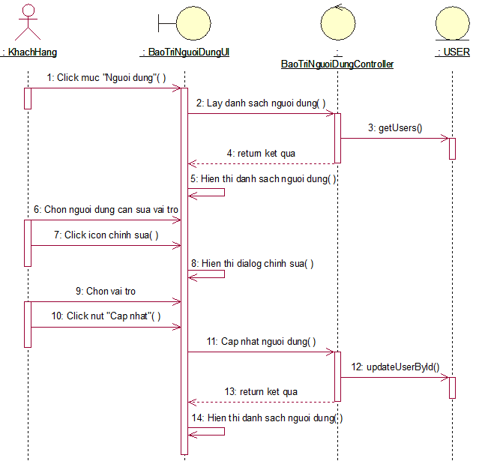

Hình 2.32: Biểu đồ trình tự use case Bảo trì người dùng

#### Biểu đồ lớp phân tích



Hình 2.33: Biểu đồ lớp phân tích bảo trì người dùng

## Thiết kế cơ sở dữ liệu

### Biểu đồ Entity Relationship Diagram

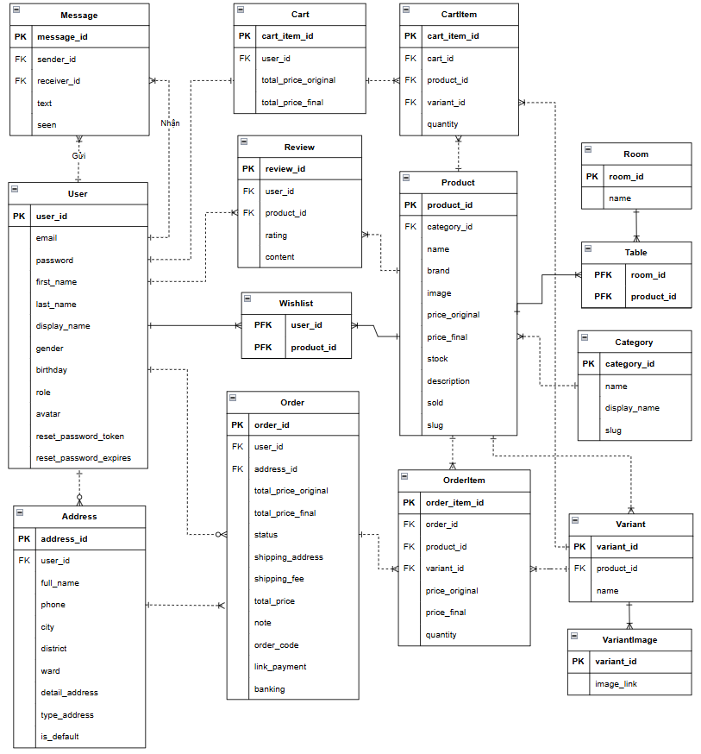

Hình 2.34: Biểu đồ thực thể liên kết mức logic

### Chi tiết các Collection

Bảng 2.19: Chi tiết collection User

|  |  |  |  |
| --- | --- | --- | --- |
| **Tên thuộc tính** | **Diễn giải** | **Kiểu dữ liệu** | **Ràng buộc** |
| user_id | Mã người dùng | Nvarchar(24) | PK |
| email | Email | Nvarchar(255) |  |
| password | Password | Nvarchar(255) |  |
| first_name | Tên | Nvarchar(255) |  |
| last_name | Họ | Nvarchar(255) |  |
| display_name | Tên hiển thị | Nvarchar(255) |  |
| gender | Giới tính | Boolean |  |
| birthday | Ngày sinh | Date |  |
| role | Vai trò | Enum |  |
| avatar | Ảnh đại diện | Nvarchar(255) |  |
| reset_password_token | Mã đặt lại mật khẩu | Nvarchar(255) |  |
| reset_password_expires | Thời gian hết hạn mã | Date |  |

Bảng 2.20: Chi tiết collection Message

|  |  |  |  |
| --- | --- | --- | --- |
| Tên thuộc tính | Diễn giải | Kiểu dữ liệu | Ràng buộc |
| message_id | Mã biến thể | Nvarchar(24) | PFK |
| sender_id | Mã người gửi | Nvarchar(24) | PFK |
| receiver_id | Mã người nhận | Nvarchar(24) | PFK |
| text | Tin nhắn | Text |  |
| seen | Đã xem | Boolean |  |

Bảng 2.21: Chi tiết collection Review

|  |  |  |  |
| --- | --- | --- | --- |
| **Tên thuộc tính** | **Diễn giải** | **Kiểu dữ liệu** | **Ràng buộc** |
| review_id | Mã biến thể | Nvarchar(24) | PFK |
| product_id | Mã sản phẩm | Nvarchar(24) | PFK |
| user_id | Mã người dùng | Nvarchar(24) | PFK |
| rating | Số sao | Integer |  |
| content | Đánh giá | Text |  |

Bảng 2.22: Chi tiết collection Address

|  |  |  |  |
| --- | --- | --- | --- |
| **Tên thuộc tính** | **Diễn giải** | **Kiểu dữ liệu** | **Ràng buộc** |
| address_id | Mã địa chỉ | Nvarchar(24) | PK |
| full_name | Tên đầy đủ | Nvarchar(255) |  |
| phone | Điện thoại | Nvarchar(255) |  |
| city | Thành phố | Nvarchar(255) |  |
| district | Huyện | Nvarchar(255) |  |
| ward | Xã | Boolean |  |
| detail_address | Địa chỉ chi tiết | Date |  |
| type_address | Loại địa chỉ | Enum |  |
| is_default | Địa chỉ mặc định | Boolean |  |
| user_id | Mã người dùng | Nvarchar(24) | PFK |

|  |  |  |  |
| --- | --- | --- | --- |
| **Tên thuộc tính** | **Diễn giải** | **Kiểu dữ liệu** | **Ràng buộc** |
| product_id | Mã sản phẩm | Nvarchar(24) | PK |
| category_id | Mã danh mục | Nvarchar(24) | PFK |
| name | Tên sản phẩm | Nvarchar(255) |  |
| brand | Hãng | Nvarchar(255) |  |
| image | Hình ảnh | Nvarchar(255) |  |
| price_original | Giá gốc | Decimal |  |
| price_final | Giá cuối | Decimal |  |
| stock | Số lượng | Integer |  |
| description | Mô tả | Text |  |
| sold | Số lượng đã bán | Integer |  |
| slug | Chuỗi định danh | Nvarchar(255) |  |

Bảng 2.23: Chi tiết collection Product

Bảng 2.24: Chi tiết collection Wishlist

|  |  |  |  |
| --- | --- | --- | --- |
| **Tên thuộc tính** | **Diễn giải** | **Kiểu dữ liệu** | **Ràng buộc** |
| product_id | Mã sản phẩm | Nvarchar(24) | PFK |
| user_id | Mã người dùng | Nvarchar(24) | PFK |

Bảng 2.25: Chi tiết collection Room

|  |  |  |  |
| --- | --- | --- | --- |
| **Tên thuộc tính** | **Diễn giải** | **Kiểu dữ liệu** | **Ràng buộc** |
| room_id | Mã phòng | Nvarchar(24) | PK |
| name | Tên phòng | Nvarchar(255) |  |

Bảng 2.26: Chi tiết collection ProductRoom

|  |  |  |  |
| --- | --- | --- | --- |
| **Tên thuộc tính** | **Diễn giải** | **Kiểu dữ liệu** | **Ràng buộc** |
| room_id | Mã phòng | Nvarchar(24) | PFK |
| product_id | Mã sản phẩm | Nvarchar(24) | PFK |

Bảng 2.27: Chi tiết collection Variant

|  |  |  |  |
| --- | --- | --- | --- |
| **Tên thuộc tính** | **Diễn giải** | **Kiểu dữ liệu** | **Ràng buộc** |
| variant_id | Mã biến thể | Nvarchar(24) | PK |
| name | Tên phòng | Nvarchar(255) |  |
| product_id | Mã sản phẩm | Nvarchar(24) | PFK |

Bảng 2.28: Chi tiết collection VariantImage

|  |  |  |  |
| --- | --- | --- | --- |
| **Tên thuộc tính** | **Diễn giải** | **Kiểu dữ liệu** | **Ràng buộc** |
| variant_id | Mã biến thể | Nvarchar(24) | PFK |
| image_link | Đường dẫn ảnh | Nvarchar(255) |  |

Bảng 2.29: Chi tiết collection Category

|  |  |  |  |
| --- | --- | --- | --- |
| **Tên thuộc tính** | **Diễn giải** | **Kiểu dữ liệu** | **Ràng buộc** |
| category_id | Mã biến thể | Nvarchar(24) | PK |
| name | Tên danh mục | Nvarchar(255) |  |
| display_name | Tên hiển thị | Nvarchar(255) |  |
| slug | Chuỗi định danh | nvarchar(255) |  |

Bảng 2.30: Chi tiết collection Cart

|  |  |  |  |
| --- | --- | --- | --- |
| **Tên thuộc tính** | **Diễn giải** | **Kiểu dữ liệu** | **Ràng buộc** |
| cart_id | Mã giỏ hàng | Nvarchar(24) | PK |
| user_id | Mã người dùng | Nvarchar(24) | PFK |
| total_price_original | Tổng giá gốc | Decimal |  |
| total_price_final | Tổng giá cuối | Decimal |  |

Bảng 2.31: Chi tiết collection Order

|  |  |  |  |
| --- | --- | --- | --- |
| **Tên thuộc tính** | **Diễn giải** | **Kiểu dữ liệu** | **Ràng buộc** |
| order_id | Mã đơn hàng | Nvarchar(24) | PK |
| user_id | Mã người dùng | Nvarchar(24) | PFK |
| address_id | Mã địa chỉ | Nvarchar(24) | PFK |
| total_price_original | Tổng giá gốc | Decimal |  |
| total_price_final | Tổng giá cuối | Decimal |  |
| status | Tình trạng | Nvarchar(255) |  |
| shipping_address | Địa chỉ giao hàng | Nvarchar(255) |  |
| shipping_fee | Giá giao hàng | Decimal |  |
| total_price | Tổng giá đơn hàng | Decimal |  |
| note | Ghi chú | Text |  |
| order_code | Mã đơn hàng | Nvarchar(255) |  |
| link_payment | Đường dẫn thanh toán | Nvarchar(255) |  |
| banking | Thanh toán ngân hàng | Boolean |  |

Bảng 2.32: Chi tiết collection CartItem

|  |  |  |  |
| --- | --- | --- | --- |
| **Tên thuộc tính** | **Diễn giải** | **Kiểu dữ liệu** | **Ràng buộc** |
| cart_item_id | Mã sản phẩm trong giỏ hàng | Nvarchar(24) | PK |
| cart_id | Mã giỏ hàng | Nvarchar(24) | PFK |
| product_id | Mã sản phẩm | Nvarchar(24) | PFK |
| variant_id | Mã biến thể | Nvarchar(24) | PFK |
| quantity | Số lượng | Integer |  |

Bảng 2.33: Chi tiết collection OrderItem

|  |  |  |  |
| --- | --- | --- | --- |
| **Tên thuộc tính** | **Diễn giải** | **Kiểu dữ liệu** | **Ràng buộc** |
| order_item_id | Mã sản phẩm trong đơn hàng | Nvarchar(24) | PK |
| order_id | Mã đơn hàng | Nvarchar(24) | PFK |
| product_id | Mã sản phẩm | Nvarchar(24) | PFK |
| variant_id | Mã biến thể | Nvarchar(24) | PFK |
| price_original | Giá gốc | Decimal |  |
| price_final | Giá cuối | Decimal |  |
| quantity | Số lượng | Integer |  |

## Thiết kế giao diện

### Màn hình trang chủ

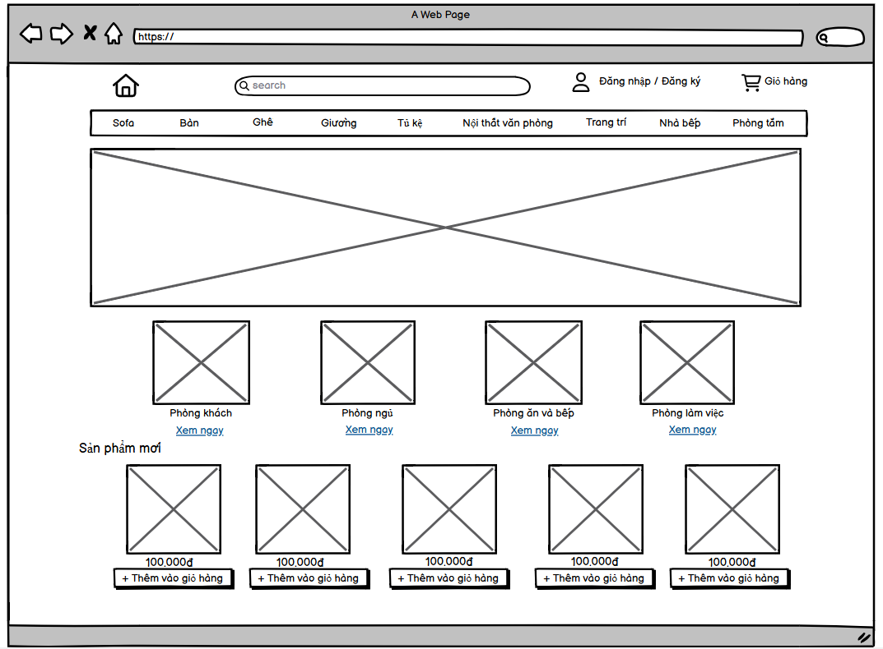

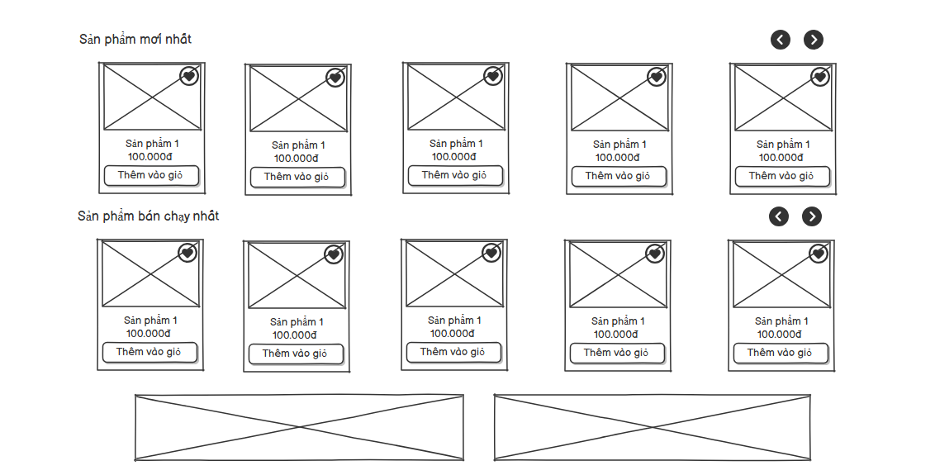

Hình 2.35: Màn hình trang chủ

### Màn hình Đăng ký

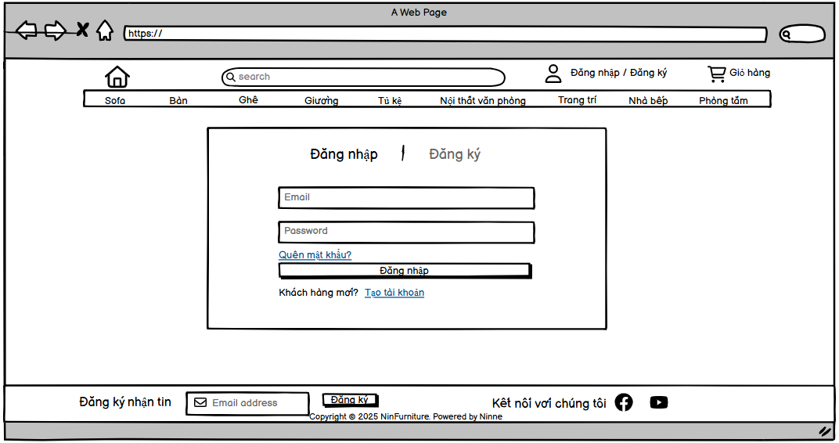

Hình 2.36: Màn hình đăng nhập

### Màn hình Đăng ký

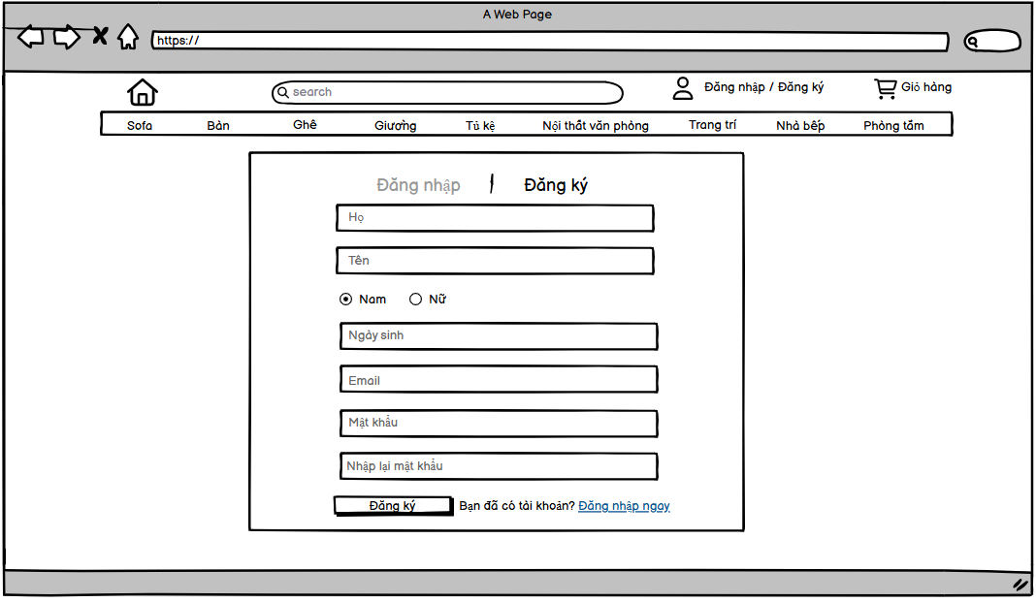

Hình 2.37: Màn hình Đăng ký

### Màn hình Quên mật khẩu

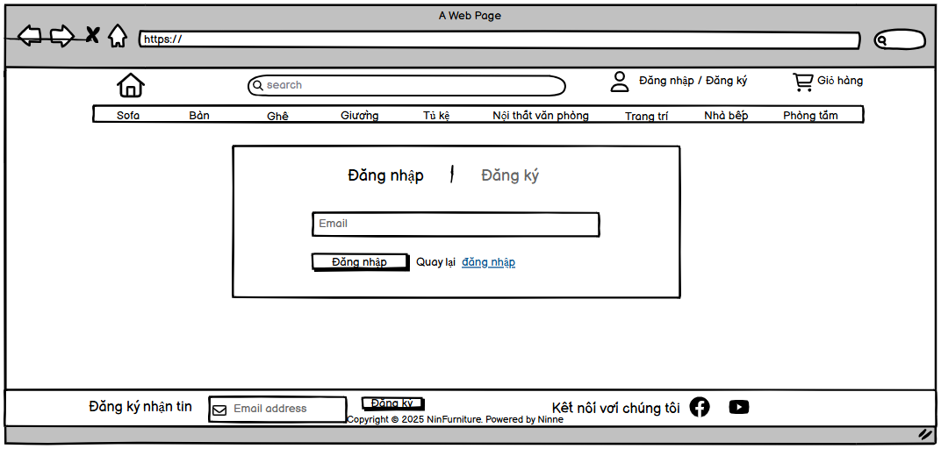

Hình 2.38: Màn hình Quên mật khẩu

### Màn hình Quản lý thông tin cá nhân

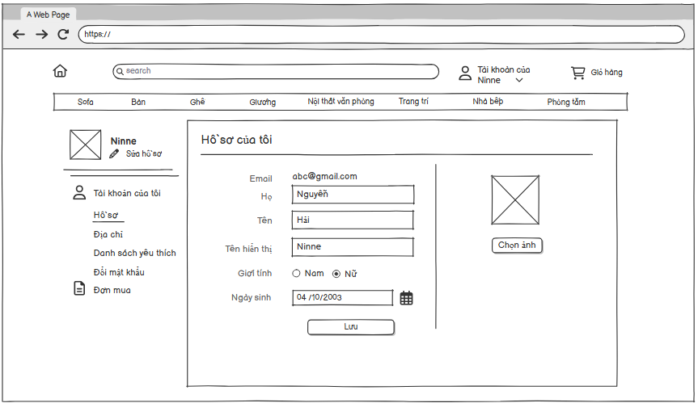

Hình 2.39: Màn hình Quản lý thông tin cá nhân

### Màn hình Danh sách yêu thích

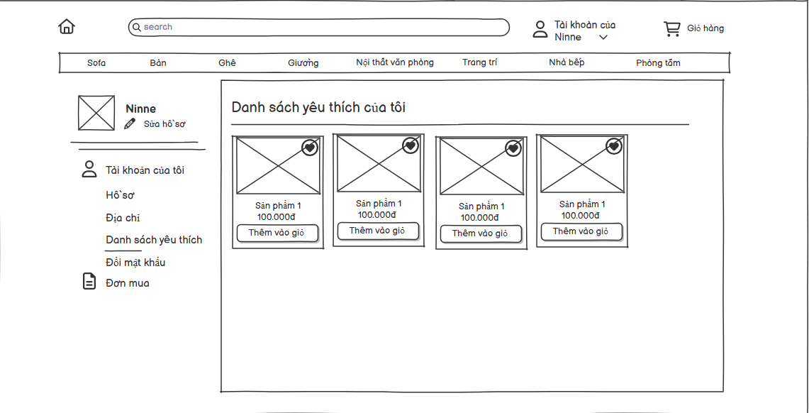

Hình 2.40: Màn hình Danh sách yêu thích

### Màn hình Xem sản phẩm theo danh mục

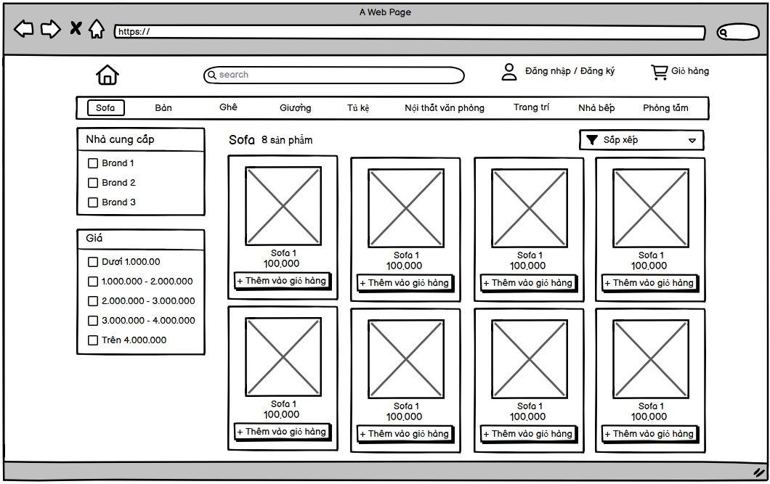

Hình 2.41: Màn hình Xem sản phẩm theo danh mục

### Màn hình Xem chi tiết sản phẩm

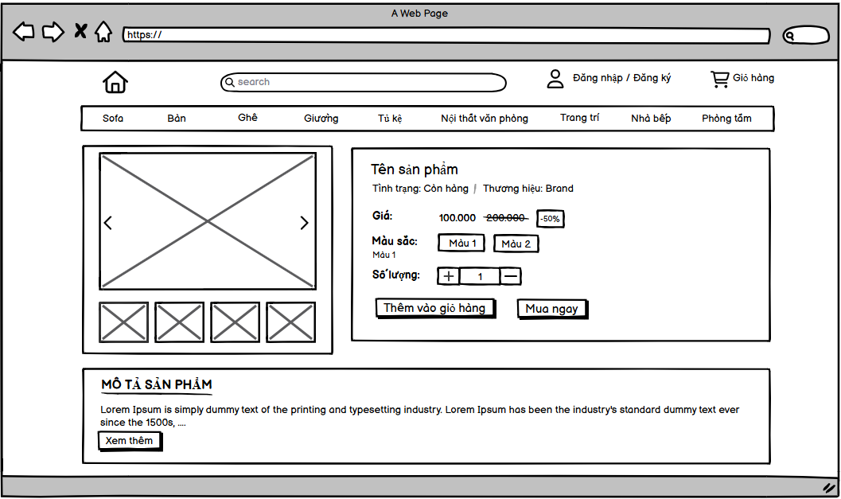 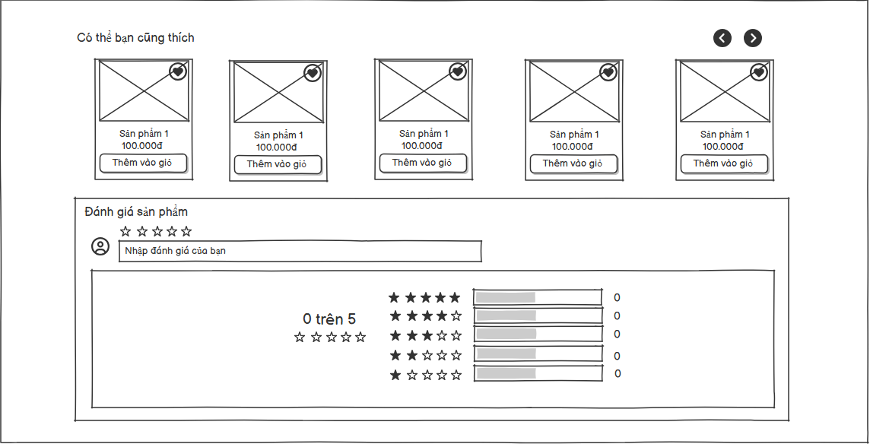

Hình 2.42: Màn hình Xem chi tiết sản phẩm

### Màn hình Tìm kiếm

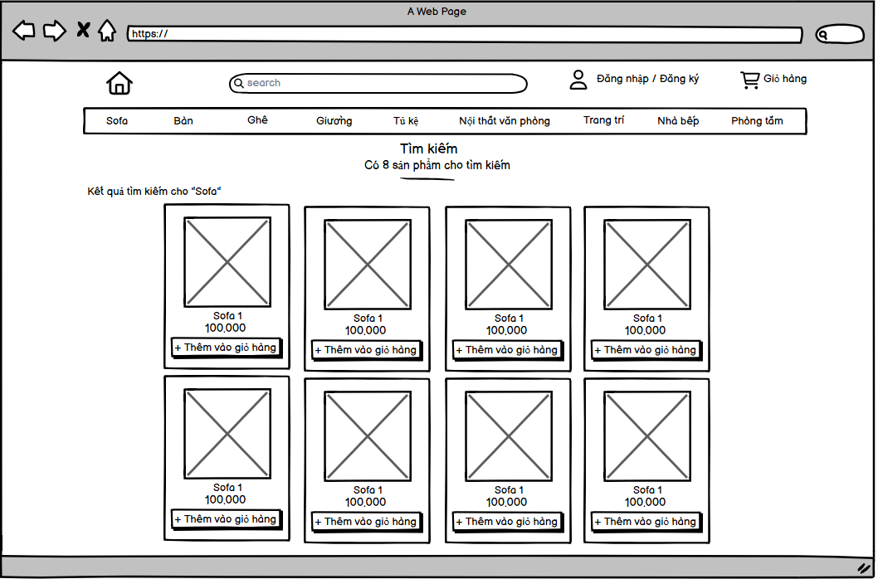

Hình 2.43: Màn hình Tìm kiếm

### Màn hình Quản lý địa chỉ giao hàng

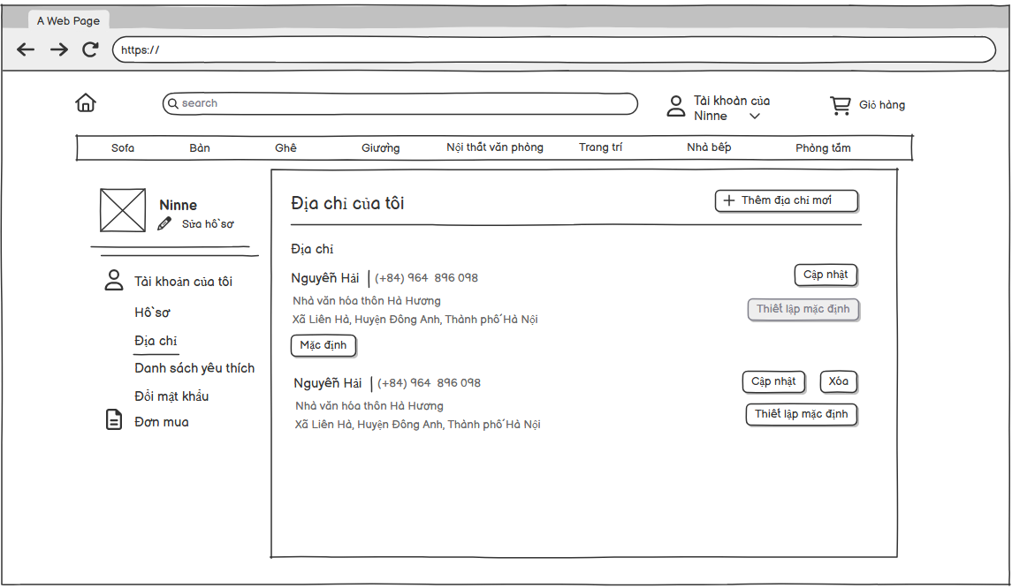

Hình 2.44: Màn hình quản lý địa chỉ giao hàng

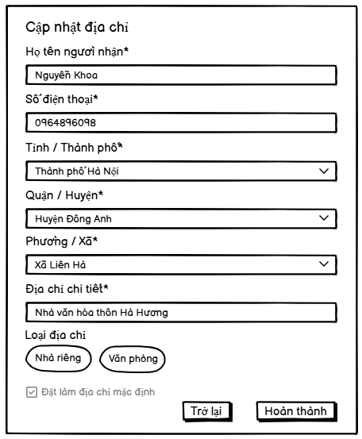 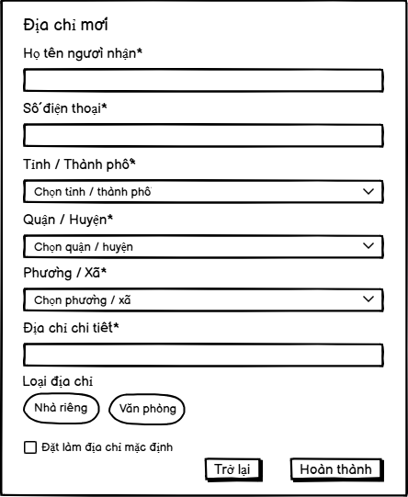

Hình 2.45: Màn hình dialog thêm và cập nhật địa chỉ

### Màn hình Giỏ hàng

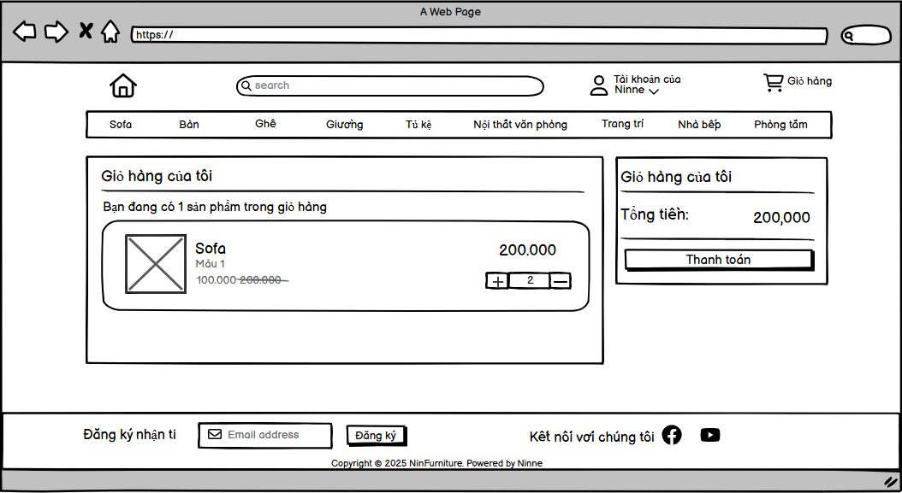

Hình 2.46: Màn hình Giỏ hàng

### Màn hình Đặt hàng

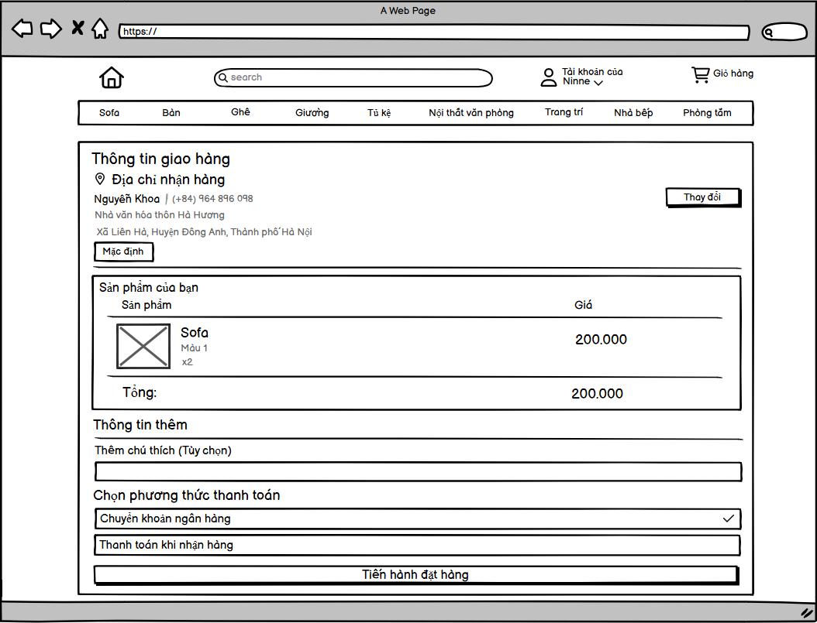

Hình 2.47: Màn hình Đặt hàng

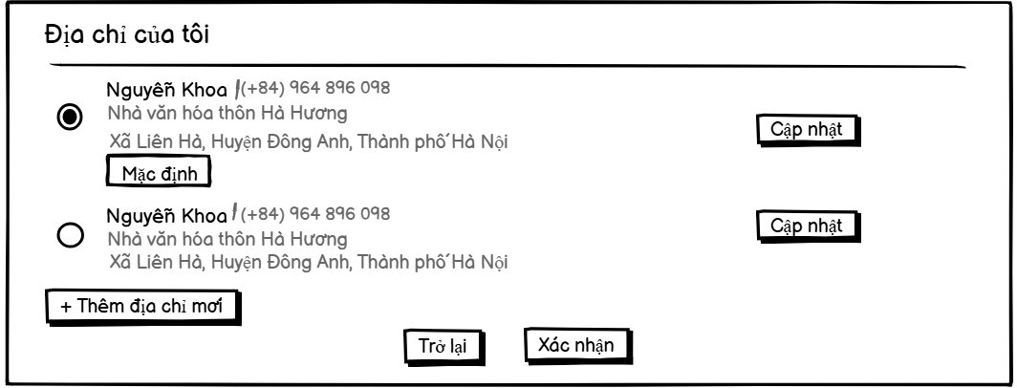

Hình 2.48: Màn hình thay đổi địa chỉ giao hàng

### Màn hình Quản lý đơn hàng

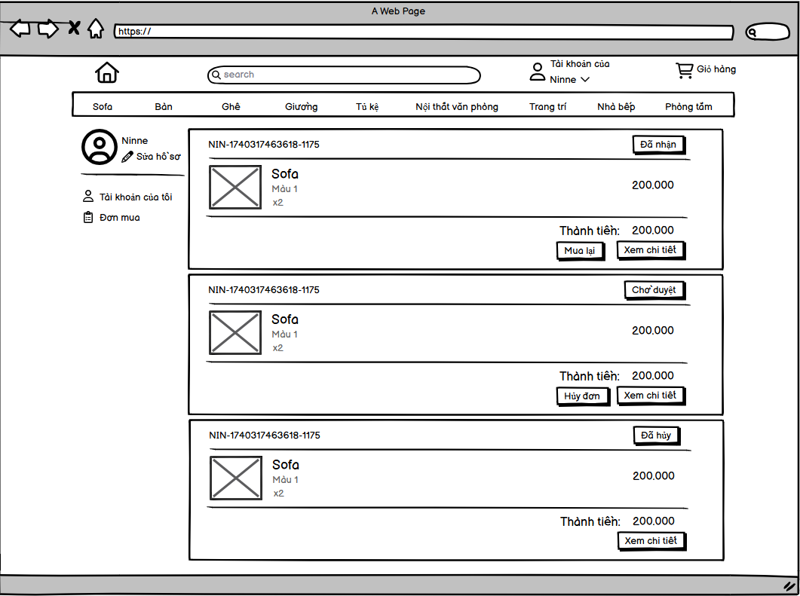

Hình 2.49: Màn hình quản lý đơn hàng

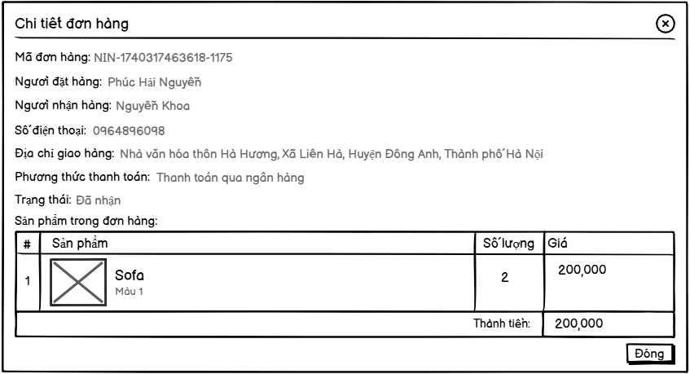

Hình 2.50: Màn hình chi tiết đơn hàng

### Màn hình Nhắn tin hỗ trợ

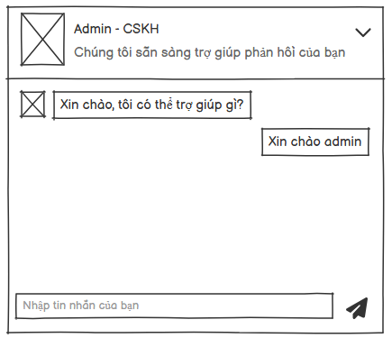

Hình 2.51: Màn hình Nhắn tin hỗ trợ phía người dùng

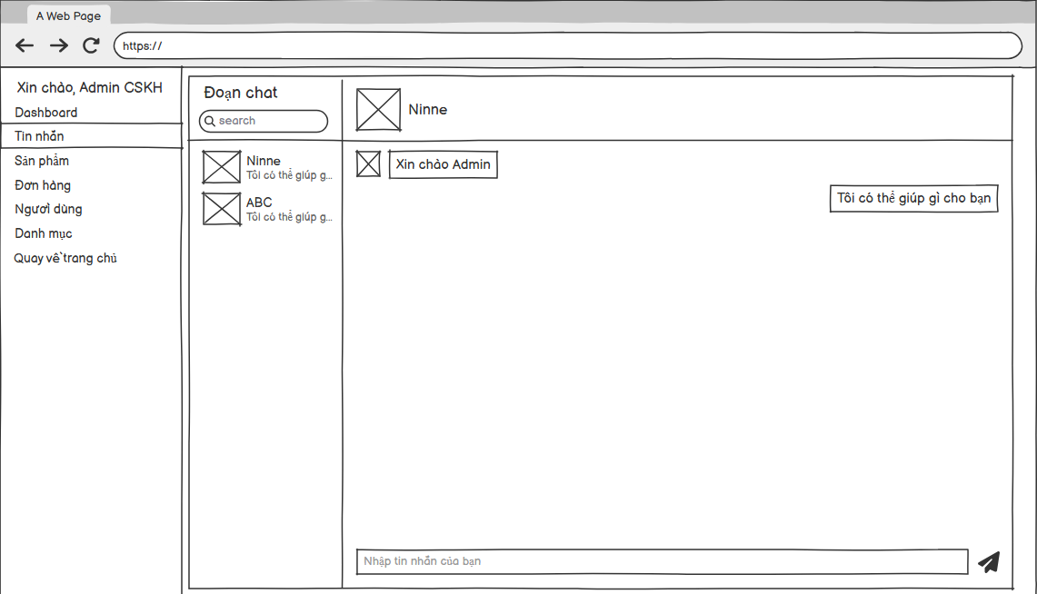

Hình 2.52: Màn hình nhắn tin hỗ trợ phía Admin

### Màn hình Thống kê

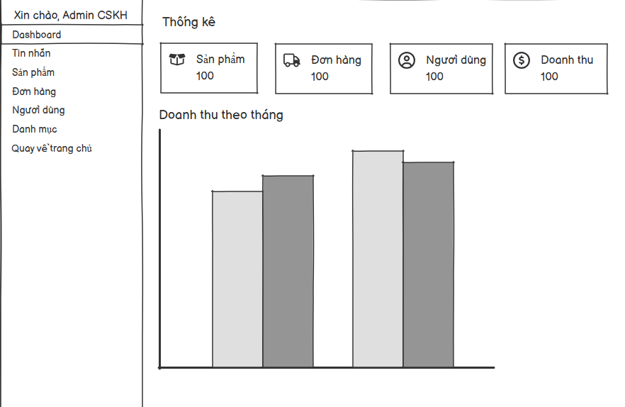

Hình 2.53: Màn hình Thống kê

### Màn hình Bảo trì sản phẩm

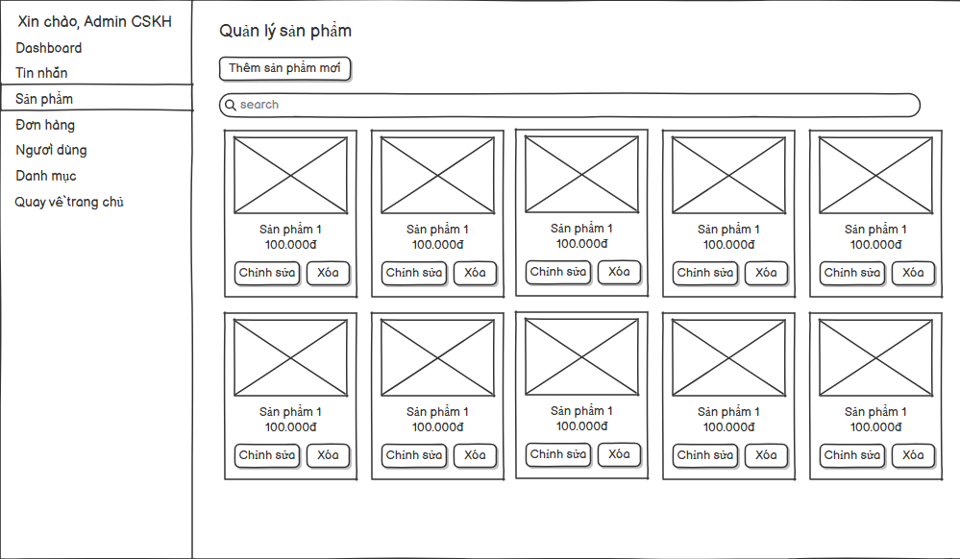

Hình 2.54: Màn hình Bảo trì sản phẩm

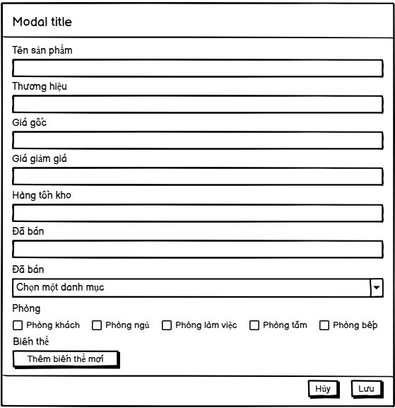

Hình 2.55: Màn hình dialog thêm hoặc sửa sản phẩm

### Màn hình Bảo trì danh mục

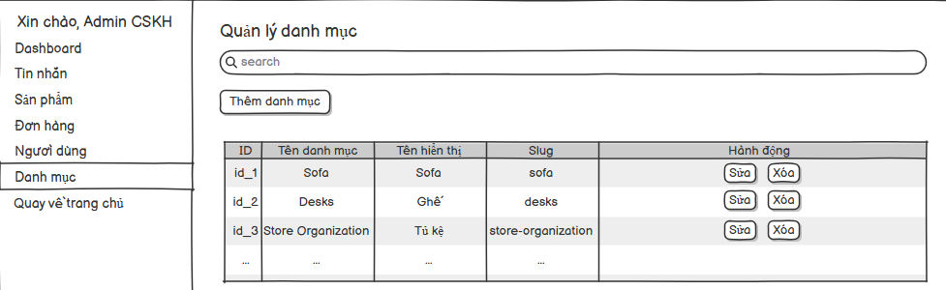

Hình 2.56: Màn hình Bảo trì danh mục

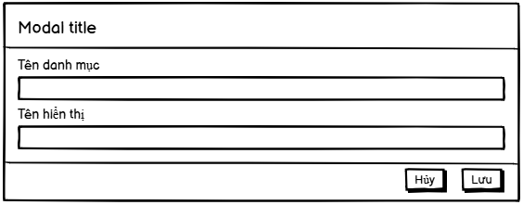

Hình 2.57: Màn hình dialog thêm hoặc sửa danh mục

### Màn hình Bảo trì đơn hàng

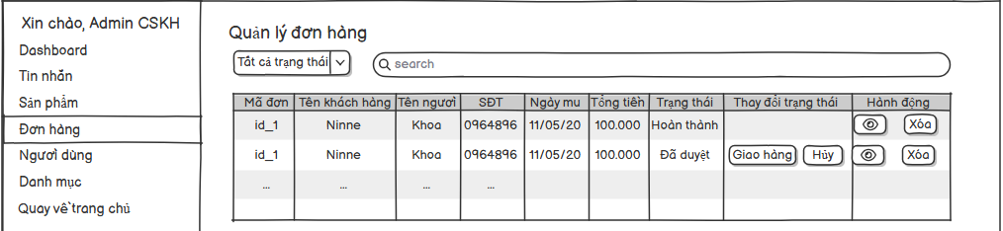

Hình 2.58: Màn hình bảo trì đơn hàng

### Màn hình Bảo trì người dùng

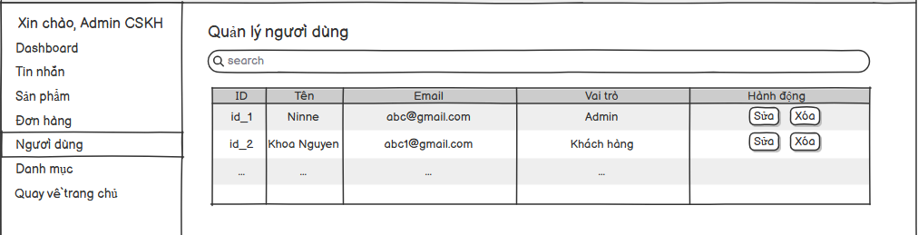

Hình 2.59: Màn hình bảo trì người dùng

# CHƯƠNG TRÌNH VÀ KIỂM THỬ

## Giao diện chương trình

### Giao diện trang chủ

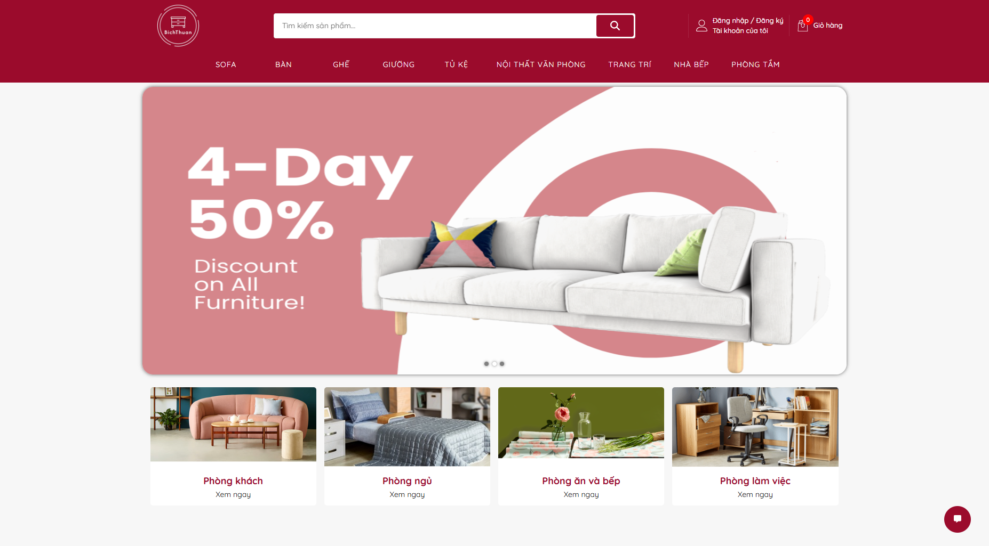

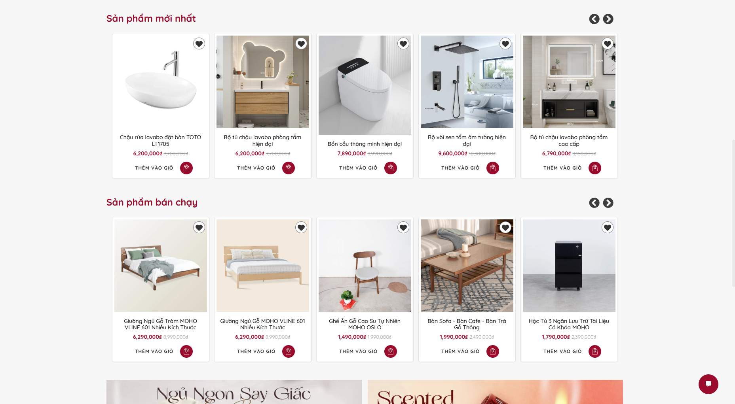

Hình 3.1: Giao diện trang chủ

### Giao diện trang đăng nhập

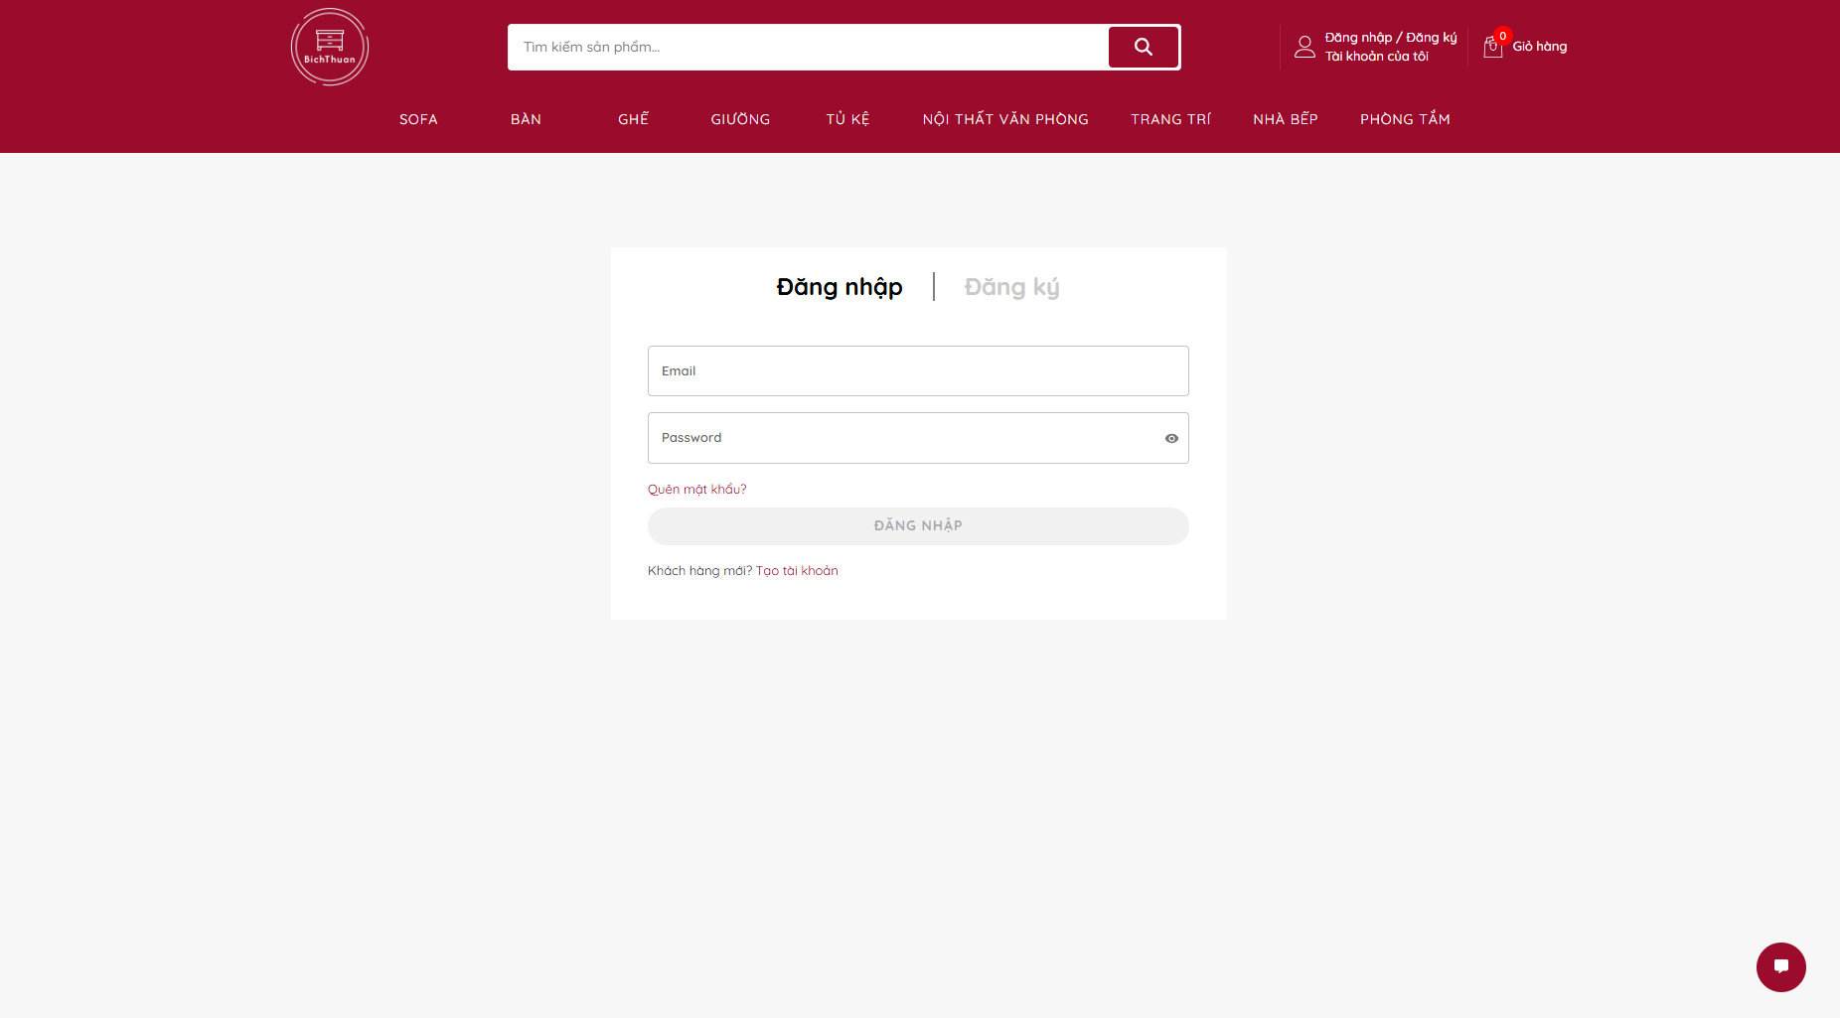

Hình 3.2: Giao diện trang đăng nhập

### Giao diện trang đăng ký

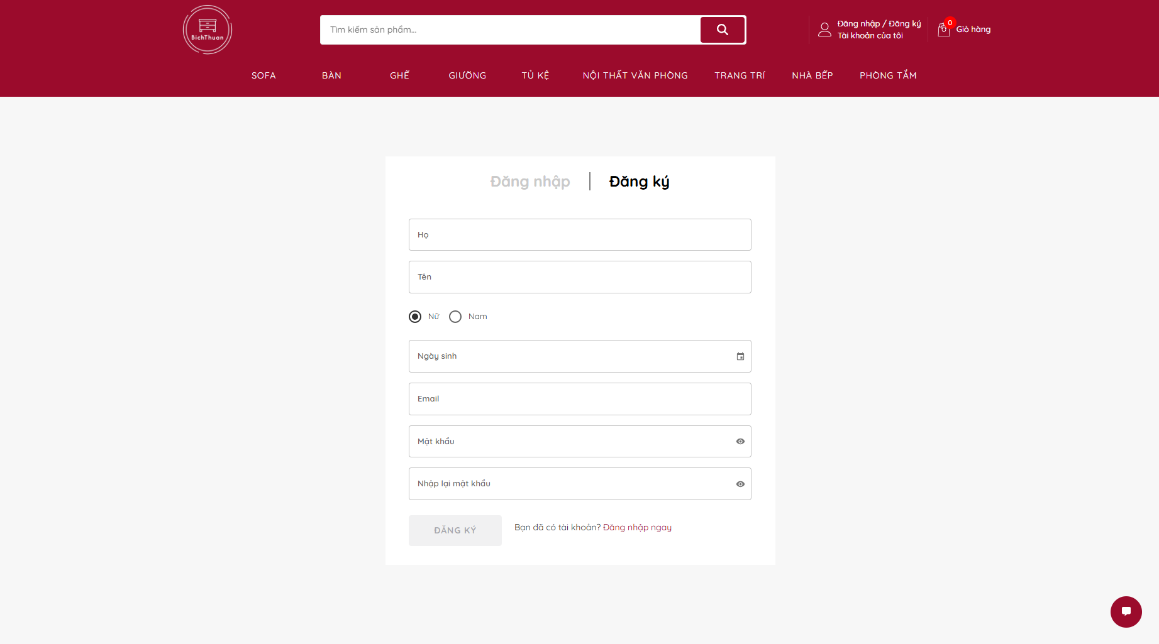

Hình 3.3: Giao diện trang đăng ký

### Giao diện trang quên mật khẩu

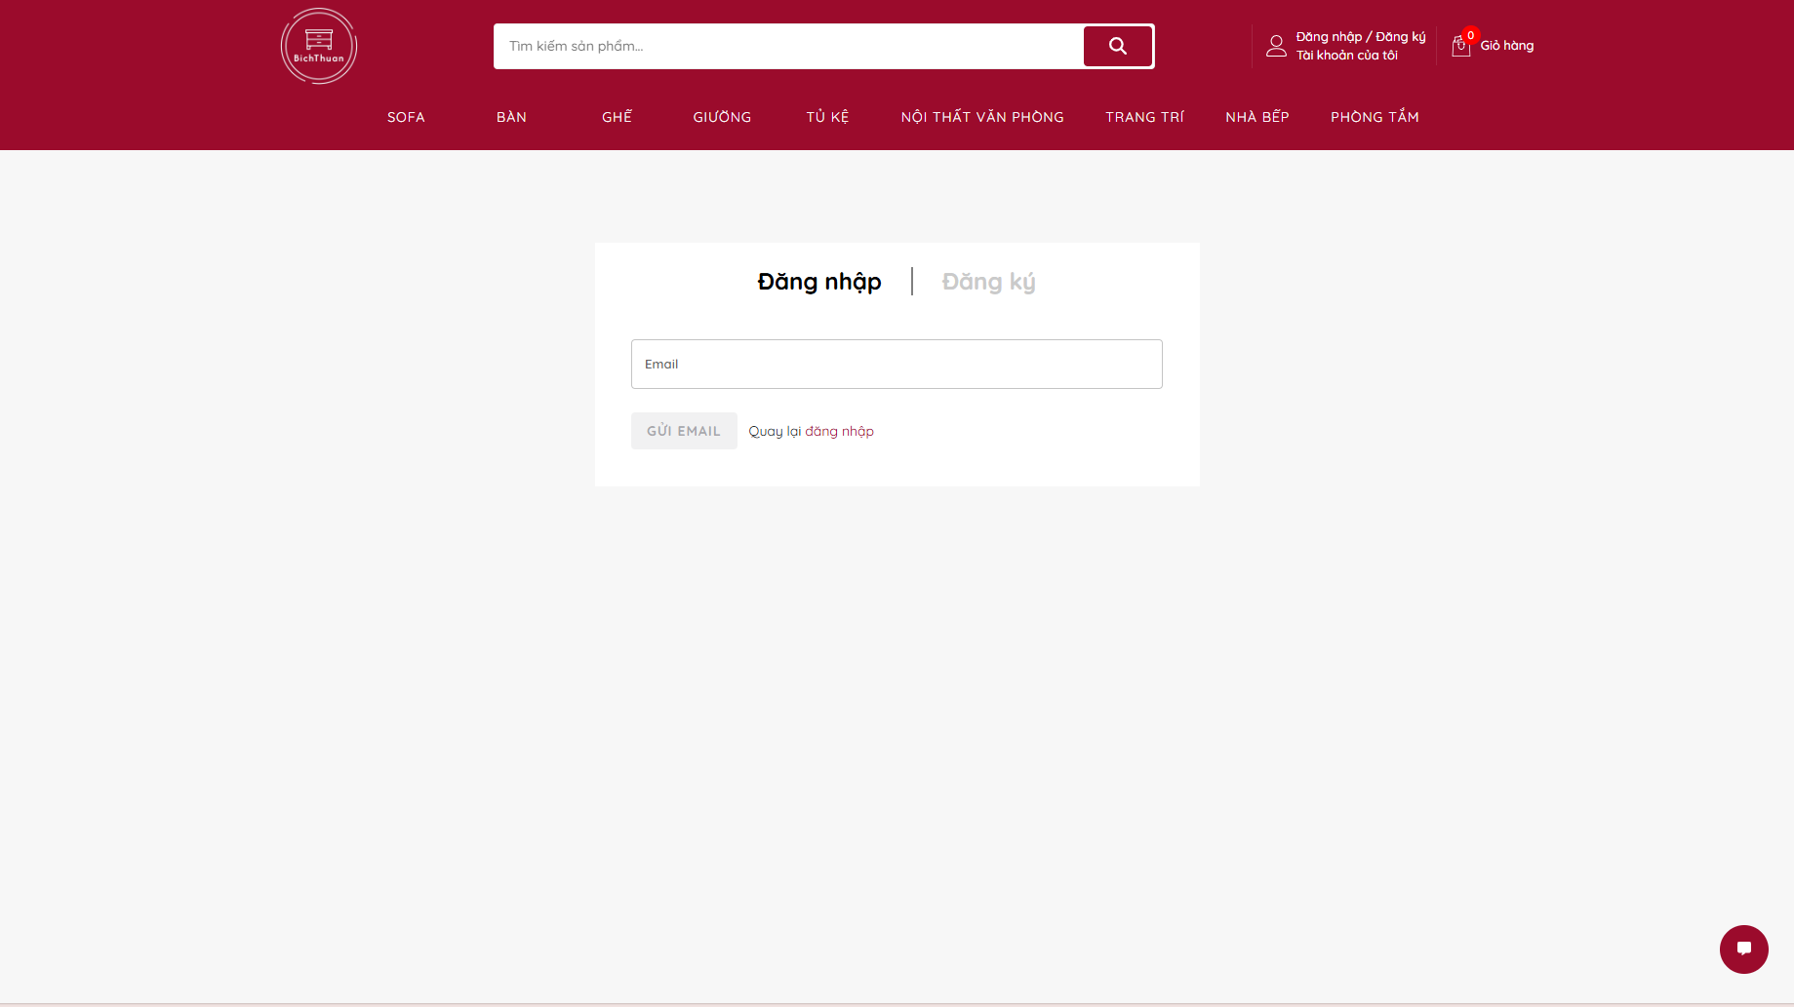

Hình 3.4: Giao diện trang quên mật khẩu

### Giao diện trang quản lý thông tin cá nhân

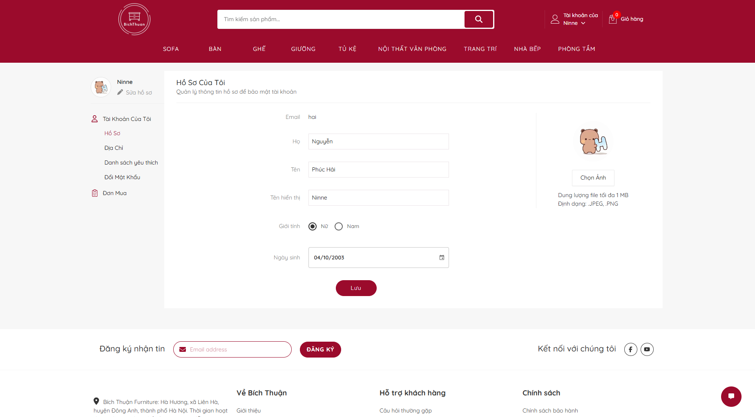

Hình 3.5: Giao diện trang quản lý thông tin cá nhân

### Giao diện trang xem sản phẩm theo danh mục

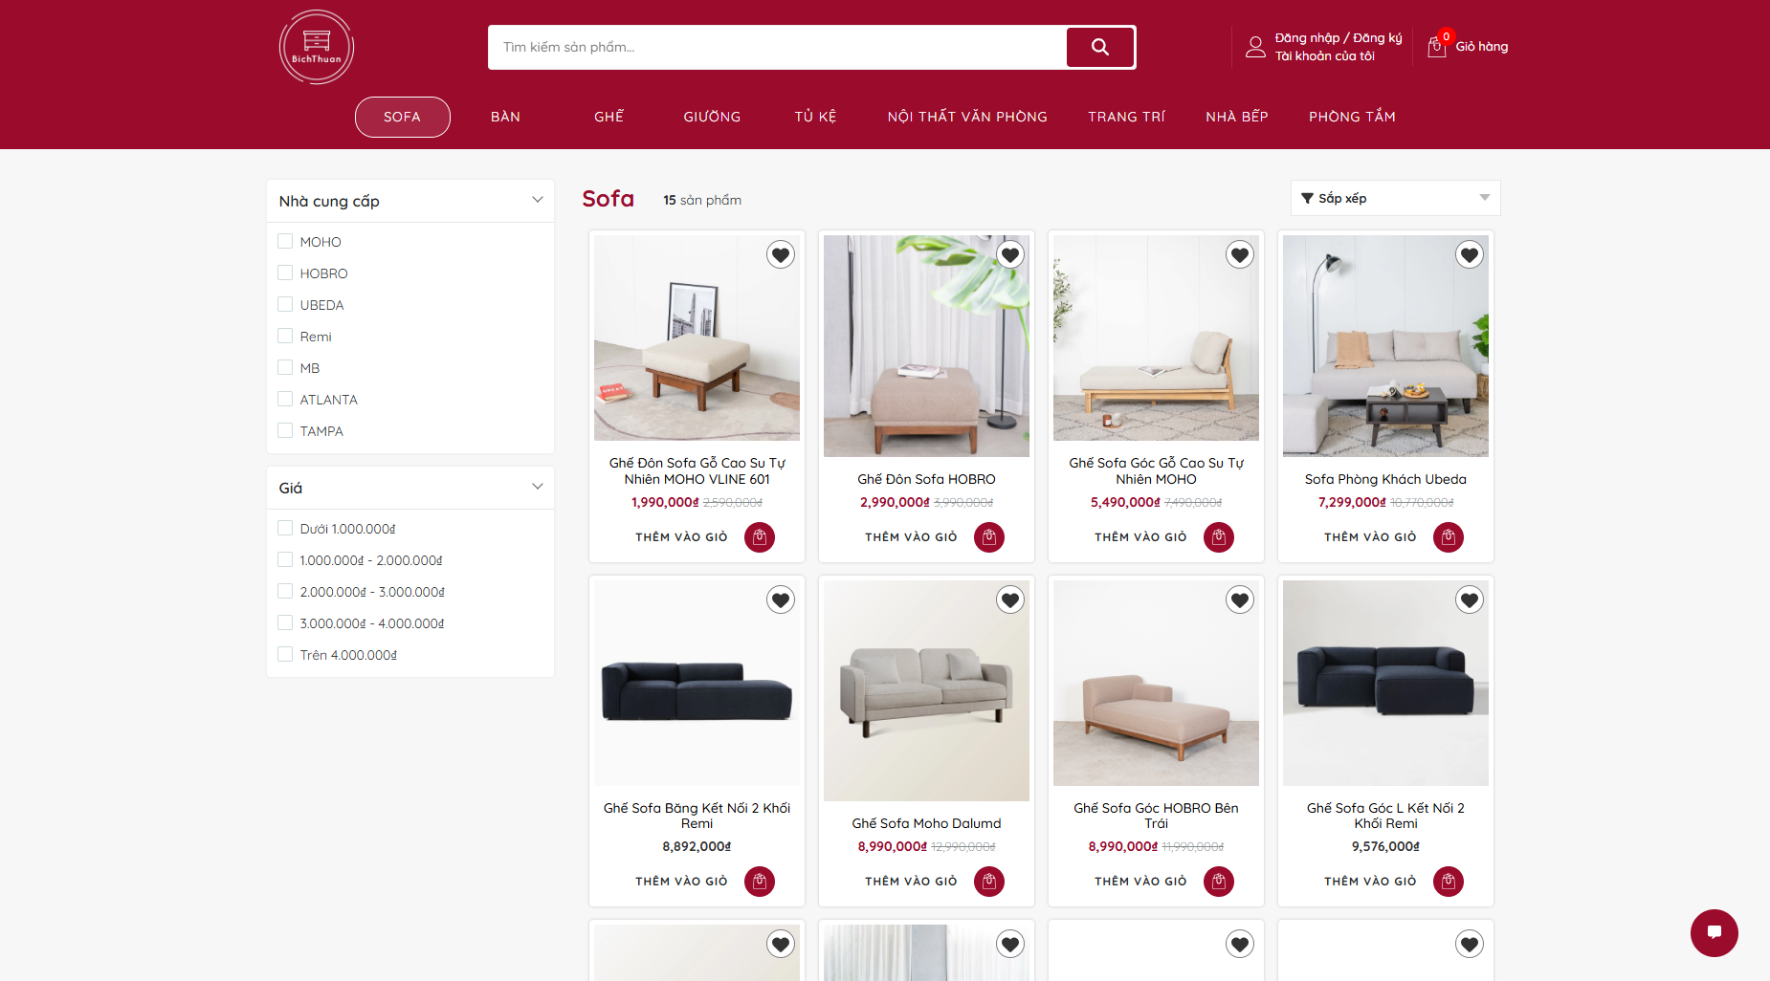

Hình 3.6: Giao diện trang xem sản phẩm theo danh mục

### Giao diện trang tìm kiếm

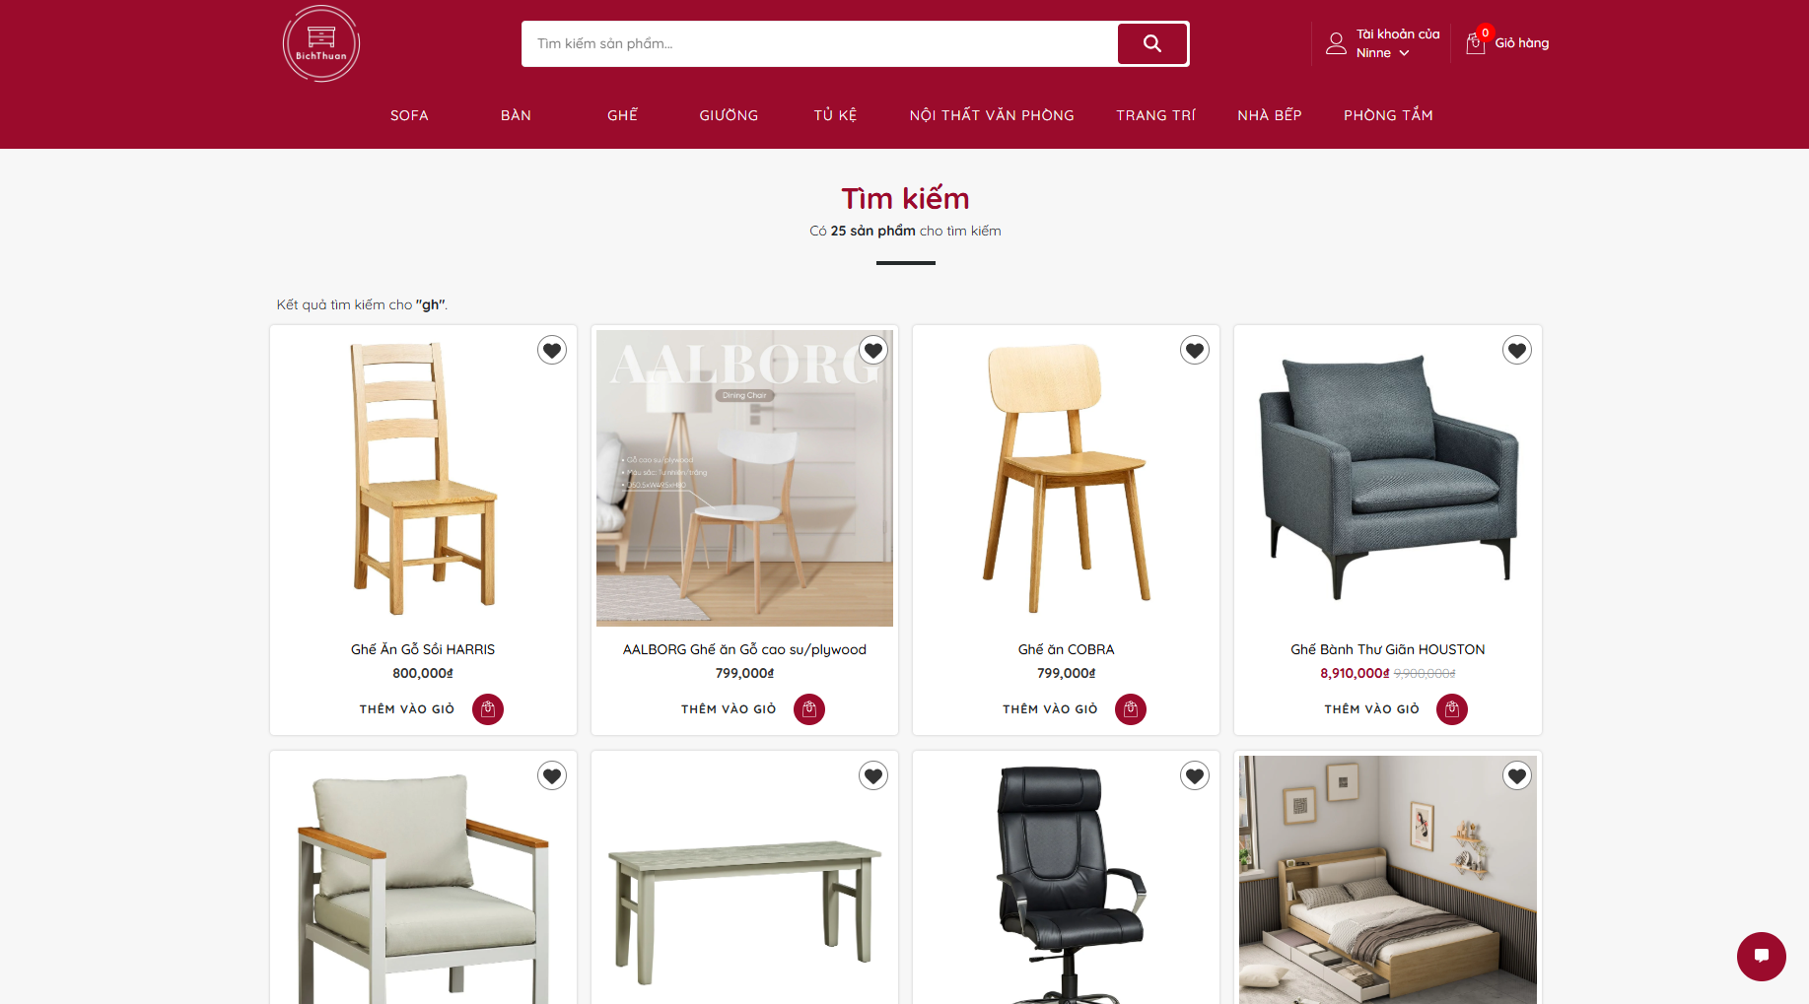

Hình 3.7: Giao diện trang tìm kiếm

### Giao diện trang xem chi tiết sản phẩm

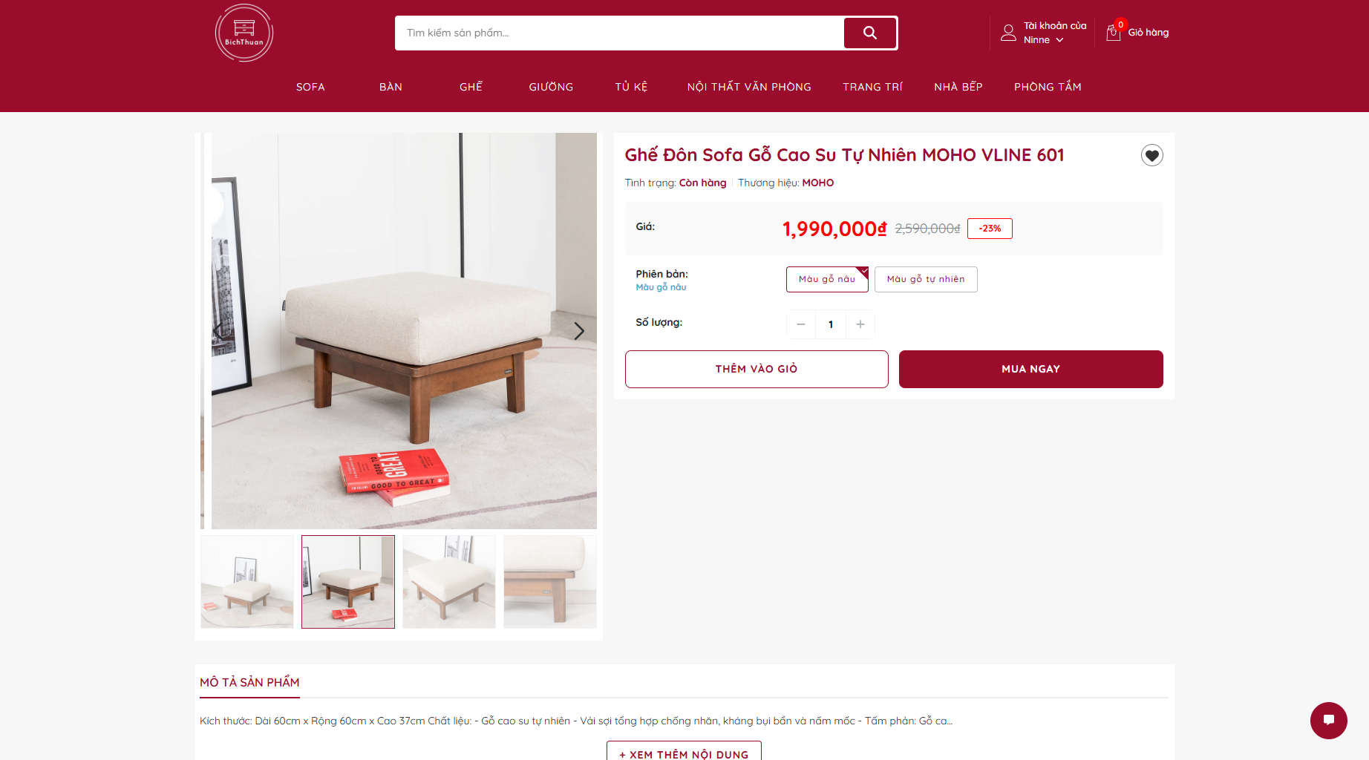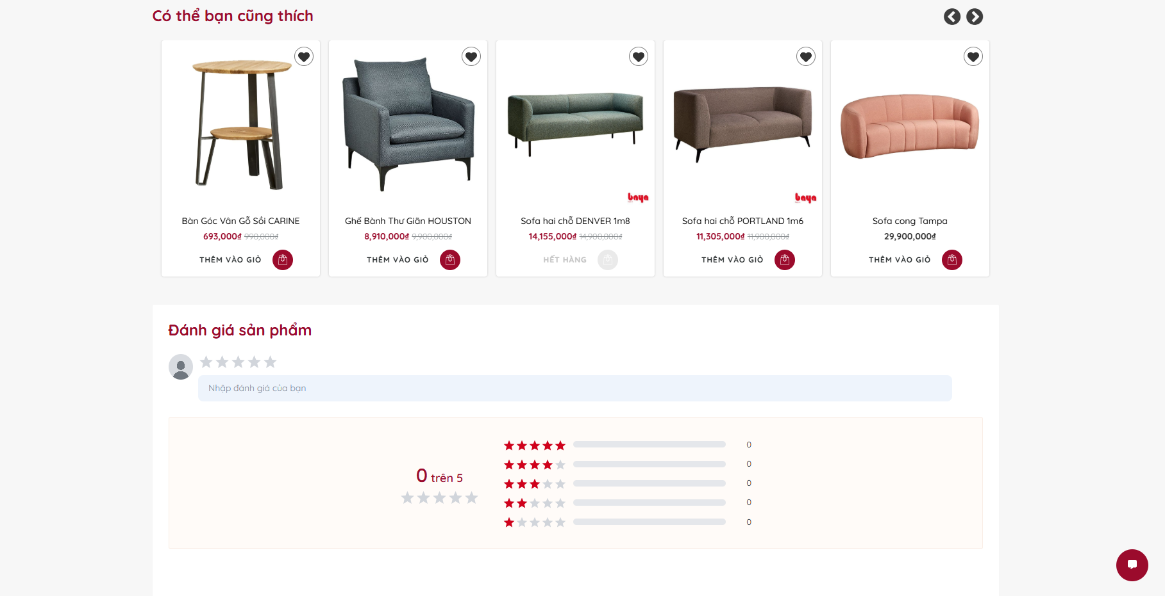

Hình 3.8: Giao diện trang xem chi tiết sản phẩm

### Giao diện trang quản lý địa chỉ giao hàng

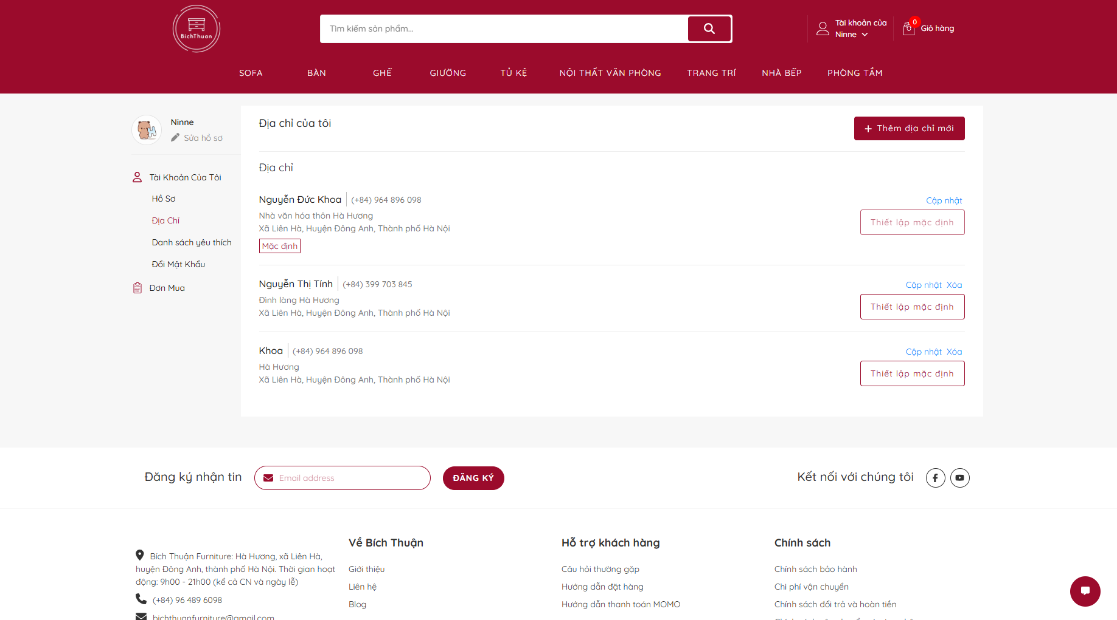

Hình 3.9: Giao diện trang quản lý địa chỉ giao hàng

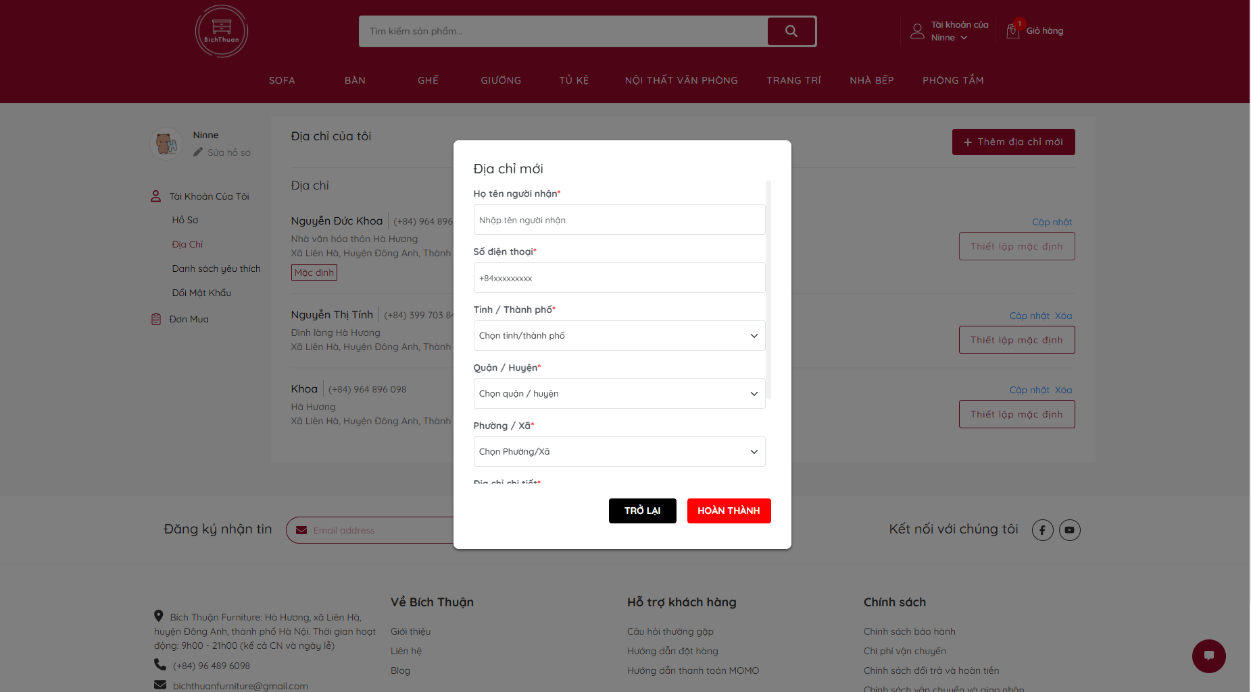

Hình 3.10: Giao diện dialog thêm và sửa địa chỉ

### Giao diện trang giỏ hàng

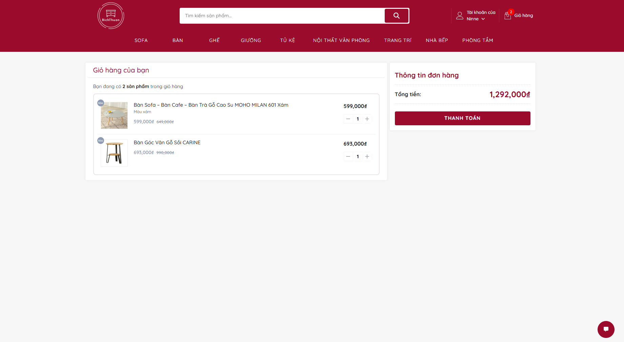

Hình 3.11: Giao diện trang giỏ hàng

### Giao diện trang danh sách yêu thích

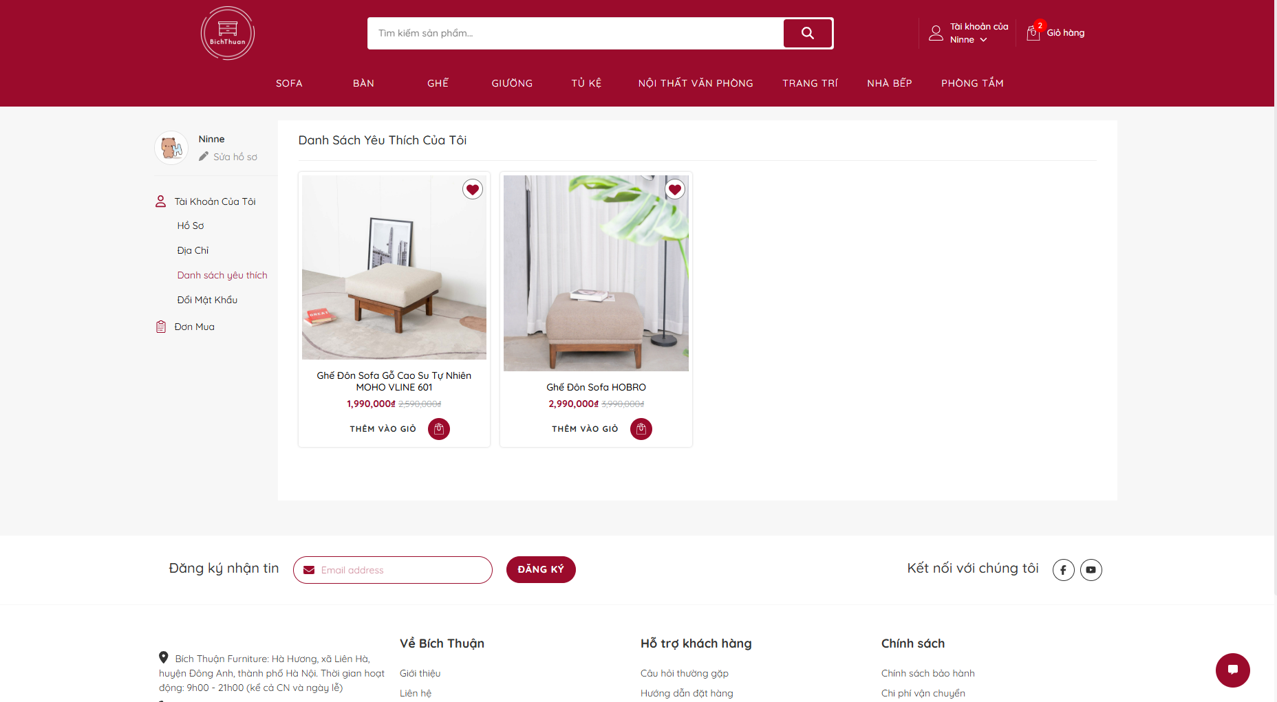

Hình 3.12: Giao diện trang danh sách yêu thích

### Giao diện trang đặt hàng

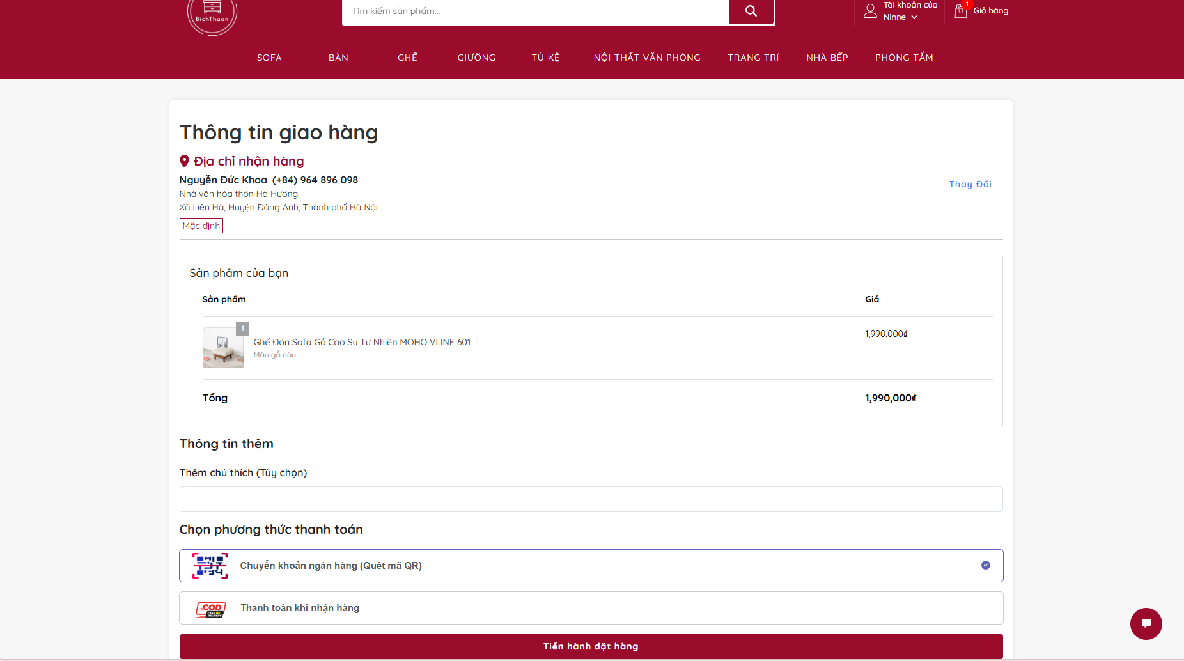

Hình 3.13: Giao diện trang đặt hàng

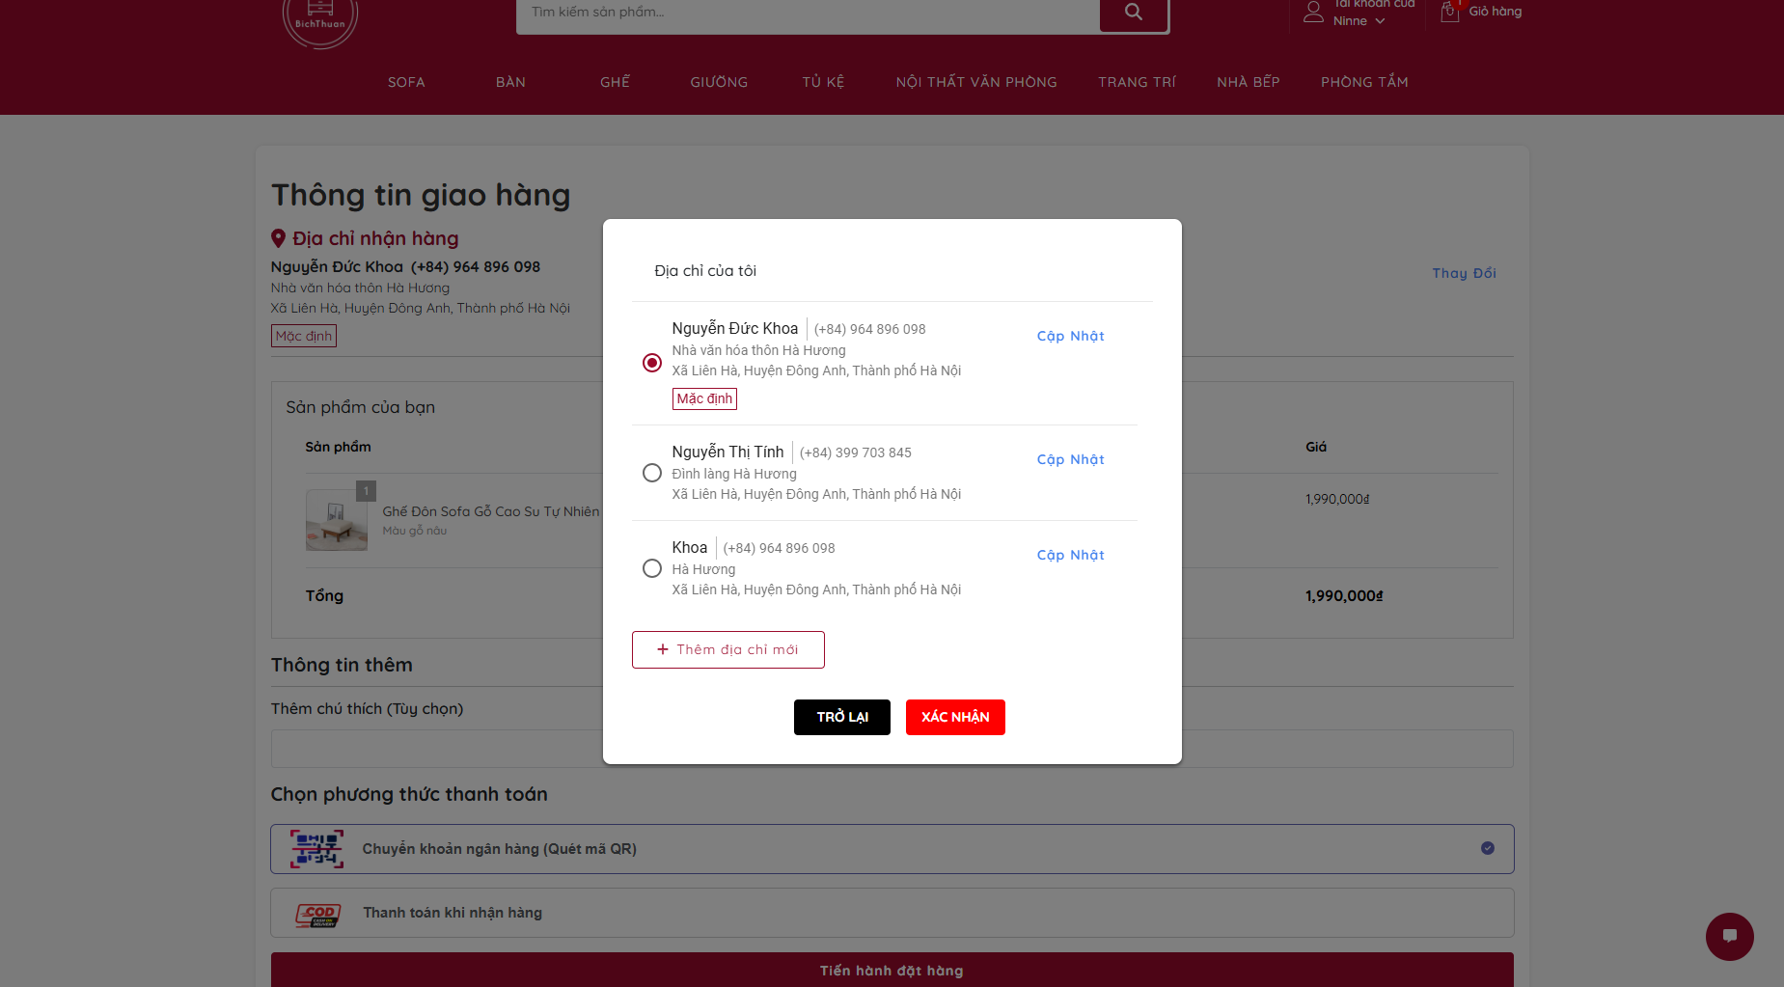

Hình 3.14: Giao diện dialog thay đổi địa chỉ khi đặt hàng

### Giao diện trang quản lý đơn hàng

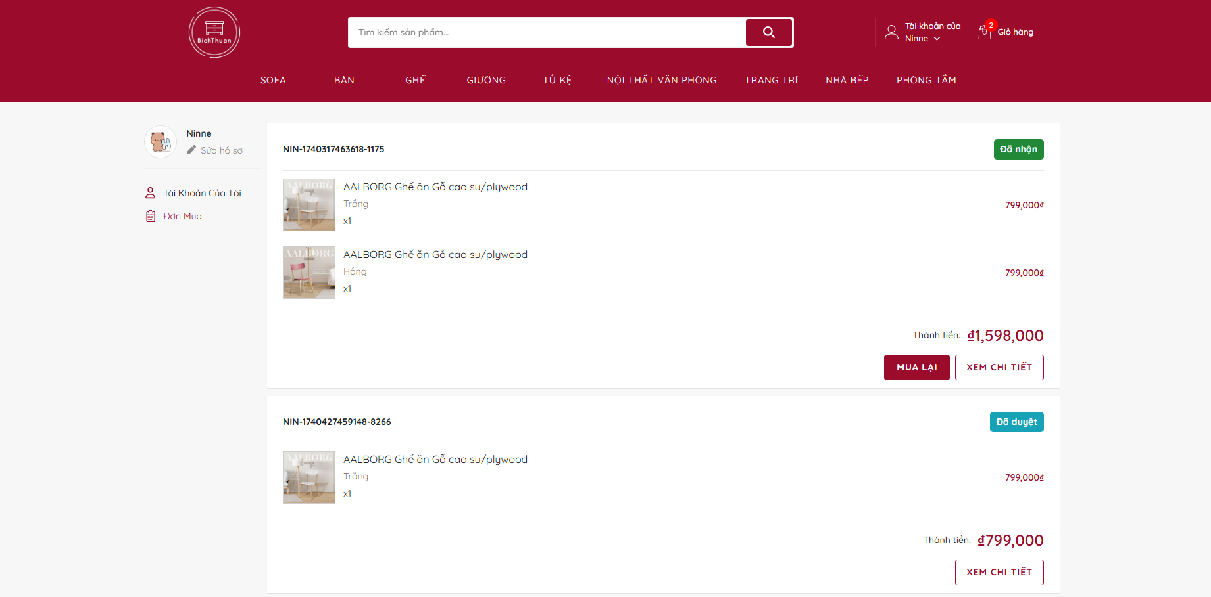

Hình 3.15: Giao diện trang quản lý đơn hàng

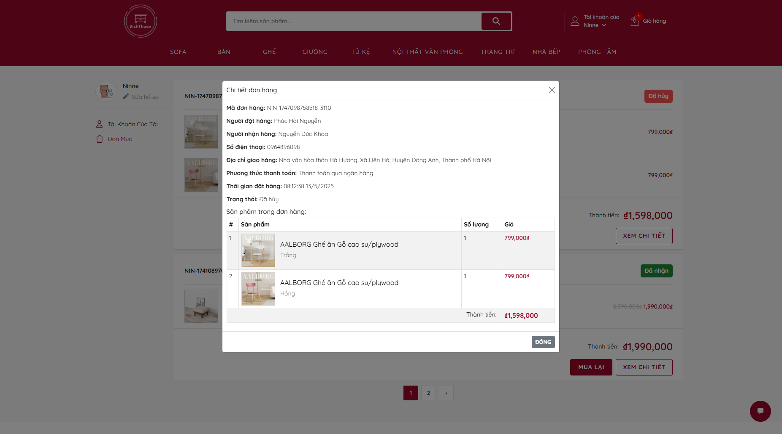

Hình 3.16: Giao diện dialog xem chi tiết đơn hàng

### Giao diện trang nhắn tin hỗ trợ

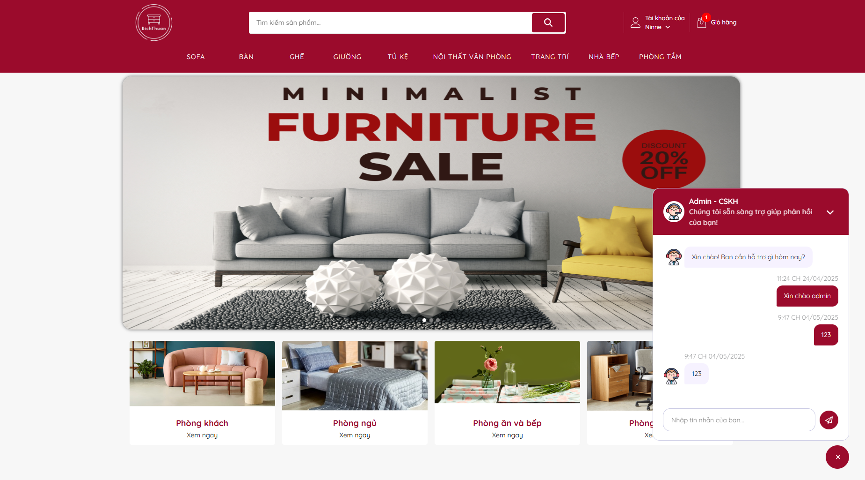

Hình 3.17: Giao diện popup nhắn tin hỗ trợ phía khách hàng

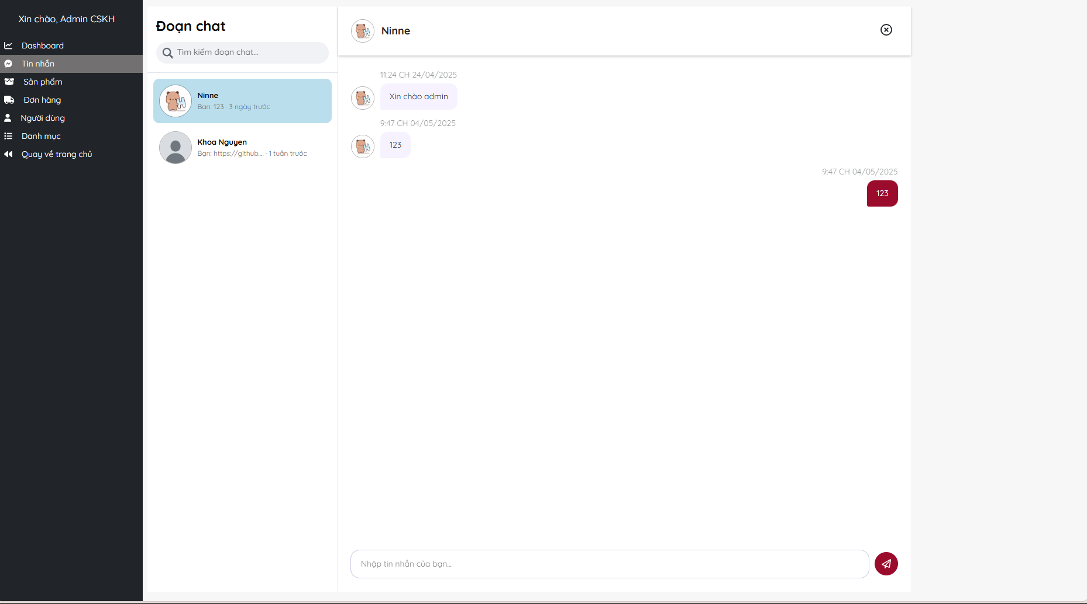

Hình 3.18: Giao diện trang nhắn tin phía admin

### Giao diện trang thống kê

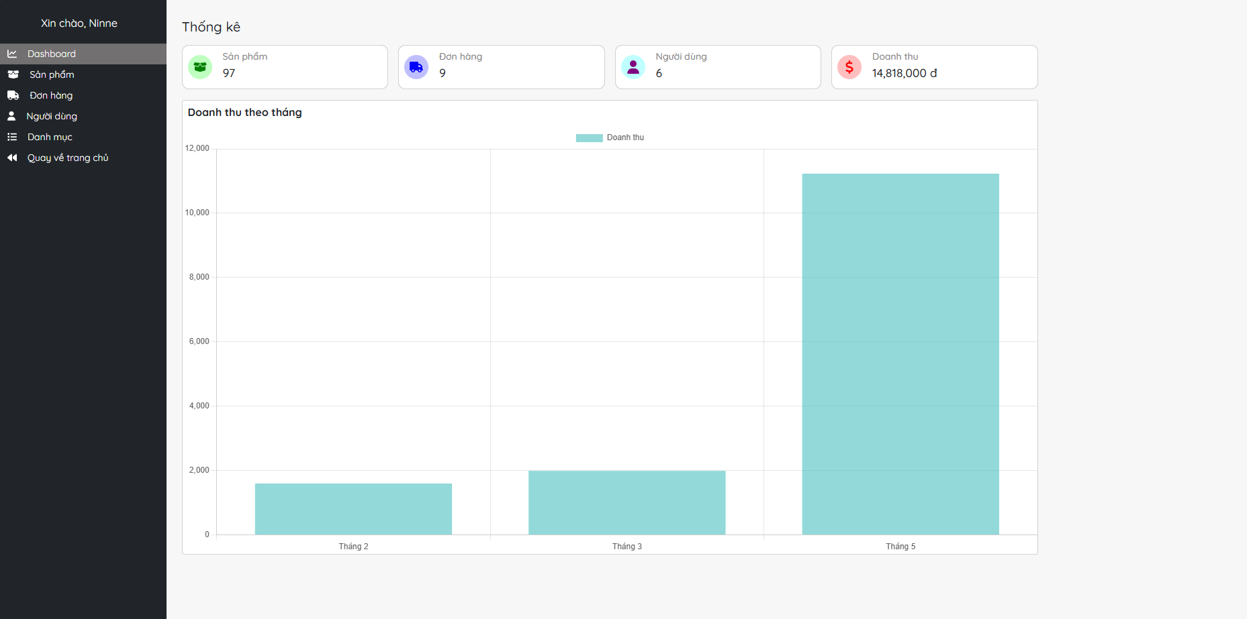

Hình 3.19: Giao diện trang thống kê

### Giao diện trang bảo trì sản phẩm

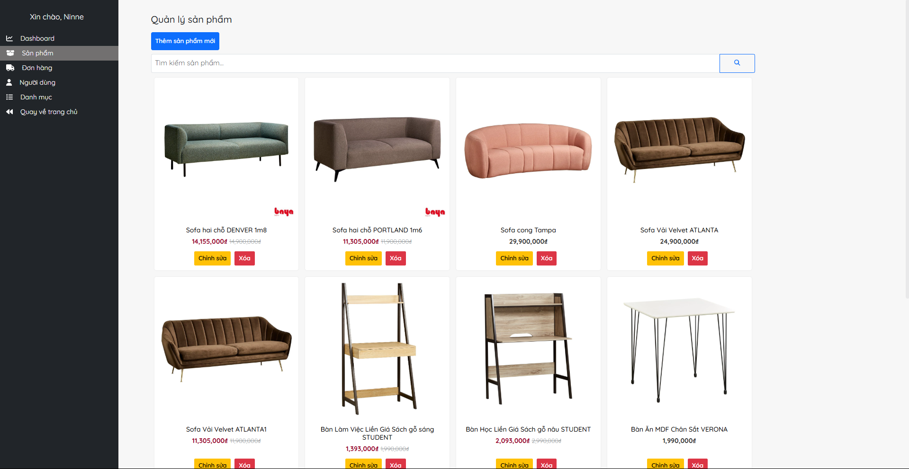

Hình 3.20: Giao diện trang bảo trì sản phẩm

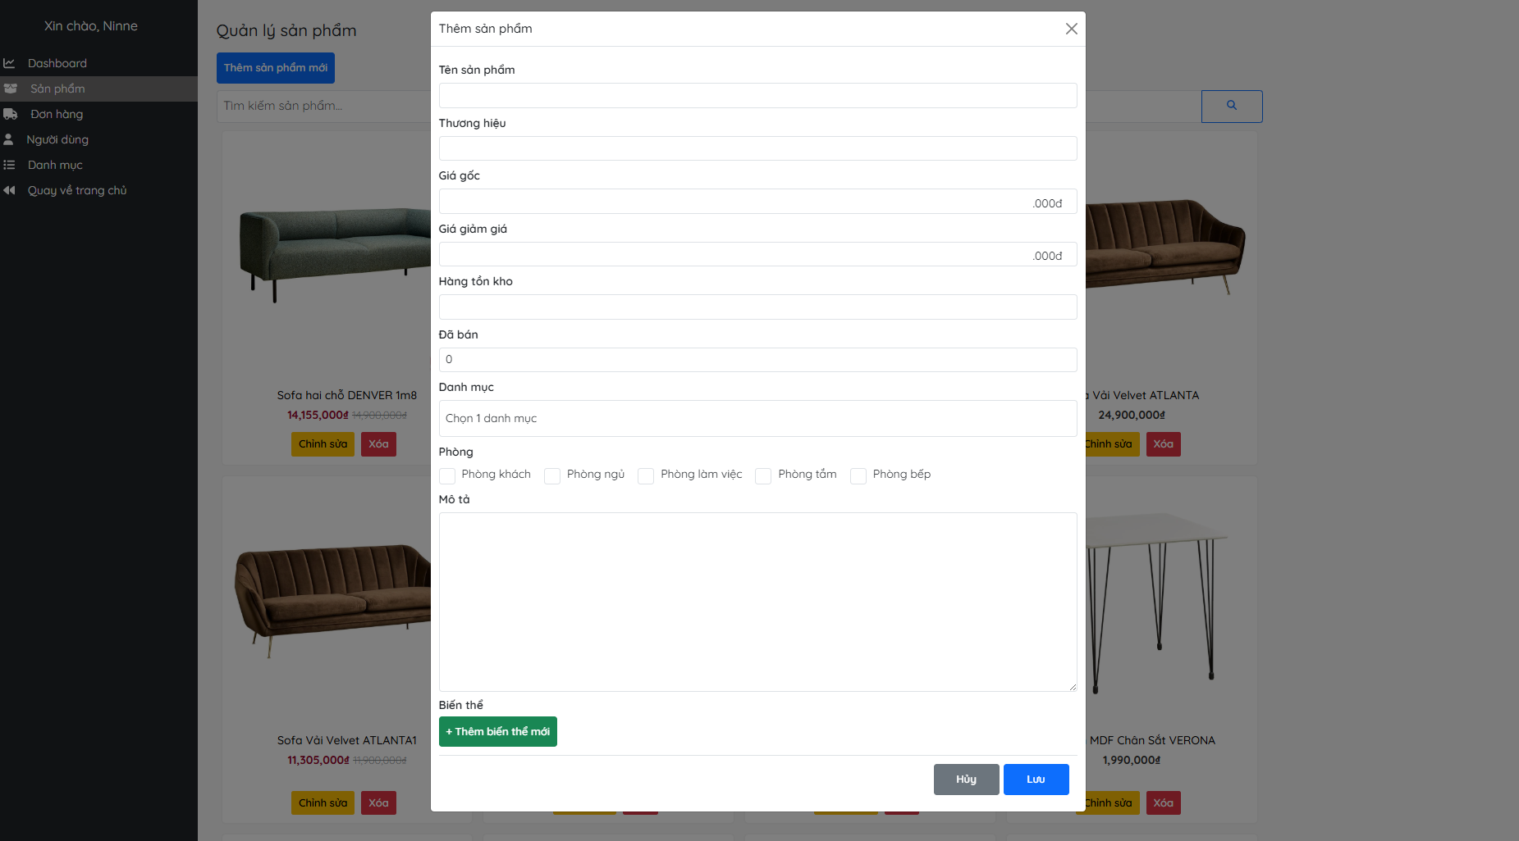

Hình 3.21: Giao diện dialog thêm hoặc sửa sản phẩm

### Giao diện trang bảo trì danh mục

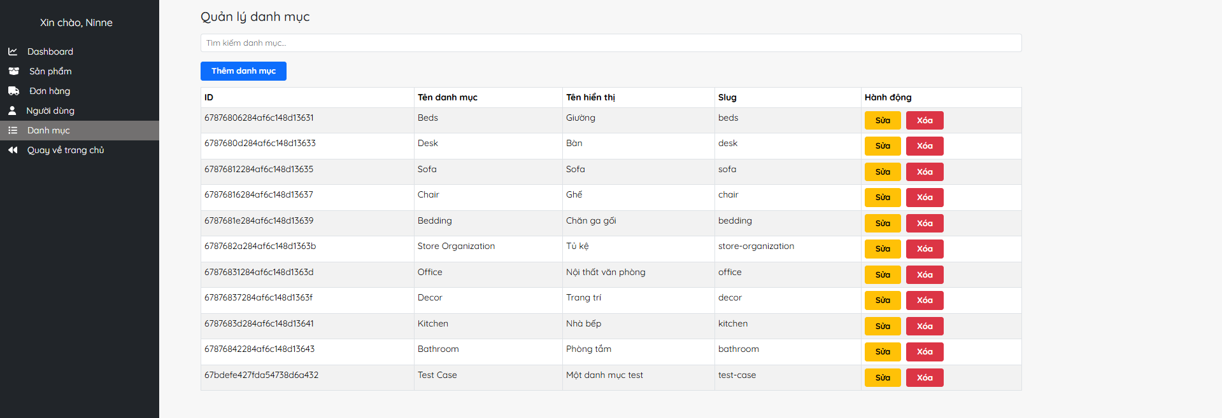

Hình 3.22: Giao diện trang bảo trì danh mục

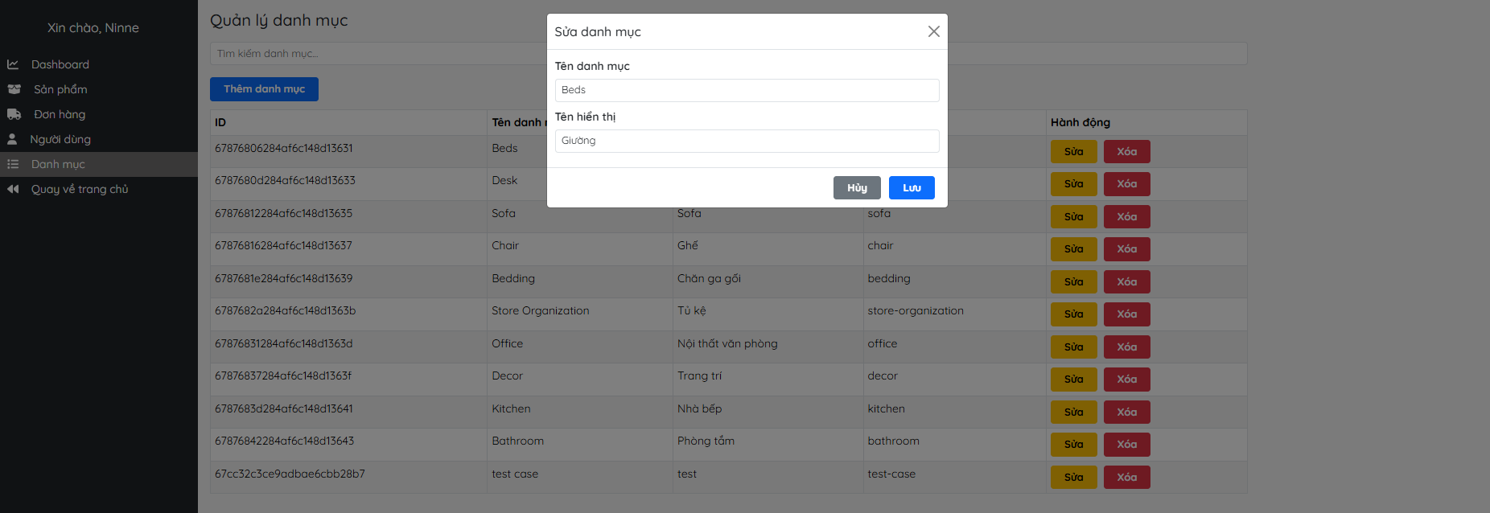

Hình 3.23: Giao diện dialog thêm danh mục

### Giao diện trang bảo trì đơn hàng

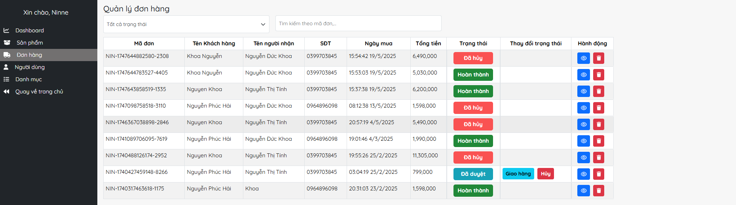

Hình 3.24: Giao diện trang bảo trì đơn hàng

### Giao diện trang bảo trì người dùng

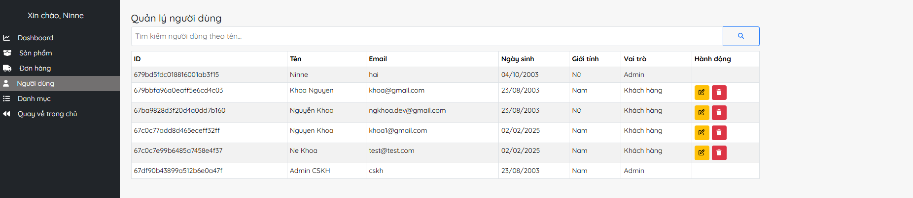

Hình 3.25: Giao diện trang bảo trì người dùng

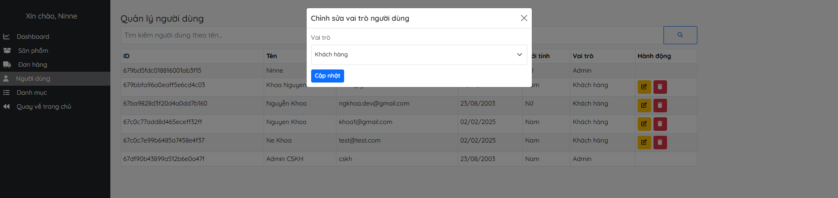

Hình 3.26: Giao diện dialog chỉnh sửa vai trò người dùng

## Kiểm thử website

### Kiểm thử sản phẩm

Bảng 3.1: Kiểm thử chức năng Đăng nhập

|  |  |  |  |  |  |
| --- | --- | --- | --- | --- | --- |
| **ID** | **Kịch bản kiểm thử** | **Bước thực hiện** | **Dữ liệu đầu vào** | **Kết quả mong muốn** | **Trạng thái** |
| TC1.1 | Đăng nhập thành công | 1. Nhập email đúng 2. Nhập mật khẩu đúng 3. Nhấn "Đăng nhập" | Email: khoa@gmail.com MK: 123 | Chuyển hướng tới trang chủ | PASS |
| TC1.2 | Đăng nhập sai mật khẩu | 1. Nhập email đúng 2. Nhập mật khẩu sai 3. Nhấn "Đăng nhập" | Email: khoa@gmail.com MK: 123 | Hiển thị "Mật khẩu không chính xác" | PASS |
| TC1.3 | Đăng nhập không nhập email hoặc mật khẩu | 1. Để trống email hoặc mật khẩu 2. Nhập mật khẩu hoặc email 3. Nhấn "Đăng nhập" | Email: (trống) MK: 123  Hoặc Email: khoa@gmail.com MK: (trống) | Hiển thị "Vui lòng nhập email" | PASS |

Bảng 3.2: Kiểm thử chức năng Đăng ký

|  |  |  |  |  |  |
| --- | --- | --- | --- | --- | --- |
| **ID** | **Kịch bản kiểm thử** | **Bước thực hiện** | **Dữ liệu đầu vào** | **Kết quả mong muốn** | **Trạng thái** |
| TC2.1 | Đăng ký thành công | 1. Nhập đủ thông tin hợp lệ 2. Nhấn "Đăng ký" | Email:  test@gmail.com MK: 123 Nhập lại MK: 123 Họ: Nguyễn  Tên: Đức Khoa Ngày sinh: 2000-01-01 | Tạo tài khoản thành công, chuyển trang đăng nhập | PASS |
| TC2.2 | Đăng ký trùng email | 1. Nhập email đã tồn tại  2. Điền thông tin khác hợp lệ 3. Nhấn "Đăng ký" | Email: test@gmail.com | Hiển thị "Email đã tồn tại" | PASS |
| TC2.3 | Password không trùng khớp | 1. Nhập MK và nhập lại MK khác nhau | MK: 123 Nhập lại MK: 124 | Hiển thị " Mật khẩu không khớp " | PASS |
| TC2.4 | Ngày sinh trước ngày hiện tại | 1. Nhập ngày sinh trước ngày hiện tại | Ngày sinh: 2050-01-01 | Hiển thị "Vui lòng nhập email" | PASS |
| TC2.5 | Email không đúng định dạng | 1. Nhập email thiếu @ hoặc domain | Email: test.gmail.com | Hiển thị " Email không đúng định dạng" | PASS |
| TC2.6 | Thiếu dữ liệu đầu vào | 1. Nhập email thiếu bất kỳ dữ liệu nào | Họ: (trống) | Vô hiệu hoá nút đăng ký | PASS |

Bảng 3.3: Kiểm thử chức năng Đặt hàng và Thanh toán

|  |  |  |  |  |  |
| --- | --- | --- | --- | --- | --- |
| **ID** | **Kịch bản kiểm thử** | **Bước thực hiện** | **Dữ liệu đầu vào** | **Kết quả mong muốn** | **Trạng thái** |
| TC3.1 | Đặt hàng thành công | 1. Chọn địa chỉ 2. Chọn phương thức thanh toán 3. Nhấn "Tiến hành thanh toán" | Địa chỉ: Hà Nội  Phương thức thanh toán: QR | COD sẽ gửi thông báo đặt hàng thành công, QR chuyển sang màn hình quét mã | PASS |
| TC3.2 | Giỏ hàng trống | 1. Giỏ hàng không có sản phẩm |  | Vô hiệu hoá nút “Tiến hành thanh toán” | PASS |

Bảng 3.4: Kiểm thử chức năng Quản lý giỏ hàng

|  |  |  |  |  |  |
| --- | --- | --- | --- | --- | --- |
| **ID** | **Kịch bản kiểm thử** | **Bước thực hiện** | **Dữ liệu đầu vào** | **Kết quả mong muốn** | **Trạng thái** |
| TC4.1 | Thêm vào giỏ hàng | 1. Đăng nhập 2. Nhấn “Thêm vào giỏ hàng” | Ghế sofa | Ghế sofa được thêm vào giỏ hàng | PASS |
| TC4.2 | Hiển thị thông tin giỏ hàng | 1. Truy cập trang giỏ hàng từ menu |  | |  | | --- | |  |   Hiển thị đầy đủ tên, ảnh, giá, số lượng và tổng tiền | PASS |
| TC4.3 | Tăng số lượng sản phẩm | 1. Tại giỏ hàng, nhấn nút "+" | Ghế Sofa, số lượng ban đầu: 1 | Số lượng tăng lên 2 và tổng tiền được cập nhật | PASS |
| TC4.4 | Giảm số lượng sản phẩm | 1. Tại giỏ hàng, nhấn nút "-" | Ghế Sofa, số lượng ban đầu: 2 | Số lượng giảm còn 1 và tổng tiền được cập nhật | PASS |
| TC4.5 | Xóa sản phẩm khỏi giỏ hàng | 1. Nhấn nút “Xóa”  2. Chọn “Xác nhận” | Ghế Sofa | Ghế Sofa bị xóa khỏi giỏ hàng | PASS |

### Kết quả kiểm thử

Bảng 3.5: Bảng kết quả kiểm thử

|  |  |  |  |  |
| --- | --- | --- | --- | --- |
| **STT** | **Tên chức năng** | **Đạt** | **Không đạt** | **Tổng cộng** |
| 1 | Đăng nhập | 3 | 0 | 3 |
| 2 | Đăng ký | 6 | 0 | 6 |
| 3 | Đặt hàng và thanh toán | 2 | 0 | 2 |
| 4 | Quản lý giỏ hàng | 5 | 0 | 5 |

* Tổng số ca kiểm thử: 16
* Tỷ lệ đạt: 16/16
* Tỷ lệ không đạt: 0/16

# KẾT LUẬN

Qua quá trình làm đồ án tốt nghiệp, mang lại rất nhiều kinh nghiệm, kiến thức bổ ích cũng như có cơ hội áp dụng các kiến thức đã tích lũy được sau những năm tháng học tập tại trường Đại học Công nghệ thông tin và truyền thông, trong đó phải kể đến các kiến thức nổi bật, hệ quản trị cơ sở dữ liệu, thiết kế Web để hoàn thành đề tài “Xây dựng website bán nội thất cho cửa hàng Bích Thuận bằng ReactJS và NodeJs”, đã đạt được những kết quả như:

* Hoàn thành khảo sát và phân tích thiết kế hệ thống, thiết kế cơ sở dữ liệu, thiết kế giao diện.
* Hệ thống hiện tại đã xây dựng được cơ bản các chức năng theo yêu cầu ban đầu về phía khách hàng và quản trị. Thiết kế rõ ràng, mô tả chi tiết và dễ hình dung.
* Trải nghiệm khách hàng: Đăng ký tài khoản, xem thông tin sản phẩm, giỏ hàng…

Tuy nhiên, hệ thống vẫn còn một số điểm có thể nâng cấp trong tương lai để hoàn thiện hơn, như:

* Thêm blog chia sẻ kinh nghiệm và tin tức nội thất
* Tích hợp đăng nhập qua Google và Facebook, xác minh email.
* Mở rộng chức năng phân tích và báo cáo cho quản trị viên
* Nâng cao hiệu suất và tối ưu trải nghiệm trên mobile

Những hướng phát triển này sẽ là nền tảng quan trọng nếu hệ thống tiếp tục được hoàn thiện và ứng dụng thực tế.

Cuối cùng, em xin chân thành cảm ơn thầy Phạm Thế Anh đã tận tình hướng dẫn và hỗ trợ em trong suốt quá trình thực hiện đề tài này. Sự đồng hành của thầy là động lực giúp em hoàn thành tốt đồ án tốt nghiệp.

# TÀI LIỆU THAM KHẢO

**Tiếng Việt**

1. CodeGym (2024), *ExpressJS là gì? Hướng dẫn cách học ExpressJS chi tiết*, <https://codegym.vn/blog/expressjs-la-gi-huong-dan-cach-hoc-expressjs-chi-tiet/>.
2. ITviec (2024), *NodeJS là gì?*, <https://itviec.com/blog/nodejs-la-gi/>.
3. 200Lab (2024), *ReactJS là gì?*, <https://200lab.io/blog/reactjs-la-gi>.
4. TopDev (2024), *MongoDB là gì?,* <https://topdev.vn/blog/mongodb-la-gi/>.

**Tiếng Anh**

1. Facebook (2024), *ReactJS Documentation*, Meta, <https://react.dev/>.
2. Node.js Foundation (2024), *NodeJS Documentation*, OpenJS Foundation, https://nodejs.org/en/docs.
3. StrongLoop (2024), *ExpressJS Documentation*, IBM, <https://expressjs.com/>.
4. MongoDB Inc. (2024), *MongoDB Documentation*, MongoDB, <https://www.mongodb.com/docs/>.